Федеральное государственное образовательное учреждение

высшего профессионального образования

Санкт-Петербургский государственный университет

Институт «Высшая школа менеджмента»

ПОВЫШЕНИЕ РАВНОМЕРНОСТИ ПАССАЖИРОПОТОКА В ТЕРМИНАЛЕ АЭРОПОРТА НА ПРИМЕРЕ ПУЛКОВО

Выпускная квалификационная работа

студента 4-го курса направление 38.03.02 -

Менеджмент, шифр образовательной программы СВ.5070.2018

МАЗАНОВОЙ Анны Павловны



(подпись)

Научный руководитель:

к.э.н., доцент

ОВСЯНКО Дмитрий Владимирович



(подпись)

Санкт-Петербург

2022

Заявление о самостоятельном выполнении выпускной квалификационной работы

Я, Мазанова Анна Павловна, студент 4 курса направления 080200 «Менеджмент» (профиль подготовки – Логистика), заявляю, что в моей выпускной квалификационной работе на тему «Повышение равномерности пассажиропотока в терминале аэропорта на примере Пулково», представленной в службу обеспечения программ бакалавриата для последующей передачи в государственную аттестационную комиссию для публичной защиты, не содержится элементов плагиата. Все прямые заимствования из печатных и электронных источников, а также из защищённых ранее курсовых и выпускных квалификационных работ, кандидатских и докторских диссертаций имеют соответствующие ссылки.

Мне известно содержание п. 9.7.1 Правил обучения по основным образовательным программам высшего и среднего профессионального образования в СПбГУ о том, что «ВКР выполняется индивидуально каждым студентом под руководством назначенного ему научного руководителя», и п. 51 Устава федерального государственного бюджетного образовательного учреждения высшего профессионального образования «Санкт-Петербургский государственный университет» о том, что «студент подлежит отчислению из Санкт-Петербургского университета за представление курсовой или выпускной квалификационной работы, выполненной другим лицом (лицами)».

________________________ (Подпись студента)

_____________27.05.2022______________ (Дата)

Содержание

Введение 4

Глава 1. Характеристика аэропорта Пулково и описание проблемы 7

1.1 Описание компании 7

1.2 Описание отрасли и ее изменение в связи с пандемией COVID-19 11

1.3 Организационная структура аэропорта Пулково 14

1.4 Проблема, с которой сталкивается аэропорт Пулково 16

Выводы 20

Глава 2. Теоретические основы и практики повышения равномерности нагрузки 22

2.1 Проблемы, которые появляются вследствие высокой нагрузки на аэропорт 22

2.2 Инструменты вычисления пиковых нагрузок 24

2.3 Расчет прогноза пиковых нагрузок 29

2.4 Практики аэропортов по снижению нагрузок 30

2.5 Управление пассажиропотоком 33

Выводы 37

Глава 3. Разработка рекомендаций по повышению равномерности пассажирских нагрузок на аэропорт 38

3.1 Анализ распределения пиковых нагрузок 38

3.2 Цифровые технологии для равномерного распределения пассажиропотока 62

3.3 Предложения по уменьшению нагрузок на аэропорт Пулково 72

Выводы 77

Заключение 78

Список использованной литературы 81

Приложение 88

Приложение 1. Глоссарий 88

# Введение

В современном мире авиационная отрасль играет важную роль в жизни человека. Ежедневно самолеты совершают тысячи рейсов, которые перевозят несколько миллионов человек из одной точки земного шара в другую. Любой полет начинается с приезда в аэропорт для прохождения регистрации и последующих этапов контроля. Аэропорт Пулково является одним из самых загруженных аэропортов в России, и каждый день терминал обслуживает сотни рейсов. В определенные промежутки времени в расписании значится большое количество полетов, таким образом нагрузка на терминал увеличивается. В это время собирается большое количество людей на стойках регистрации, в зоне досмотра или на паспортном контроле, тем самым образуются длинные очереди. Аэропортам необходимо отлеживать динамику изменения нагрузок, чтобы подстраивать работу сотрудников для обслуживания людей на высоком уровне. Пулково также обеспокоено данной проблемой, поэтому аэропорт использует специальный термин, который описывает высокие нагрузки, и называется он «30-й пиковый час». Принято считать, что пиковые нагрузки длятся примерно час и приходятся на раннее утро (7:00) и вечер около 16:00 часов.

Главным критерием для аэропорта по предоставлению услуг высокого качества можно считать затраты минимального времени пассажирами на пунктах контроля при обязательном соблюдении требований безопасности и регулярности рейсов. Ни одному пассажиру не хочется тратить несколько часов на прохождение всех этапов контроля, тем более в самые загруженные часы это время увеличивается. К тому же сами аэропорты должны придерживаться установленных стандартов, чтобы успешно проходить проверки международных авиационных сообществ. Таким образом аэропорту необходимо предпринять меры по изменению существующих процессов в наземном обслуживании для сокращения пиковых нагрузок и повышению равномерности пассажиропотока.

В 2020 году началась пандемия коронавируса, и практически все авиасообщение на Земле было приостановлено. Постепенно авиаперелеты начали осуществляться заново, но при этом нельзя сказать, что все рейсы возобновились, потому что COVID-19 еще не закончился. В дополнение в конце февраля начале марта этого года были введены санкции против России, и поэтому рейсы с недружественными странами прекратились, что еще сильнее ударило по авиационной отрасли. Поскольку границы летом 2020 года были закрыты и остаются таковыми и по сей день, то в России стал развиваться внутренний туризм, и соответственно увеличились домашние рейсы. Как только начало восстанавливаться авиасообщение, изменились и пиковые нагрузки в аэропорту, потому что поменялись количество рейсов и направления. Поэтому в работе поставлена задача проанализировать изменение 30-го пикового часа во время кризисного периода, предложить рекомендации по повышению равномерности нагрузок на терминал и передать результаты анализа сотрудникам аэропорта для принятия адекватных решений.

Объект исследования: аэропорт «Пулково»

Предмет исследования: пиковые нагрузки на терминале и действия по снижению последствий пиковых нагрузок

Актуальность темы: в течение дня у аэропорта есть такие промежутки времени, когда скапливается много пассажиров в терминале ввиду большой плотности рейсов, тем самым образуются очереди на стойках регистрации, на паспортном контроле, в зоне досмотра и посадки. И во время кризисного периода (из-за COVID-19) эти пиковые часы могли измениться по сравнению с периодом до пандемии, поэтому необходимо проанализировать данные изменения и предложить рекомендации для равномерного распределения пассажиропотока.

Цель работы: Разработка предложений по контролю и снижению пиковых нагрузок в аэропорту «Пулково»

Для достижения поставленной цели в работе необходимо:

1. Дать характеристику аэропорту Пулково, описать организационную структуру и отрасль, в которой функционирует
2. Описать проблему пиковых нагрузок, с которой сталкивается Пулково
3. Рассмотреть различные инструменты по нахождению пикового часа и прогнозного пикового часа
4. Провести анализ распределения пиковых нагрузок в течение дня по следующим критериям: внутренние воздушные линии, международные воздушных линий, а также проанализировать общие максимальные пиковые часы.
5. Выявить изменение этого распределения в кризисный период (пандемия COVID-19) и проанализировать возможные угрозы и риски в соответствии с этими изменениями
6. Рассмотреть цифровые технологии, которые применяются в терминалах в настоящее время
7. Разработать основные подходы к снижению нагрузок для аэропорта и преодолению перегрузок на инфраструктуру аэропорта

Инструментарий исследования (включая методы получения и обработки информации): использование методов статистической обработки данных, интервью с сотрудником компании, анализ баз данных аэропорта, специальные алгоритмы определения 30-го пикового часа, бенчмаркинг аэропортов по равномерному распределению пассажиропотока

Информационная база: материалы в сети Интернет, тематическая литература и материалы, предоставленные сотрудниками аэропорта «Пулково»

# Глава 1. Характеристика аэропорта Пулково и описание проблемы

## Описание компании

Пулково — одним из крупнейших и быстро развивающихся авиатранспортных узлов России. Является единственным международным аэропортом в Санкт-Петербурге, обслуживающим официальные рейсы. ООО «Воздушные Ворота Северной Столицы» («ВВСС») управляет имуществом аэропорта с 2010 года.[1] Компания реализует первый в авиационной отрасли России проект на основе государственно-частного партнерства без привлечения бюджетных средств. В период с 2010 по 2015 год общие инвестиции в развитие аэропорта составили 1,2 млрд евро. Помимо управления операционной деятельностью «ВВСС» занимается реконструкцией и модернизацией аэропорта для обеспечения обслуживания пассажиров на уровне С в соответствии с классификацией International Air Transport Association (IATA). И с 2011 по 2015 год в результате деятельности организации были сданы и построены следующие объекты:

1. Новый международный пассажирский терминал, площадь которого составляет 145 тыс м2
2. Пассажирский и грузовой перроны
3. Гостиница и бизнес-центр на привокзальной площади
4. Автостоянки
5. Аэровокзальный комплекс «Пулково-1»[2]

Пулково является крупнейшим аэропортом страны за пределами столицы, годовой пассажиропоток (PAX) которого составляет больше 10 миллионов человек. Маршрутная сеть состоит из более чем 160 направлений как российских, так и международных, а полеты выполняет более 70 авиакомпаний. Аэропорт занимает стратегически выгодное положение между Азией и Европой, поэтому Пулково укрепляет позиции в качестве современного авиационного хаба.[3] Авиакомпания «Россия» является базовым перевозчиком авиавокзала, именно она в 2019 году вносила наиболее значимый вклад в пассажиропоток Пулково.[4]

Главными ценностями аэропорта являются клиентоориентированность, ответственность, инициативность, командная работа и эффективность.[5] Эти ценности показывают, насколько пассажиры важны для аэропорта и что Пулково готов выслушивать новые идеи сотрудников для достижения новых целей и развития аэровокзала.

Пулково на протяжении нескольких лет становится победителем различных премий, что доказывает высокое качество обслуживания пассажиров и постоянное развитие аэропорта для поддержания статуса. В 2016, 2019, 2020, 2022 годах международный совет аэропортов признал Пулково лучшим аэропортом Европы по качеству обслуживания пассажиров. В 2018, 2019 и 2020 Пулково становился победителем национальной отраслевой премии «Воздушные Ворота России».[6]

Объединения, в которых участвует аэропорт Пулково:

1. Ассоциация «Аэропорт» Гражданской авиации — некоммерческой и негосударственной организацией. Координирует деятельность членов организации, расширяет их деловые возможности, представляет и защищает их интересы[7]
2. Международная ассоциация аэропортов (МАА) — некоммерческая организация, которая защищает интересы аэропортов во взаимодействии с государственными органами, помогает в повышении конкурентоспособности и участвует в развитии авиационной отрасли.[8]
3. Международный Совет Аэропортов (ACI EUROPE) — это торговое представительство аэропортов в мире. Совет представляет интересы членов, ищет пути сотрудничества аэропортов с авиакомпаниями и продвигает интересы операторов в регулирующих органах и законодательных структурах.[9]

Начиная с 2010 года, то есть с момента прихода компании «ВВСС» в качестве оператора Пулково, выручка аэропорта с каждым годом увеличивалась. Согласно данным на сайте audit-it выручка в 2017 году составила 17,2 млрд рублей, в 2018 - 20 млрд рублей, а в 2019 году составила практически 21 млрд руб. Уменьшение выручки на 51% произошло в 2020 году по причине пандемии коронавируса, и равнялась 10,2 млрд рублей. В 2019 году прибыль компании составила 6,2 млрд рублей, но уже в следующем году из-за пандемии убыток равнялся 4,5 млрд рублей.[10]

В последние несколько лет также увеличивался и пассажиропоток, в 2019 году он составил 19,6 млн человек, что является историческим максимумом для Пулково. В 2021 году аэропорт стал 3 по количеству обслуженных пассажиров, опередив Внуково. С 2016 объем пассажиров увеличивался и на внутренних, и на международных рейсах. Также с 2016 года расширялась маршрутная сеть, потому что росло количество направлений, обслуживаемых аэропортом, таким образом в 2019 общее число направлений равнялось 163. Среди самых популярных внутренних направлений можно отметить Москву, Симферополь, Сочи, а среди международных – Анталья, Франкфурт и Мюнхен.[11] В 2020 году пассажиропоток уменьшился до 11 млн человек из-за COVID-19 и связанных с ним ограничений на перевозки. В первые 5 месяцев 2021 года наблюдался активный рост пассажиропотока (более 3,7 млн человек) на региональных направлениях таких, как курорты Черноморского побережья и Калининград.[12]

Пулково обслуживает большое количество как отечественных, так и международных компаний, например, Аэрофлот, Комиавиатранс, Россия, Уральские авиалинии, Air Astana, Belavia и другие. На данный момент самыми популярными авиаперевозчиками являются Аэрофлот (33 рейса в день), Победа (23 рейса), Россия (14 полетов), а среди иностранных – Belavia (5 рейсов), Turkish Airlines (5 рейсов). Более подробное рейтинг можно увидеть на рисунке 1.

1. Топ-9 авиакомпаний, обслуживаемых в Пулково в настоящее время

Источник: [<https://www.flightera.net/en/airport/St.+Petersburg/ULLI>)]

На данный момент карта полетов из Пулково в период с 6 по 13 мая 2022 года выглядит следующим образом (рис. 2). Рейсы в основном осуществляются по России в связи с пандемией коронавируса и закрытыми границами с иностранными государствами, а также из-за санкций, которые были введены главами 37 стран в марте этого года.

1. Рейсы из Пулково в ближайшие 7 дней

Источник: [<https://www.flightradar24.com/data/airports/led/routes>]

Наиболее популярными направлениями сейчас являются Москва, Сочи, Калининград и Казань. В Москву в общем итоге осуществляется 370 полетов, в Сочи 73, а в Калининград 72 рейса.

1. Топ-10 популярных направлений из Пулково

Источник: [<https://www.flightera.net/en/airport/St.+Petersburg/ULLI#current_flights>]

16 апреля 2008 года было подписано постановление Правительства Санкт-Петербурга № 393 «О заключении соглашения о создании, реконструкции и эксплуатации на основе государственно-частного партнерства объектов, входящих в состав имущества аэропорта Пулково». (Соглашение о ГЧП). Оно подписано 3 сторонами «ВВСС», Правительством Санкт-Петербурга и ОАО «Аэропорт Пулково» (100% акций принадлежит Санкт-Петербургу), и рассчитано на 30 лет с момента вступления в действие (29.04.2010).[13] В этом документе указаны все технические требования к объектам, правила проведения конкурсов, а также планы по развитию аэропорта.

## Описание отрасли и ее изменение в связи с пандемией COVID-19

Аэропорт Пулково функционирует в транспортной отрасли, обеспечивающей перевозку людей и грузов. Структура транспортной системы состоит из нескольких направлений: сухопутный транспорт (например, трубопроводы, железнодорожный и автомобильный), водный транспорт (морской и речной) и воздушный транспорт (авиационный).[14] Эта отрасль состоит из инфраструктуры (здания, сооружения), технические средства для обслуживания клиентов, транспортная техника, транспортные коммуникации, персонал и информационно-вычислительные системы. [15] К объекту инфраструктуры относится и международный аэропорт Пулково.

Сама же авиатранспортная отрасль является очень важной отраслью экономики, потому что способна выполнять перевозки в те места, куда не может добраться другой транспорт. За последние несколько лет в рамках Федеральной целевой программы «Развитие транспортной системы России» были выполнены следующие проекты:

1. В России появилась первая низкобюджетная авиакомпания
2. Было построено 3 новых аэропорта
3. Ввели в эксплуатацию объекты аэродромной инфраструктуры в 7 различных аэропортах
4. Возобновили работу ряд региональных аэропортов
5. Обновился парк воздушных судов с мерами государственной поддержки
6. Развили систему субсидирования региональных перевозок[16]

Безусловно пандемия коронавируса негативно повлияла на отрасль, поскольку было прекращено практически все авиасообщение. Согласно исследованиям ООО «ВТБ Инфраструктурный Холдинг», международный пассажиропоток уменьшился на 74%, внутренние линии также пострадали от пандемии, и объем перевозок сократился на 50%. По оценкам Международной организации гражданской авиации, аэропорты потеряли около 115 млрд долларов. Стоит отметить, что в первом полугодии 2021 года заметно некоторое улучшение финансовых показателей, это характерно для компаний в странах с емким внутренним рынком, и Россия входит в это число. К тому же именно отечественные авиакомпании показывают наилучшую динамику, потому что значительно увеличился спрос на внутренние направления. С января по сентябрь 2021 г. российский внутренний рынок демонстрировал положительную динамику и за этот период уже превысил на 21% объем перевозок по сравнению с 2019 годом. Такой рост связан с возросшим спросом на черноморские курорты во время летних отпусков, поскольку границы были закрыты, к тому же стали набирать популярность те направления, которые раньше были не так востребованы, например, Алтай, Калининград.[17]

Что же касается аэропортов, то у них до сих пор сохраняется негативное влияние, потому что московский авиационный узел (МАУ) и другие крупные региональные центры зависят от деловой активности бизнеса и международных авиаперелетов. Больше всего страдают Шереметьево и Внуково, потому что международные перелеты для них имеют важное значение в структуре бизнеса. Как можно увидеть на рисунке 4, среди наиболее крупных аэропортов Пулково продемонстрировал рост пассажиропотока за счет внутренних направлений, и по результатам первых трех кварталов 2021 года уменьшение показателя по отношению к 2019 г. составило всего лишь 11%.[18]

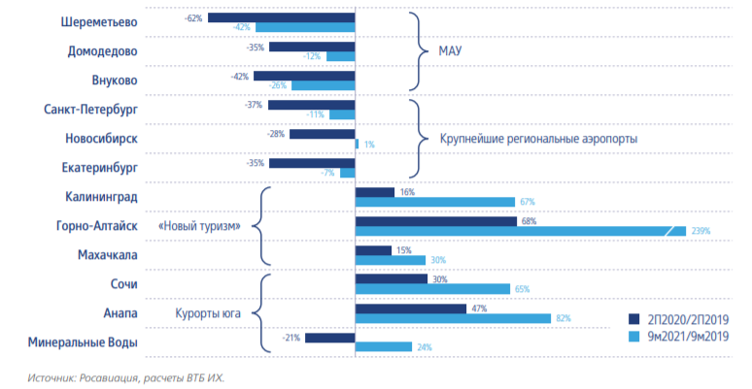

1. Динамика пассажиропотока в отдельных аэропортах России по сравнению с 2019 годом

Источник: [<https://pulkovoairport.ru/docs/files/analytics/vtb.pdf> ]

Наиболее важным структурным изменением на отечественном рынке авиаперевозок является развитие региональных маршрутов в обход Москвы. Чтобы осуществить дальнейшее расширение маршрутной сети, необходима поддержка региональных и местных авиаперевозок на базе не только существующих, но и новых узловых аэропортов. Таким хабом может стать и Санкт-Петербург, а также другие аэропорты, например Новосибирск, Екатеринбург, Ростов-на-Дону и другие, в результате чего может сформироваться до 10 аэропортов-хабов. Также необходимо добавить, что формирование разветвленной маршрутной сети положит начало появлению различных социально-экономических эффектов. По данным IATA, в мире на каждого занятого человека в авиаотрасли создается минимум 1 рабочее место в смежных отраслях, а еще более 4 мест по экономике в общем. Также каждый доллар добавленной стоимости в этой отрасли генерирует 3 доллара в экономике. Такие утверждения применимы и для авиаотрасли в России. Показатель авиационной подвижности отображает основные результаты деятельности субъектов авиационной отрасли. Данный показатель отображает такие параметры, как пассажиропоток (зависит от различных социально-экономических факторов), уровень безопасности, развитость маршрутной сети и аэропортовой сети. Если показатель авиаподвижности растет, то это способствует развитию туризма, экономики в целом и созданию новых рабочих мест. Согласно исследованию, с учетом прогноза роста авиаперевозок через аэропорты России и увеличением численности населения страны в результате реализации принципов, которые заложены в хабовую модель, коэффициент авиаподвижности в ближайшие 15 лет вырастет на 1,08 пункта. (0,47 в 2020 году против 1,55 в 2035 году). К тому же увеличение авиаперевозок по прогнозам приведет и к увеличению спроса на туристические услуги. Также благодаря развитию хабовой модели вырастет спрос и на покупку российских воздушных судов. Таким образом переход к хабовой модели позволит увеличит авиационную подвижность, которая влияет не только на авиационную отрасль, но и на отрасль авиастроения и туризм, а еще вырастет количество аэропортов привлекательных для внебюджетных инвестиций.[19]

## Организационная структура аэропорта Пулково

На рисунке № 5 показана организационная структура ООО «Воздушные Ворота Северной Столицы». Данная схема была разработана сотрудниками компании и предоставлена для наглядного понимания.



1. Организационная структура ООО «ВВСС»

Источник: [«Воздушные Ворота Северной Столицы»]

Как можно увидеть на схеме, компания имеет линейно-функциональную организационную структуру, так как каждая дирекция состоит еще из нескольких отделов. Преимуществом такой структуры является четкое разделение обязанностей, стабильность предприятия в долгосрочной перспективе и возможность контролировать как подразделения, так и отдельных исполнителей.

Управление «Воздушных Ворот Северной Столицы» состоит из:

1. Совета директоров, который включает в себя 9 руководителей компании
2. Единоличного исполнительного органа (в Пулково это генеральные директор Леонид Сергеев)
3. Общего собрания участников

Важную роль в аэропорту играет служба организации пассажирских перевозок (СОПП), которая относится к дирекции главного операционного директора. СОПП наделен обширным объемом функций, к ним относятся:

* Регистрация билетов
* Оформление перевозки багажа
* Доставка пассажиров к месту стоянки воздушного судна и организация их посадки
* Снятие багажа в случае неявки пассажира
* Встреча пассажиров по прилете
* Организация выдачи багажа
* Организация загрузки и разгрузки багажа, питания
* Разработка и осуществление мероприятий по совершенствованию организации перевозок пассажиров и по улучшению обслуживания
* Принятие мер по автоматизации процессов обслуживания
* Анализ регулярности полетов и принятие мер по предупреждению причин, которые вызывают нарушения регулярности движения
* Анализ жалоб пассажиров и другие функции[20]

Основными задачами службы организации пассажирских перевозок в аэропорту Пулково являются:

1. Привлечение пассажиров, багажа, почты
2. Своевременно и качественно обслуживание пассажиров и грузовых перевозок
3. Обеспечение высокой коммерческой загрузки воздушных судов и своевременное обслуживание авиарейсов
4. Обеспечение безопасных и регулярных полетов
5. Разработка и осуществление мероприятий по совершенствованию работы аэропорта[21]

Служба организации пассажирских перевозок является важной частью в работе авиавокзала, которая непосредственно связана с логистикой. Ведь необходимо так выстроить процессы обслуживания пассажиров, чтобы они тратили как можно меньше времени в здании аэропорта при обязательном соблюдении всех требований безопасности и регулярности полетов.

## Проблема, с которой сталкивается аэропорт Пулково

Авиационная отрасль играет важную роль в жизни современного человека, люди путешествуют по всему миру, и у них могут быть совершенно разные цели, начиная от туристических и бизнес-поездок и заканчивая посещением родственников в других городах или даже странах. Многие люди выбирают именно самолет, потому что у него есть доступ даже в те места, куда не может доехать поезд или корабль, также он является самым безопасным транспортом в мире, что было подтверждено неоднократно. Еще одним преимуществом воздушного транспорта является его скорость передвижения. Таким образом зачастую люди выбирают именно авиалайнеры, потому что для них важно, что они за короткое время смогут доехать из точки А в точку Б.

Любой человек, который хоть раз летал на самолете, знает, что нужно приезжать в аэропорт заранее, чтобы успеть зарегистрироваться на рейс или просто сдать багаж, пройти необходимые контроль и досмотр, а также успеть дойти до выхода. А если человек летит заграницу, то необходимо еще раньше приезжать, потому что есть дополнительный этап в виде паспортного контроля. Согласно опросу, проведенному Aviasales, результаты которого можно увидеть на рисунке 6, бóльшая часть респондентов ответила, что уже за 2 часа до вылета они находятся у стойки регистрации. Еще треть туристов прибывают в аэропорт больше, чем за 2 часа до вылета.[22]

1. Опрос Aviasales о времени приезда в аэропорт

Источник: [<https://ria.ru/20191222/1562664120.html>]

Таким образом можно сделать вывод, что большинство людей проводит в аэропорту от двух и более часов. Зачастую человек находится в терминале больше времени, чем в воздухе, потому что дальность полета небольшая. IATA сообщает, что в настоящий момент люди стали находиться на стойках регистрации и других контрольно-пропускных пунктах в пиковой время в среднем не 1,5 часа, а 3 при том, что объем перевозок составляет всего лишь 30% от уровня до пандемии коронавируса. По прогнозам ассоциации, без улучшения процессов пассажиры могут тратить в аэропортах до 5,5 часов при 75% уровне трафика и до 8 часов при 100% объеме трафика до COVID-19. В большей степени это связано из-за санитарных требований, которые были введены в аэропортах. И очевидно, что пассажиры хотят тратить, как можно меньше времени в терминалах перед вылетом. Следовательно, аэровокзалу необходимо так выстроить процессы обслуживания пассажиров, чтобы они в свою очередь тратили как можно меньше времени на пунктах контроля при обязательном соблюдении требований безопасности, которые установлены аэропортом, и при этом должна соблюдаться регулярность рейсов. Этот критерий можно считать основным для определения высокого качества предоставляемых услуг аэропортом.[23]

Пассажиропоток в Пулково ежегодно является очень высоким, это можно объяснить и большим населением, и тем, что аэропорт является единственным в Санкт-Петербурге, который обслуживает официальные рейсы. Только в 2021 году Пулково стал третьим в стране по загруженности, опередив Внуково, всего аэропорт обслужил свыше 18 млн человек. То есть примерно ежедневно аэровокзал принимает около 50 тыс. человек. Очевидно, что обслуживание столь большого количества людей влечет за собой очереди на стойках регистрации, в зоне досмотра, на паспортном контроле и так далее, поэтому аэропорту необходимо сокращать время пребывания людей на этапах контроля, чтобы было как можно меньше недовольных пассажиров, и качество обслуживания улучшалось.

Существуют пиковые часы, когда идет большая нагрузка на аэропорт, то есть аэровокзал обслуживает пассажиропоток, приближенный к пропускной способности терминала, из-за плотности рейсов в этот промежуток времени. В Пулково такому периоду времени дано определение, которое называется «30-й пиковый час». Обычно это промежуток длительностью 60 минут, который происходит утром и вечером. До пандемии коронавируса в Пулково считали, что 30-й пиковый час происходит утром примерно с 7 до 8 и вечером с 16 до 17 часов. В это время запланировано много рейсов и следовательно концентрация пассажиров очень большая. Процесс, на который пассажиры тратят время в аэропорту отправления, состоит из следующих этапов:

* Контроль на входе
* Регистрация билетов и оформление багажа
* Прохождение паспортного контроля
* Прохождение предполетного досмотра
* Посадка в самолет

В настоящее время в среднем задерживается 13% рейсов, то есть примерно 9 рейсов в день при приблизительно 300 полетах в сутки. В среднем задержка составляет 97 минут, то есть практически 1 час 40 минут. Согласно статистике за 5 мая, был отменен 1% вылетов и 1% прилетов, а также 4% вылетов задержаны, а с опозданием прилетели уже 10% самолетов. Отмены связаны в основном с южными аэропортами, потому что там были продлены ограничения на полеты, а также с погодными условиями. Итого за этот день отменили на вылет 14 рейсов (не только на юг, но и в Москву и Ереван), а на прилет было отменено 13 рейсов. (рис. 7)

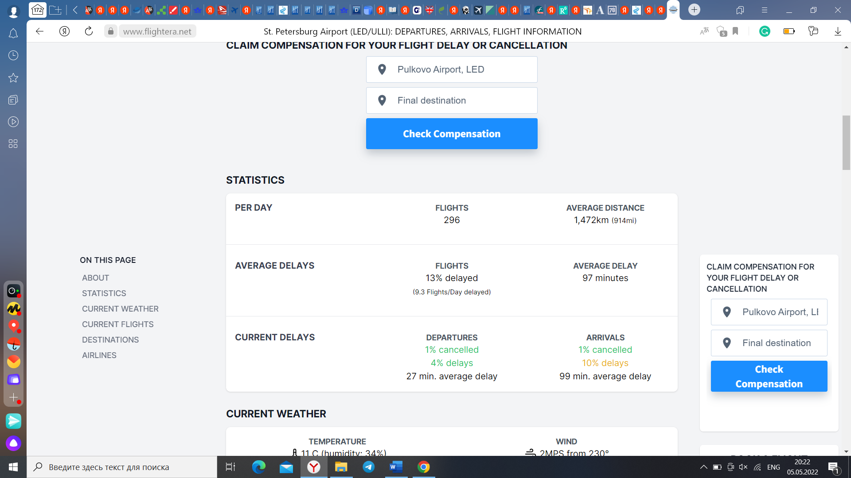

1. Средние показатели задержек рейсов в Пулково

Источник: [<https://www.flightera.net/en/airport/St.+Petersburg/ULLI>]

В период с марта по август 2017 года по вине авиаперевозчиков было задержано 47 рейсов и отменено 43, которые попадали под регламент ЕС № 261/2004. Именно в Пулково чаще всего отменяли рейсы в Европу (43% весной и 48% летом от общего количества отмен). И поэтому аэровокзал стал лидером в списке по объему компенсаций пассажирам, общие потери составляли 1 719 200 евро. В общем итоге с 2013 по 2016 годы было задержано или отменено 480 рейсов и около 50 тыс. пассажиров, общие выплаты которым составили 18 млн евро.[24]

В последний год было 2 основных периода, когда аэропорт не справлялся с нагрузкой пассажиров. Первый – это конец июня, начало июля 21 года. В последнюю неделю июня около 1,5 пассажиров авиакомпании «Победа» не смогли улететь. По сообщениям очевидцев, им приходилось стоять в очереди на регистрацию до 2 часов некоторым людям даже становилось плохо. Дело в том, что не хватало персонала на обслуживание столь большого количества человек. С каждым часом увеличивалось количество рейсов. На стойках регистрации скапливалось сразу по 5–6 рейсов, а онлайн могли зарегистрироваться только те, кто дополнительно заплатил за место. По итогам прокуратура начала проверку.[25]

Еще один случай произошел 31 декабря минувшего года. В аэропорту задержали более 40 рейсов, причем как вылет, так и прилет. Люди провели в самолете несколько часов, а пассажиры ожидали своего отправления в терминале с самого утра. В Пулково заявили, что задержки связаны с возросшей на аэропорт нагрузкой.[26]

В связи с большим количеством пассажиров, особенно в пиковые часы, Пулково необходимо изменить технологические процессы на этапах наземного обслуживания для сокращения времени, которое тратят люди, при этом должны быть соблюдены все нормы и правила безопасности, то есть качество обслуживания не должно ухудшаться. Инвестиции в организацию наземной части являются более рентабельными, чем в воздушную часть, потому что не нужно единовременно осуществлять большие капиталовложения, то есть процесс может происходить поэтапно. Таким образом главной целью данной выпускной квалификационной работы является разработка предложений по контролю и снижению нагрузок на аэропорт Пулково во время пиковых часов.

## Выводы

В первой главе описан объект исследования, то есть аэропорт Пулково, который находится под управлением ООО «Воздушные Ворота Северной Столицы». Также охарактеризованы авиатранспортная отрасль, ее изменение в связи с пандемией коронавируса, изменение пассажиропотока из-за COVID-19 и прогноз по развитию отрасли на ближайшие 10 лет. Далее на схеме показана организационная структура аэропорта Пулково, на которой изображены отделы. Управление «Воздушных ворот северной столицы» состоит из совета директоров, единоличного исполнительного органа и общего собрания участников. Особое внимание уделено Службе организации пассажирских перевозок, потому что именно это подразделение отвечает за весь процесс от регистрации пассажира до посадки пассажиров в воздушное судно. И в конце главы определена проблема, с которой сталкивается аэропорт Пулково и к которой необходимо предложить решение в данной выпускной квалификационной работе. Проблематика этой работы заключается в том, что пассажиры тратят много времени на этапах контроля, особенно в пиковые часы, что сказывается на удовлетворенности людей, но в то же время необходимо соблюдать все меры безопасности и не нарушать регулярность рейсов, то есть сохранять качество обслуживания. Сам же аэропорт несет как финансовые, так и репутационные потери из-за отмен или задержек рейсов. Таким образом нужно сформулировать предложения по совершенствованию процессов наземного обслуживания для сокращения нагрузок на терминал аэропорта.

# Глава 2. Теоретические основы и практики повышения равномерности нагрузки

## Проблемы, которые появляются вследствие высокой нагрузки на аэропорт

Искать пути решения для снижения влияния пиковых нагрузок на аэропорт нужно не только из-за неудовлетворенности пассажиров, но и из-за издержек, которые возникают у воздушной гавани вследствие повышенного спроса на авиаперевозки. Аэропорт – это механизм, в котором все взаимосвязано, то есть все процессы должны проходить строго по расписанию, потому что сбой в одной области сразу же повлияет и на другие подразделения аэропорта. Например, в пиковый час на стойках регистрации скапливается очень много людей, кто-то из них не успевает вовремя зарегистрироваться, а значит нужно задерживать рейс, потому что по факту люди находятся в аэропорту, но их не успели обслужить, а еще необходимо время для прохождения всех этапов контроля. После регистрации вся эта очередь направляется на паспортный контроль, потому что людям необходимо идти в сторону выхода, а гулять по аэропорту нет времени; если это международный рейс, то таможня требует еще больше времени. Следовательно, потом столпотворение образуется и в зоне досмотра, где обычно и так очень много людей, потому что необходимо раздеться и пройти через рамки. Если эти пассажиры успели пройти все этапы до начала посадки, то это хорошо, но зачастую люди не успевают, тогда приходится задерживать рейс, потому что пассажир уже зарегистрирован на него. Также бывают и ситуации, когда человек не пришел к выходу вовремя, и его снимают с рейса, и сотрудникам нужно время, чтобы найти его багаж (если есть) и вернуть владельцу. То есть любые нарушения процесса в цепочке влекут за собой последствия и влияют на окончательное время вылета самолета. На взлетной полосе в крупных городах самолеты всегда стоят в очереди на взлет, а когда еще случаются накладки с расписанием, то получается огромная очередь из авиалайнеров, и порой ожидания могут доходить до нескольких часов. И лучше предотвратить проблему заранее, чем потом, когда она становится очень большой и требует еще больших усилий. Таким образом главными последствиями от высоких нагрузок являются падение уровня сервиса, задержки или отмены рейсов, претензии со стороны авиакомпаний, снижение уровня обслуживания рейсов, увеличение издержек, ухудшение имиджа аэропорта, что в долгосрочной перспективе может привести к снижению выручки. Издание FinanceBuzz выявило топ-25 самых загруженных аэропортов в Америке, среди них оказались Чикаго, Атланта, Даллас и другие. И задержки, связанные с национальной авиационной системой, которые включают в себя различные условия, в том числе большой объем трафика, составляют как минимум 21% от всех задержек. Наибольший процент среди выделенных аэровокзалов у Ньюарк Либерти, который равняется 57%, то есть это больше половины от всех задержанных полетов.[27]

Авиакомпании также терпят убытки из-за задержек или в худшем случае отмены рейсов. По закону авиаперевозчики должны предоставлять напитки пассажирам после 2 часов ожидания, еду – после 4 часов, а в худшем случае при ожидании рейса больше 6 часов должен предоставить отель и транспорт до него. Также пассажир вправе получить компенсацию или отказаться от перелета и вернуть полную стоимость билета.[28] Это одна из самых очевидных издержек авиакомпании, но есть и такие, о которых многие могут не предполагать. К примеру, перевозчики платят операторам за стоянку самолета, и при задержке это стоимость растет. Но заторы происходят не только на земле, но и на воздухе, когда самолеты ждут своего разрешения на посадку, им приходится кружить над городом и тем самым сжигают топливо. Так авиакомпании в Филиппинах из-за загруженности аэропорта тратят около 7 миллиардов филлипинских песо на топливо на обслуживание самолета. Еще в 2020 году была опубликована статья, в которой исследовали издержки авиакомпаний от задержек рейсов в совокупности по разны причинам: из-за плохой погоды, позднего прибытия самолета, из-за задержек авиаперевозчика и т. д. Был проведен анализ на 3 крупнейших перевозчиках США. Было выявлено, что средняя задержка составляет 12,4 минуты, а в месяц это получается около 435 000 тыс. Одна минута задержки стоит 74,2 $, причем это число с каждым годом увеличивается, так как растут расходы. Драйверы затрат – это топливо, экипаж, техническое обслуживание и другие, в итоге средняя задержка стоит примерно 920 $. В месяц же задержки для авиакомпаний стоят 32 173 706 $, а в год эта сумма эквивалентна стоимости целого самолета. Наиболее очевидные последствия – это издержки из-за отмены или задержки рейсов, претензии пассажиров и ухудшение репутации, и это все также ведет к снижению доходов как в краткосрочной, так и в долгосрочной перспективе.[29][30]

Если рассматривать общие проблемы, которые возникают вследствие повышения спроса на авиаперевозки, то можно выделить три наиболее очевидные:

* Ограниченные возможности для пассажиров. В связи с ростом спроса на авиаперевозки не все аэропорты могут справиться с увеличением пассажиропотока. Следовательно стойки регистрации, зоны досмотра, зоны ожидания не могут вместить большое количество людей, особенно в пиковые часы, что приводит к задержке или даже отмене рейсов.
* Ограниченные возможности у авиакомпаний. Авиаперевозчики не могут увеличить количество рейсов из-за ограниченных возможностей. Проблема заключается не только в слотах и взлетно-посадочных полосах, но и в возможностях терминала. К примеру, при использовании широкофюзеляжных самолетов необходимо, чтобы зоны ожидания могли вместить большое количество пассажиров, поэтому авиакомпании должны учитывать возможности аэровокзалов для принятия такого типа самолетов.
* Ограниченные возможности для перевозки грузов. Многие аэропорты являются как пассажирскими, так и грузовыми, и работа сразу в двух направлениях является для некоторых проблемой. Помимо роста пассажирских перевозок, увеличиваются также и грузовые. Отмечается, что Азиатско-Тихоокеанский регион является областью с наибольшим увеличением грузов, и крупнейшие авиакомпании расширяют свои услуги именно в этом направлении. Можно предположить, что грузовые авиаперевозки столкнутся с нехваткой мощностей для обслуживания.[31]

Действительно из-за повышающегося пассажиропотока с проблемами сталкивается, не только аэропорт, но и авиакомпании и даже грузовые авиаперевозки. Таким образом в поиске решений сложившейся ситуации должны быть заинтересованы не только аэровокзалы, но и перевозчики, чтобы снижать влияние нагрузок, особенно пиковых на предоставление услуг высокого качества аэропортом пассажирам.

## Инструменты вычисления пиковых нагрузок

Определение пикового часа пассажиропотока имеет важное значение для работы аэропорта как в настоящем, так и в будущем, потому что необходимо прогнозировать изменение потоков людей, чтобы грамотно внести поправки в работу аэровокзалов. Задачей сотрудников является найти такой баланс, чтобы у аэропорта была возможность обслужить всех пассажиров на высоком уровне качества, и в то же время ресурсы не должны простаивать, когда поток людей не такой интенсивный. Стоит добавить, что так распределить ресурсы аэровокзала и обеспечить такую пропускную способность, чтобы совсем не было очередей, невозможно, потому что это будет экономически невыгодно, но бОльшая часть пассажиров должна обслуживаться на высоком уровне, а какая-то малая часть, скорее всего, будет стоять в очередях.

Существует несколько определений пикового часа, которыми пользуются сотрудники аэропортов для анализа деятельности аэровокзалов. Согласно Airport Development Reference Manual, Расчетная интенсивность пассажирского потока или по-английски Standard Busy Rate (SBR) – это определение пикового часа, которое было опубликовано и использовалось Управлением британских аэропортов, которое сейчас является Аэропортом Хитроу. Расчетную интенсивность пассажиропотока можно рассчитать по-разному в зависимости от требований оператора аэропорта, но общепринятым определением считается 30-й час наивысшего годового пассажиропотока, или это темп потока, который превзошли только 29 часов работы при высоких потоках людей. Также есть и другие примеры, в Амстердаме введен 20-й час пиковой нагрузки, а во французский аэропортах, включая парижские, введено название «40-й час пиковой нагрузки». Для того чтобы определить SBR, почасовые данные должны быть проранжированы в порядке убывания, и потом 30-й час максимальной нагрузки определяется как расчетная интенсивность пассажиропотока. Преимуществом такого метода является то, что SBR уже укоренилась в авиационной отрасли, и его используют большинство аэропортов из разных стран на протяжении многих лет. Также согласно данному подходу, аэропорт не будет работать на полную мощность больше 30 часов в году, что считается приемлемым методом перегрузки. Соотношение SBR к абсолютному пику увеличивается при увеличении годового объема, это подтверждает тот факт, что по мере развития трафика в аэропорту экстремальные пики исчезают. Таким образом расчетная интенсивность подходит больше к аэропортам с большим пассажиропотоком, потому что отображает более объективную картину пиковых нагрузок нежели для маленьких аэропортов, и помогает избегать серьезных перегрузок.

Изначально этот подход был предложен в руководстве по пропускной способности автомобильных дорог в 1950 году. Исследовательский совет по шоссейным дорогам утверждает, что выбор подходящего времени для планирования и использования является компромиссом между обеспечением надлежащего уровня обслуживания почти для каждого часа в году и экономической эффективностью. Обычно в США проектируют сельские дороги на часе, который находится в промежутке от 30-го до 100-го самого загруженного часа. Этот диапазон обычно состоит из колена кривой, то есть области, в которой наклон кривой меняется с резкого на пологий. И как раз для сельских дорог предполагалось, что это изменение происходит в 30-й по величине час. И поэтому именно это значение используется для оценки проектного часового объема.[32]

Также есть другой метод расчета нагрузки, который называется Коэффициент наибольшей нагрузки или на английском Busy Hour Rate (BHR). Именно это определение в настоящий момент использует Аэропорт Хитроу. Данный термин подразумевает, что прогнозируемая пропускная способность будет как минимум ниже, чем BHR 95% времени. Как и в случае с SBR, пятипроцентный порог является ориентиром, который могут менять аналитики в разных аэропортах. Чтобы посчитать коэффициент наибольшей нагрузки, почасовые данные должны быть расположены в порядке убывания величины. Начиная с часа, который принимает наибольшее значение, аналитик считает кумулятивную сумму максимальных объемов, составляющих 5% от годового объема. Во втором варианте концепция часов заменяется максимальными пятью процентами годового трафика. Схожесть этих методов заключается в том, что используется одинаковый принцип ранжирования всех часов в году в порядке убывания пассажиропотока, а следующим шагом выбирают долю (в первом случае часы, во втором проценты) при условии, что какая-то доля загруженности может быть допустимой и ожидаемой. Значение прогнозируемой пропускной способности будет равняться всего лишь 95% от пикового значения, то есть практически максимальной нагрузке. Но главной задачей является найти такое значение, которое позволит вычислить пассажиропоток, при котором ресурсы терминала не будут простаивать. А при использовании BHR получается, что мощности аэропорта будут практически всегда работать на максимум.

Третий метод называется Загруженный день или Busy Day, его рекомендует использовать The International Air Transport Association (IATA). Загруженный день считается как второй по загруженности день в среднем за неделю в пиковый месяц. Для определения средней недели необходимо ежемесячные пассажиропотоки разделить на количество недель в пиковом месяце или количество дней в этом месяце, умноженное на 7. Дальше выбирается тот семидневный интервал (с понедельника по воскресенье), который ближе всего к средней неделе, и потом выбирается второй по загруженности день недели в течение этого периода. И в заключении часовая статистика для второго по загруженности дня анализируется для определения пикового часа. Такой метод не очень подходит аэропортам, которые зависят от сезонности, потому что пиковый месяц приходится как раз на период, когда происходит наибольших спрос, а в остальные месяцы пассажиропоток меньше. Этот метод не очень подходит для данной работы, поскольку он не требует расчета пассажиропотоков за каждый час, а находится распределение потока только за один день. Но для дальнейшего анализа понадобятся именно PAX за каждый час в течение года, чтобы посмотреть изменение количества людей в терминале на протяжение дня.

Четвертый и последний метод имеет название «Средний день пикового месяца» или Peak Month Average Day (PMAD). Руководство Федерального управления гражданской авиации США предлагает использовать именно это определение в целях планирования. Рекомендовано проводить анализ за последние 3–5 лет для того, чтобы определить среднестатистический пиковый день в данном аэропорту. Средний пиковый день месяца – это день, который наиболее точно соответствует среднему дню пикового месяца. В самом начале выбирается пиковый месяц, потом для каждого часа вычисляется средний часовой пассажиропоток за месяц с использованием фактической продолжительности месяца. В результате находится средний часовой трафик для среднего пикового дня. Также есть и альтернативный вариант расчета, в котором можно использовать среднее значение будних дней, потому что в это время в аэропорту намного больше трафика, чем в выходные. Такой подход называется Средний будний день в пиковый месяц, а по-английски Peak Month Average Weekday (PMAWD). После того как PMAD или PMAWD были рассчитаны, анализируется почасовая статистика для нахождения пикового часа. Согласно исследованиям, результаты этого метода совпадают с результатами расчетной интенсивности пассажиропотока (SBR), то есть получается, что данные подходы похожи друг на друга. [33][34][35]

Каждый аэропорт самостоятельно определяет для себя метод расчета пикового часа; независимо от выбранного измерения, самое главное, чтобы полученная статистика давала объективное представление для сотрудников для принятия дальнейших решений по работе аэровокзала на высоком уровне. Пулково использует первый метод, который называется расчетная интенсивность пассажирского потока, и он опирается на общепринятое определение «30-й час пиковой нагрузки». В данной работе также будет использован метод расчетной интенсивности, поскольку он является самым распространённым и устоявшимся, подходит для аэропортов с большим пассажиропотоком, при нахождении пиковых нагрузок будет учтен экономический фактор (ресурсы не будут простаивать, когда запланировано меньше рейсов) и в дополнении его использует Пулково, поэтому расчеты будут максимально приближены к показателям компании, чтобы сотрудникам было удобно в дальнейшем их использовать. В Пулково даже этот метод расчета прописан в соглашении о государственно-частном партнерстве. Но перед тем, как определить этот 30-й час, необходимо произвести вычисления по нахождению пассажиропотока в течение каждого часа на протяжении какого-то определенного года. На рисунке 8 изображена схема по расчету пикового часа, которые используют в «ВВСС». Данный метод был представлен сотрудником аэропорта «Пулково».

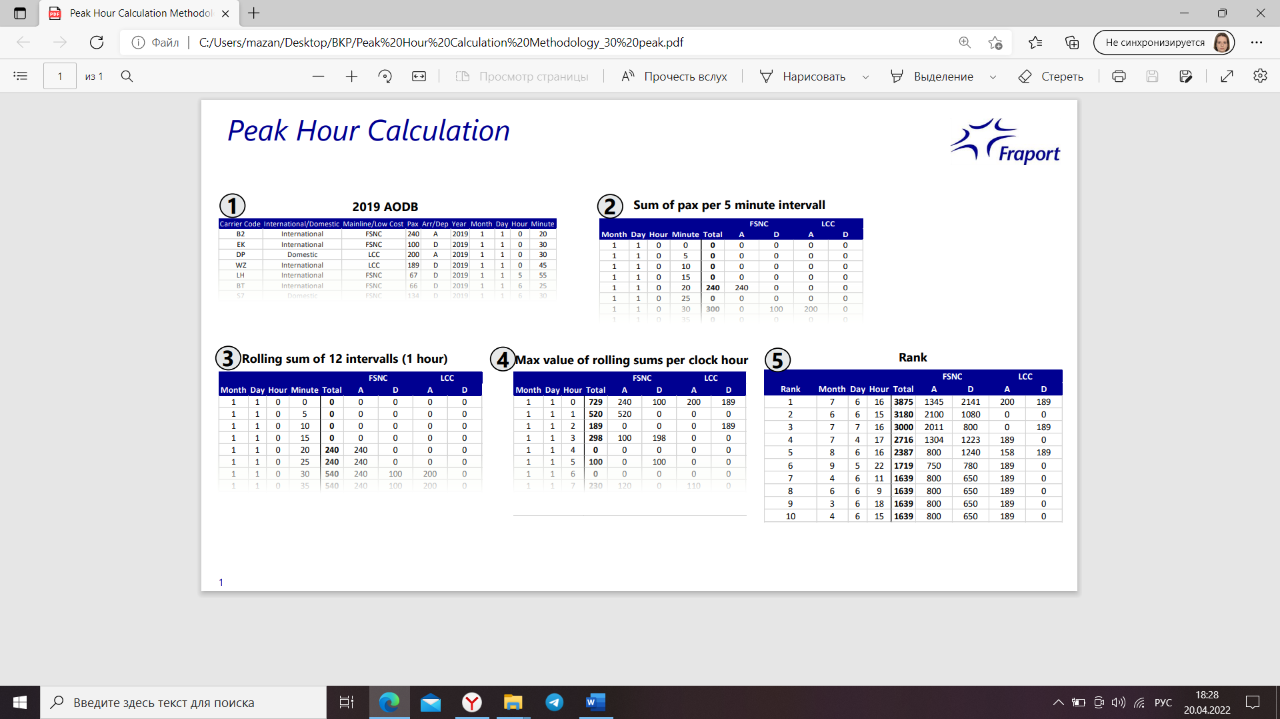

1. Метод расчета пикового часа

Источник: [«Воздушные Ворота Северной Столицы»]

Шаги по нахождению «30-го пикового часа»:

1. В самом начале собирается статистика за год по пассажиропотоку на каждом рейсе. В первой колонке указан код авиакомпании в классификации IATA, во второй – пункт прибытия (международный или внутренний рейс), в третьей – тип авиакомпании (лоукостер или фулл сервис), в четвертой – пассажиропоток (или по-английски PAX), в пятой указан тип рейса, то есть прибытие или отправление (arrival (A) или departure (D)), в следующих столбцах отображаются год, за который делается анализ, месяц, день, час и минута, то есть это поминутное время того или иного рейса.
2. На втором шаге целый год расписан по пятиминутным интервалам, как можно увидеть в столбцах 1–4. Дальше указан общий пассажиропоток. Колонки с 6 по 9 разбиты на 2 группы, то есть на FSNC (Full Service Network Carries или фулл сервис авиакомпании) и LCC (Low Cost Carries или лоукостеры). А эти две группы в свою очередь разделены на еще 2 подгруппы: на прибытие (A) и отправление (D). Пассажиропоток каждого рейса необходимо записать в соответствующие ячейки, а также добавить в колонку «Total». Например, на первом рисунке первый рейс состоялся 1 января в 00 часов 20 минут, это было прибытие (А), авиакомпания являлась фулл сервис (FSNC), а пассажиропоток равнялся 240. Тогда, как показано на картинке 2, необходимо число 240 записать в столбец А группы FSNC и в Total.
3. Дальше необходимо применить метод скользящей суммы из 12 интервалов, то есть этот пассажиропоток нужно учитывать в течение часа. Если, например, помимо прибытия было отправление, то оба этих пассажиропотока необходимо брать в расчет. Если при протягивании пассажиропотока в течение часа есть еще один рейс, то необходимо эти два значения сложить, то есть они наслаиваются друг на друга.
4. Четвертым этапом нужно взять максимальные значения скользящих сумм за каждый час.
5. Эти суммы ранжируются в порядке убывания.
6. Из полученной таблицы необходимо выбрать 30-е значение, оно и будет являться пиковой нагрузкой для года, по которому проводился анализ.

Как уже было отмечено, что пиковые часы – это два интервала времени: утро и вечер, поэтому, если 30-е значение является вечером, то нужно также взять значение под номером 31, которое будет являться утром. С помощью данных вычислений и находятся утренние и вечерние пиковые часы.

## Расчет прогноза пиковых нагрузок

Пассажиропоток аэропортов подвержен постоянным изменениям: сезонным, месячным, дневным и даже ежечасным колебаниям. Такие изменения приводят к пиковым периодам, когда идет наибольшая нагрузка на места, которые обеспечивают движение пассажиров и самолетов. Характеристики пиковых часов имеют важное значение при анализе существующих объектов аэропорта, потому что они помогают понять смогут ли инфраструктура и выстроенные процессы справиться с прогнозируемым увеличением пассажиропотока и операционной активности в прогнозном периоде. Цель прогнозирования пиковых нагрузок состоит в том, чтобы определить расчетный уровень, при котором мощности инфраструктуры не будут переполнены людьми и не будут простаивать. Есть два альтернативных метода для прогнозирования пиковых часов.

Первый способ называется соотношение пикового периода к годовому (Peak Period to Annual Ratios). Прогнозы пассажиропотока и движения самолетов в пиковый период можно вычислить непосредственно из годовых прогнозов с помощью применения коэффициента пассажиропотока в пиковый период к годовому трафику. По мере увеличения пассажиропотока и движения воздушных судов эти коэффициенты, как правило, немного уменьшаются. Федеральное управление гражданской авиации США установило среднестатистические коэффициенты между пассажиропотоком в пиковые часы и годовым трафиком. Эти показатели были выработаны для аэропортов Северной Америки в конце 20 века и являются примерными.

Второй способ – это расписание полетов на расчетный день (Design Day Flight Schedule). Для составления прогнозов потребуется разработка подробных расписаний рейсов на планируемый или пиковый день. В расписании полетов необходимо будет отобразить ожидания относительно будущего роста в области управления воздушным движением, состава парка воздушных судов и других критериев. Разработка расписания полетов состоит из нескольких этапов. На первом шаге определяются годы, для которых будет подготовлено расписание полетов, как правило, это несколько лет и, в частности, для тех годов, когда ожидается расширение или перегруженность объектов инфраструктуры. Дальше определяется цель подготовки расписания, то есть разработка ведется для планирования пассажиропотока или пропускной способности взлетно-посадочных полос и стоянок, также расписание может включать в себя оба этих пункта. Третьим этапом является определение напряженности рабочего дня, нужно определить загруженный день для определенного терминала, над которым ведется работа, потому что показатель может отличаться от общей пиковой нагрузки по всему аэропорту. Следом необходимо спрогнозировать сегменты расписания, например, международные и внутренние полеты, прибытие и отправление нужно проанализировать на основе соотношения между годовым трафиком и трафиком в пиковый день. И последний шаг – это работа над изменениями в схеме расписания. Ожидаемые изменения могут касаться введения новых маршрутов, новых самолетов, развитие авиационного узла и так далее. После анализа изменений нужно будет вносить в расписание изменения.[36]

## Практики аэропортов по снижению нагрузок

Аэропорт Пулково осознает серьезность данной проблемы и в настоящий момент предпринимает следующие шаги по повышению равномерности полетной нагрузки. Найм новых работников, в том числе студентов, и гибкое планирование смен, когда в пиковые нагрузки работают дополнительные сотрудники, в том числе учащиеся. Таким образом аэропорт может открывать дополнительные стойки регистрации, паспортного контроля, быстрей выгружать багаж для получения и так далее. Еще один способ – это работа с авиакомпаниями по изменению слотов, но такие предложения носят рекомендательный характер. Согласно постановлению Правительства № 599 от 22.07.2009[37] и Минтранса РФ № 310 от 12.11.2011[38], нельзя запретить авиакомпаниям использовать слоты, которые были утверждены оператором, поэтому данный способ является не очень эффективным. Но Пулково все равно советует перевозчикам рассмотреть возможность изменения расписания и слотирования, поскольку это служит лучшему обслуживанию их рейсов и повышению уровня сервиса, а это является очень важным критерием для авиакомпаний, потому что от этого в том числе зависит выбор пассажиров в пользу той или иной авиалинии. Также в редких случаях Пулково применяет NOTAM (Notice To Air Man), это извещение, которое содержит информацию о введении в действие, изменении обслуживания или информацию об опасности, своевременное предупреждение о которых имеет важное значение для сотрудников, связанных с выполнением полетов. Когда идет очень большая нагрузка на аэропорт, тогда Пулково может воспользоваться таким извещением на определенных период, как, например, было при проведении Петербургского международного экономического форума.

Буквально каждый аэропорт сталкивается с проблемой пиковых нагрузок в течение дня, и они осознают необходимость принятия действий по снижению данной проблемы. Аэровокзалы используют разные практики, которые будут описаны далее.

Аэропорт Дубая в 2021 году признали самым загруженным, общий пассажиропоток составил 29,1 млн человек, и такая тенденция продолжается уже 8 лет.[39] И поэтому для менеджмента сокращение времени ожидания в очередях является приоритетной задачей. Менеджментом были внедрены интеллектуальные ворота и облачная платформа realtimeDXB, которые упрощают мониторинг и управление пассажиропотоком. Электронные ворота помогают пользователям, которые уже зарегистрированы, беспрепятственно проходить через аэропорт. Компания Emirates даже внедрила бесконтактный биометрический путь, что позволило уменьшить время транзакций до нескольких секунд. Также высокоразвитая система датчиков движения помогают сотрудникам отслеживать очереди в режиме реального времени. Эти датчики самостоятельно высчитывают время ожидания и длину очереди на основе движения людей, и потом данные передаются сотрудникам. Такая система позволяет управлять персоналом и очередями, выявляя проблемные места. Облачная платформа realtimeDXB была введена в июле 2019 года, она отслеживает работу аэропортов в режиме реального времени и визуализирует транспортные потоки в режиме реального времени. Эта платформа собирает данные из более чем 50 операционных систем, потом обрабатывает информацию и сообщает не только о текущей ситуации, но и о развивающихся ситуаций в любом месте аэропорта. В настоящий момент руководство аэропорта Дубая работает над развитием этой системы, которая будет затрагивать пассажирские и багажные потоки. Представители сообщили, что благодаря этим системам в 1 квартале 2019 года время ожидания клиентов сократилось на 30%.[40][41]

Амсетрдамский Схипхол является третьим по загруженности аэропортом в Европе по объему пассажиров.[42] В загруженные периоды все проходы, где есть контроль безопасности, полностью функционирует с дополнительным персоналом безопасности. К тому же для обеспечения непрерывного потока пассажиров открываются дополнительные стойки регистрации благодаря привлечению персонала.[43] Также у аэропорта есть система eGate, которая позволяет автоматически пройти паспортный контроль, но такая система распространяется только на пассажиров, у которых есть паспорт Евросоюза с микрочипом. Схипхол в 2017 году внедрил открытую платформу API, благодаря которой внешние разработчики могут войти в платформу и интегрировать свои услуги. Сам аэропорт тоже получает выгоду от данных, которые поступают в режиме реального времени, и может, например, вызывать дополнительный персонал в часы пик. API Operational Flight позволяет пользователям приложения Airport Community получать актуальную информацию о рейсах, анализ данных о пассажиропотоке и другую важную информацию. Также есть еще два других API, которые предоставляют информацию, это Flight API и Wait Times API.[44][45]

В 2018 году Международный аэропорт Абу-Даби внедрил интеллектуальную технологию управления пассажиропотоком и очередями. Система позволяет динамично управлять ресурсами аэропорта, повысить удовлетворенность пассажиров и даже увеличить пропускную способность. Было установлено более 450 датчиков в 19 зонах аэропорта, которые позволяют улучшать обслуживание клиентов и при этом сохранять высокие стандарты безопасности и операционной эффективности.[46] В 2021 году такая же система была введена в эксплуатацию в аэропорту Стамбула.

Аэропорт Гатвик использует автоматические ворота самообслуживания на внутренних рейсах. Эта технология использует технологию распознавания лиц, чтобы пассажир могу пройти на посадку в самолет. То есть сначала пассажир фотографируется в системе, которая находится возле стойки регистрации, а потом при посадке эта система сверяет, чтобы на посадку прошел тот же человек. Стоит отметить, что личные данные сразу удаляются через 30 дней с серверов аэропорта.[47]

В настоящее время тенденция аэропортов по снижению нагрузки на аэропорт заключается во введении новых цифровых технологий, которые помогают в сборе данных, анализе и прогнозируют изменения пассажиропотока. Также основным способом является использования дополнительных человеческих ресурсов, потому что на данный момент еще нет таких технологий, которые полностью заменят человека на стойках регистрации. Конечно, вводят терминалы электронной регистрации, но в основном людям надо сдавать багаж, который взвешивают, регистрировать питомцем, горные лыжи и другой негабаритный багаж.

## Управление пассажиропотоком

В наши дни проблема больших очередей стоит перед каждый аэропортом, и в авиационной сфере появилось целое направление по управлению большим количеством людей в терминалах. На английском это звучит как Passenger Flow Management (PFM), что обозначает управление пассажиропотоком. PFM – это набор решений, который используется для обнаружения, отслеживания и управления пассажиропотоками на этапах контроля в аэропорту. Если выстроить эффективное управление очередями, то это повышает качество обслуживания, увеличивает расходы пассажиров и повышает прибыль. Согласно опросу сайта Scala, каждые дополнительные 10 минут, которые человек тратит на ожидание в очереди, сокращают его расходы в Duty Free и кафе в среднем на 30%. Если пассажиры не будут тратить деньги в зоне ожидания, то это приведет к нецелесообразности работы магазинов и кафе на территории аэропорта. Прекращение аренды этих площадей приведет к потере аэропортом неавиационной выручки из-за простоя площадей. То есть это еще одна причина, почему аэровокзалы заинтересованы в сокращении проведения времени в очередях пассажирами. [48][49]

Важность управления пассажиропотоками определяет также и Соглашение об уровне обслуживания (Service Level Agreement (SLA)), который устанавливает стандарты обслуживания, а также способы их количественного измерения. SLA существует для того, чтобы аэропорт предоставлял услуги, за которые платит пассажир, надлежащим образом.[50]

Целью SLA является:

1. Создание ключевых стандартов обслуживания и измерения производительности для удовлетворения потребностей пассажиров
2. Обеспечение постоянного уровня обслуживания и постоянное совершенствование
3. Возложение конкретных обязательств на всех участников
4. Защита пользователей авиакомпаний от невыполнения согласованных вложений

Основной целью SLA является не финансовая выгода, а установление стандартов, которые будут обеспечивать адекватное обслуживание в обмен на сборы, которые платит пользователь. А механизм возмещения может быть введен только для защиты от невыполнения определенных стандартов качества. Соглашение о качестве обслуживания применяется на различные области, например организацию очередей (стойка регистрации), оборудование, которое связано с пассажирами (лифты, автобусы), другое оборудование (взлетно-посадочные полосы, трапы) и непосредственно пассажиры (места в зале вылета, система отображение полетной информации). По сути, Соглашение об уровне обслуживания обеспечивает баланс между спросом, пространством терминала и технологической мощностью. В свою очередь это создает механизм, который уравновешивает инвестиции в инфраструктуру, эксплуатационные требования и необходимый уровень персонала, и все это вместе обеспечивает качественно обслуживание пассажиров в аэропорту.[51]

Ключевые показатели эффективности, которые должны быть включены в определение SLA:

* Спрос
* Пропускная способность и организация очередей
* Вместимость в зоне ожидания
* Движение между зонами
* Минимальное стыковочное время от прилета пассажира до времени вылета
* Восприятие качества услуги
* Триггеры развития – значения для измерения показателей эффективности[52]

На сайте IATA также опубликована схема (рис. 9) оптимального обслуживания пассажиропотока в терминалах аэропорта, которую стоит придерживаться для высокого уровня сервиса. На рисунке показано оптимальное время ожидания на каждой точке контроля и площадь для каждого пассажира. Так, например, на стойках регистрации люди должны проводить от 10 до 20 минут, в зоне досмотра и на паспортном контроле от 5 до 10 минут, должно хватать мест для сидения для 50–70% людей в зоне ожидания. По прилете время на паспортном контроле должно занимать от 5 до 10 минут, ожидание багажа до 15 и 25 минут, если самолет был узкофюзеляжным и широкофюзеляжным соответственно. Это основные критерии, которые аэропорты должна придерживаться для поддержания уровня сервиса, потому что ACI и IATA проводят проверки на соответствие этим показателям, а также есть нормативные документы, которые необходимо соблюдать.

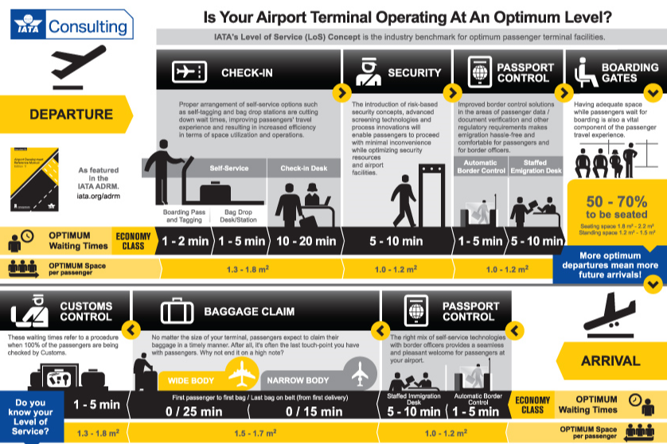

1. Оптимальный уровень обслуживания по версии IATA

Источник: [<https://www.iata.org/en/services/consulting/airport-pax-security/level-of-service/>]

Также требования по обслуживанию пассажиров прописаны в соглашении о ГЧП, который Пулково обязан соблюдать для предоставления качественных услуг. Там к тому же указано время, за которое должна выполняться посадка, время регистрации пассажира, выдачи багажа и другие. В дополнение Пулково проводит опросы среди пассажиров, чтобы узнавать их мнения и предпринимать действия по улучшению предоставляемых услуг.

Измерение показателей можно разбить на 2 вида: проведение опросов и соответствие установленным требованиям. Опросы проводит организация ACI среди пассажиров, сотрудников в рамках программы ASQ (Airport Service Quality / Качество обслуживания в аэропорту), которая в конце года выбирает победителей в каждой категории, которая зависит от региона и ежегодного пассажиропотока. Если уровень удовлетворения будет невысоким, то Пулково это грозит падением в рейтинге и как следствие репутационными издержками. Примечательно, что по итогам 2021 года, Пулково выиграли эту награду в своей номинации. В случае несоблюдения правил и норм, которые прописаны в IATA и соглашении о государственно-частном партнерстве, то это приведет к существенным штрафам.

Таким образом важность управления очередями в терминале является не просто желанием аэропорта угодить клиенту, а необходимым требованием и регулярным показателем успеха. Но помимо исполнения основных операционных процессов на должном уровне, правильная организация очередей также ведет к увеличению свободного времени у пассажиров, которое они могут потратить на магазины и предприятия общественного питания, следовательно увеличиваются продажи и распределение персонала становится более прогнозируемым.[53]

## Выводы

Во второй главе описаны проблемы, с которыми сталкиваются аэропорты, авиакомпании и грузовые перевозчики вследствие увеличения пассажиропотока, в том числе в пиковые часы. На следующем этапе описано четыре определения пикового часа, которыми пользуются разные аэропорты в зависимости от предпочитаемой практики при анализе пассажиропотока. Это расчетная интенсивность пассажиропотока, или по-другому «30-й пиковый час», этим методом и пользуется Пулково, также существуют коэффициент наибольшей нагрузки, загруженный день и средний день пикового месяца. Но перед тем, как определить максимальную нагрузку необходимо рассчитать почасовые пассажиропотоки, потом проранжировать по убыванию и выбрать время, которое указано на 30-й и 31-й позициях. Также показаны два способа расчета пикового периода в будущем, один – соотношение пикового периода к годовому, а второй – расписание полетов на расчетный день, оба этих способа являются достаточно трудоемкими, но зато помогают прогнозировать изменения. Далее описаны современные практики других аэропортов по снижению пассажирских нагрузок на аэропорты. В основном менеджмент аэровокзалов внедряет цифровые технологии, потому что они помогают собирать информацию, передают ее в реальном времени сотрудникам и улучшают качество работы терминалов. Таким образом главный упор загруженных аэропортов делается не на строительстве новых терминалов и взлетно-посадочных полосах, а на внедрении интеллектуальных систем. У аэропортов существует Соглашение об уровне обслуживания, которое регламентирует стандарты обслуживания, чтобы пассажирам предоставлялись услуги высокого качества. И получается, что сокращение очередей – это не просто желание оператора уменьшить количество недовольных пассажиров, а требование, которое необходимо соблюдать для достижения показателей SLA.

# Глава 3. Разработка рекомендаций по повышению равномерности пассажирских нагрузок на аэропорт

## Анализ распределения пиковых нагрузок

Для выполнения четвертой и пятой задачи в выпускной квалификационной работе необходимо рассчитать пиковые часы. Данные были предоставлены сотрудником Пулково за 3 года (2019, 2020, 2021), 19 и 20 годы были рассчитаны полностью, а за 21 год были получены данные только до середины ноября. С помощью метода, который был описан во второй главе, найдены пиковые часы. Для получения более точного анализа расчеты выполнялись по следующим критериям: для внутренних воздушных линий (ВВЛ), международных воздушных линий (МВЛ), а также найдены общие максимальные пиковые часы. После расчета были получены 3 таблицы (1 таблица 1 год), в которых был расписан весь год по часам. На рисунке 10 представлено начало таблицы за 2019 год, где отображено только 1 января, то есть ниже вычислены данные за весь год.



1. Почасовой пассажиропоток за 2019 год

Источник: [Составлено автором]

В первом столбце указан месяц, во втором – день, в третьем – час, следом общий пассажирский поток по часам, пассажиропоток на международных направлениях и в последнем столбце - на внутренних. Общие потоки пассажиров были получены путем сложения МВЛ и ВВЛ. Сначала пиковые нагрузки будут рассмотрены в разрезе МВЛ, дальше – ВВЛ, и в самом конце будут проанализированы общие пиковые часы.

Нагрузки на международных воздушных линиях

Для начала необходимо определить 30-й пиковый час за 2019–2021 годы. После сортировки значений по убыванию, получается пиковый час на международных направлениях равен 14 часам в 2019 году. А пиковый пассажиропоток составляет 3349 человек, то есть именно на этот трафик аэропорт должен рассчитывать при планировании систем обслуживания людей. (рис. 11)



1. 30-й пиковый час в 2019году на МВЛ

Источник: [Составлено автором]

Обычно выбираются 2 пиковых часа под 30-м и 31-м значениями, один - в ночное / утреннее время, а второй - в дневное или вечернее время. Но, как можно увидеть, на рисунке 6 нет утреннего часа, поэтому был выбран ближайший, и это 9 часов утра. (рис. 12). Таким образом 30-ми пиковыми часами в 2019 году были 9 и 14 часов на международных рейсах.



1. Утренний пиковый час в 2019 г. на МВЛ

Источник: [Составлено автором]

Далее нужно посмотреть, изменились ли нагрузки в 2020 году, поскольку в марте в России началась пандемия коронавируса и практически все международные рейсы отменились. Для более четкого понимания, можно посмотреть нагрузки в течение всего 20 года, а также после 1 апреля и до конца декабря, чтобы увидеть, насколько изменились показатели. Стоит отметить, что хоть и международные рейсы стали отменять в марте, но самолеты продолжали летать, потому что вывозили туристов из других стран в Россию, а также ограничивала полеты только с некоторыми странами. Окончательно госграницу закрыли 30 марта 2020 года, поэтому изменение пиковых нагрузок будет рассмотрено именно с апреля.

На рисунке 13 изображены пиковые часы и нагрузки за весь 2020 год, то есть включая январь и февраль, когда еще не началась пандемия, и это 10 и 17 часов. Пиковая нагрузка составила 1400 человек. Можно заметить, что эти пиковые нагрузки были 6 января и 11 марта, то есть они пришлись на допандемийное время, таким образом можно предположить, что с апреля по декабрь уже будут совершенно другие показатели.



1. Пиковые часы в 2020 году на МВЛ

Источник: [Составлено автором]

На рисунке 14 показы максимальные нагрузки в период с апреля по декабрь 2020 года, то есть уже после закрытия границ, первой волны коронавируса, частичного открытия границ с некоторыми странами, в том числе странами СНГ, некоторыми европейскими и странами Ближнего Востока.



1. Пиковые нагрузки с апреля по декабрь 2020 г.

Источник: [Составлено автором]

И результаты на рисунке 14 показывают, насколько изменились часы после пандемии, теперь это 3 часа ночи вместо 10 утра, но вечерний час-пик остался неизменным, то есть 17 часов дня. Пиковые нагрузки на аэропорт уменьшились с 1400 до 844 человек, то есть на 40%.

Теперь необходимо посмотреть результаты за 2021 год. Тем более, что границы постепенно отрывались и количество международных рейсов увеличивалось с каждым месяцем. (рис. 15)



1. Пиковые часы на МВЛ в 2021 году

Источник: [Составлено автором]

30-м пиковым часом на международных рейсах в 2021 году можно считать 14 и 23 часа. 14 час снова стал пиковым, как и в допандемийное время, а также были большие нагрузки на аэропорт в ночное время. А пассажиропоток по сравнению с 2020 годом увеличился на 43%. Если же посмотреть 29 часов (на рисунке 16 изображен топ-10), которые превышают 30-й час, то можно заметить, что основная нагрузка пришлась на аэропорт именно в октябре. Это обуславливается тем, что именно в октябре было наибольшее количество рейсов заграницу в связи с открытием границ и наступлением сезона в некоторых странах, например ОАЭ.



1. Топ-10 пиковых часов в терминале в 2021 году на МВЛ

Источник: [Составлено автором]

Проанализировав пиковые нагрузки на международных рейсах в течение трех лет, можно прийти к выводу, что из-за кризиса, а именно пандемии коронавируса, ситуация была очень нестабильная и критическая, потому что полетов заграницу практически не было. Пиковые часы изменялись на протяжении всех 3 лет, но можно заметить, что 14 час вновь стал пиковым спустя 2 года, то есть можно предположить, что ситуация дальше будет более-менее стабилизироваться, и этот промежуток времени останется самым востребованным. Сами же пассажиропотоки 2021 года по сравнению с 2019 годом упали на 60%.

Теперь же нужно рассмотреть общее распределение нагрузок на терминал в течение одного дня по часам за 3 года. Для анализа будет выбрано 7 октября, по следующим причинам:

1. В 2020 году из-за пандемии не было практически международных рейсов с апреля по август
2. Рассматривать периоды с января по март не целесообразно, потому что аэропорт работал в устоявшейся среде, то есть еще не настал кризисный период
3. В 2021 году международные рейсы также постепенно увеличивались в течение года, и именно в октябре было наибольшее количество
4. Сама дата была выбрана случайным образом, но лучше, чтобы не совпадала с 30-ми пиковыми часами, чтобы посмотреть нагрузку в другие дни, таким образом выбор пал на 7 октября



1. Количество международных рейсов за 3 года

Источник: [Составлено автором]

Рисунок 17 подтверждает пункты № 1 и 3, то есть в октябре 2021 года было наибольшее количество рейсов, а в 2020 года рейсы в сентябре и октябре практически эквивалентны.

Как можно увидеть на рисунке 18, пиковые нагрузки на терминал практически соответствуют 30-му пиковому часу, то есть в 9 часов утра и в 14 дня было большое количество пассажиров. Также именно в этот день было много рейсов в 1 ночи, в 5 утра, в 13 и 15 часов дня. Но все эти нагрузки намного меньше определенного пикового часа, потому что в докризисный период в основном летали заграницу летом и в начале осени, так как был сезон отпусков, а уже в октябре спрос на авиаперевозки шел на спад. Таким образом в этот день не было перегрузки терминала, и аэропорт обслуживал людей в обычном режиме.

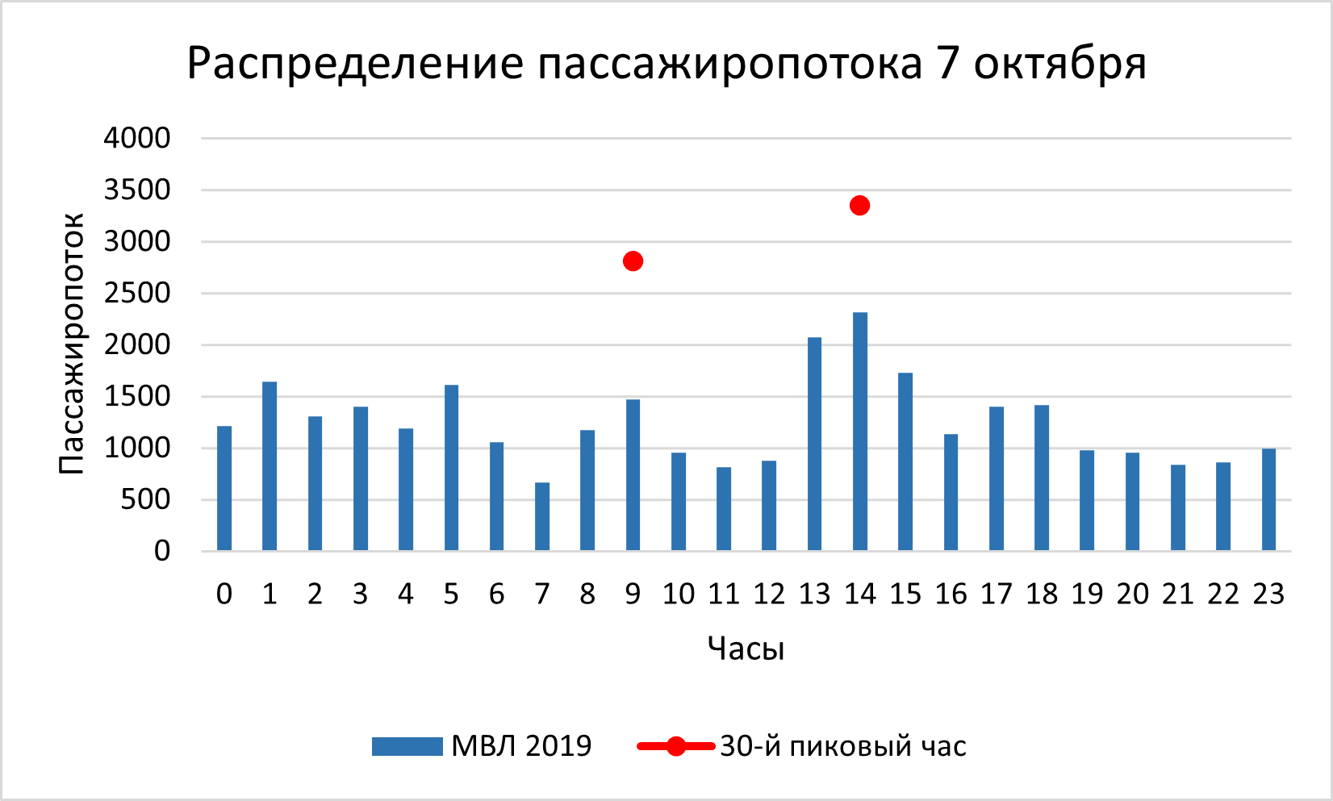

1. Распределение пассажиропотока на международных рейсах в 2019 г.

Источник: [Составлено автором]

На 19 рисунке можно увидеть, что пассажиропоток стал намного меньше, чем в 2019 году в этот же день в связи с пандемией. Примечательно, что самым загруженным часом стало 9 утра, но также совпали и 30-е пиковые часы с большими нагрузками на аэропорт, то есть 3 и 17 часов. В данном случае разница между пиковыми нагрузками и предполагаемыми пиковыми нагрузками уже меньше нежели в 19 году, потому что, как упоминалось, что большее количество полетов было именно в октябре и в этом месяце были самые большие нагрузки на аэропорт на международном направлении.

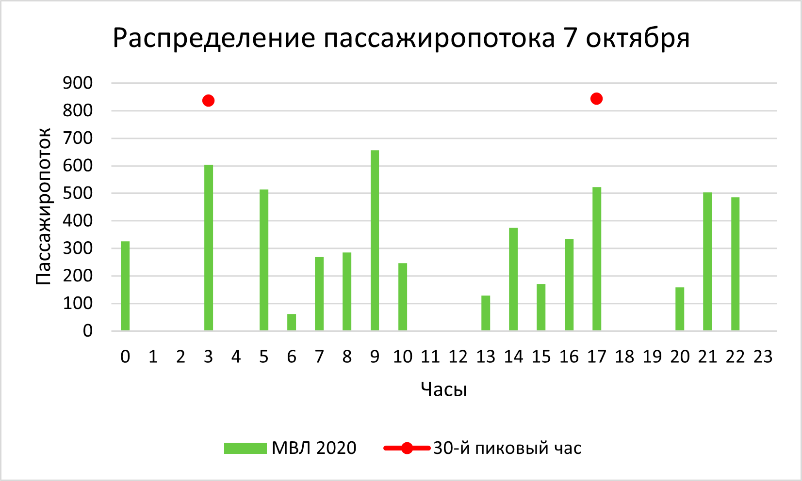

1. Распределение пассажиропотока на МВЛ в 2020 г.

Источник: [Составлено автором]

Уже в 2021 году международные рейсы частично восстановились. Судя по рисунку 20, в основном полеты осуществлялись днем и ночью, дневной 30-й пиковый час намного больше фактической нагрузки, а вот в 23 и 0 часов пассажиропоток уже приближен к расчетным нагрузкам, которые требуют дополнительного внимания со стороны персонала. Это не значит, что в другие часы не нужно уделать внимание пассажиропотоку, его нужно уделять всегда, чтобы не происходили столпотворения и не вели к появлению дальнейших проблем. Просто именно в 0 и 23 часов были нагрузки практически равные расчетным показателям, значит это требует большего внимания и планирования процесса обслуживания.

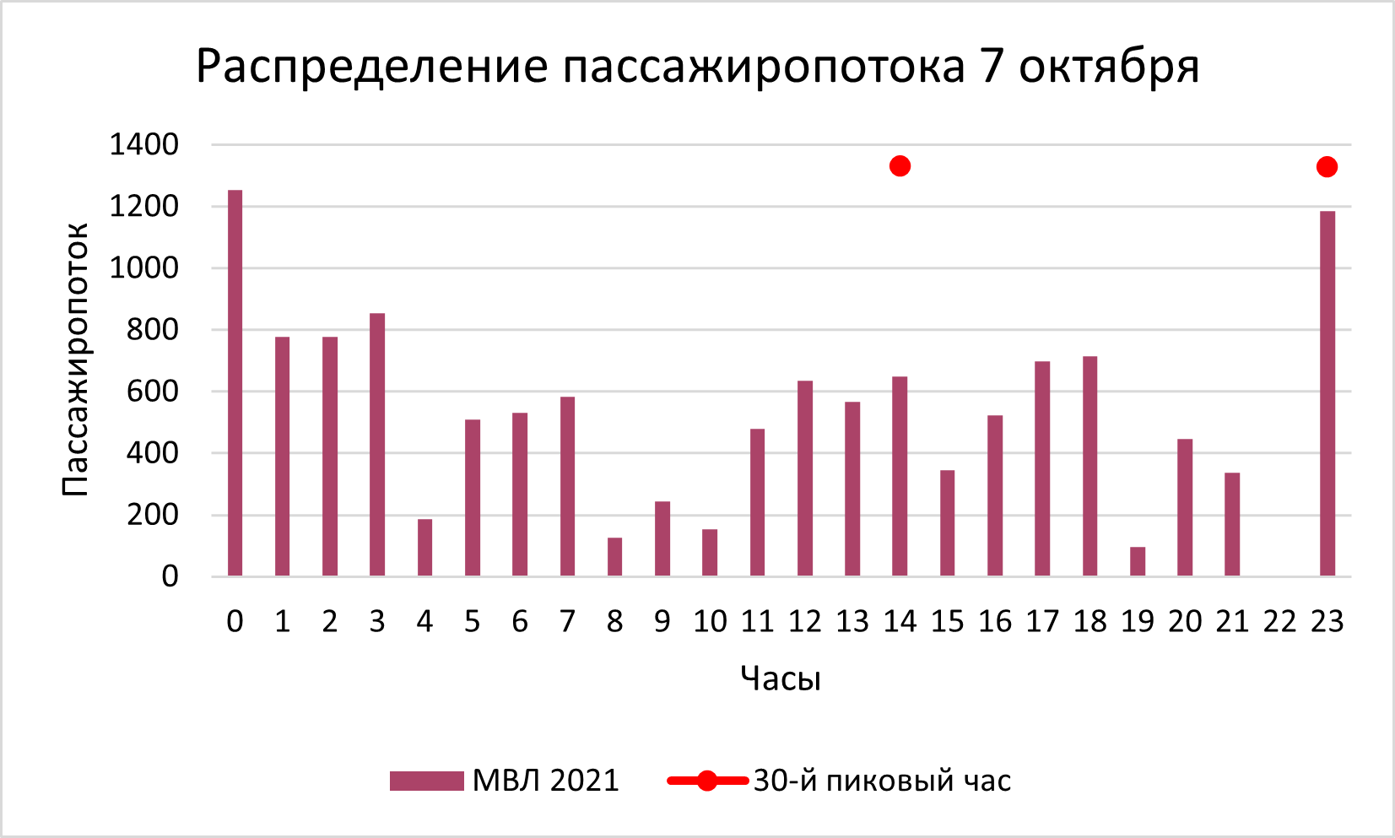

1. Распределение пассажиропотока на международных рейсах в 2021 году

Источник: [Составлено автором]

Изменение пиковых часов и нагрузок за 3 года можно увидеть на рисунке 21. Видно, насколько сильно упал пассажиропоток в 20 году. К тому же PAX в 21 году даже близко не приблизился к показателям 2019 года.

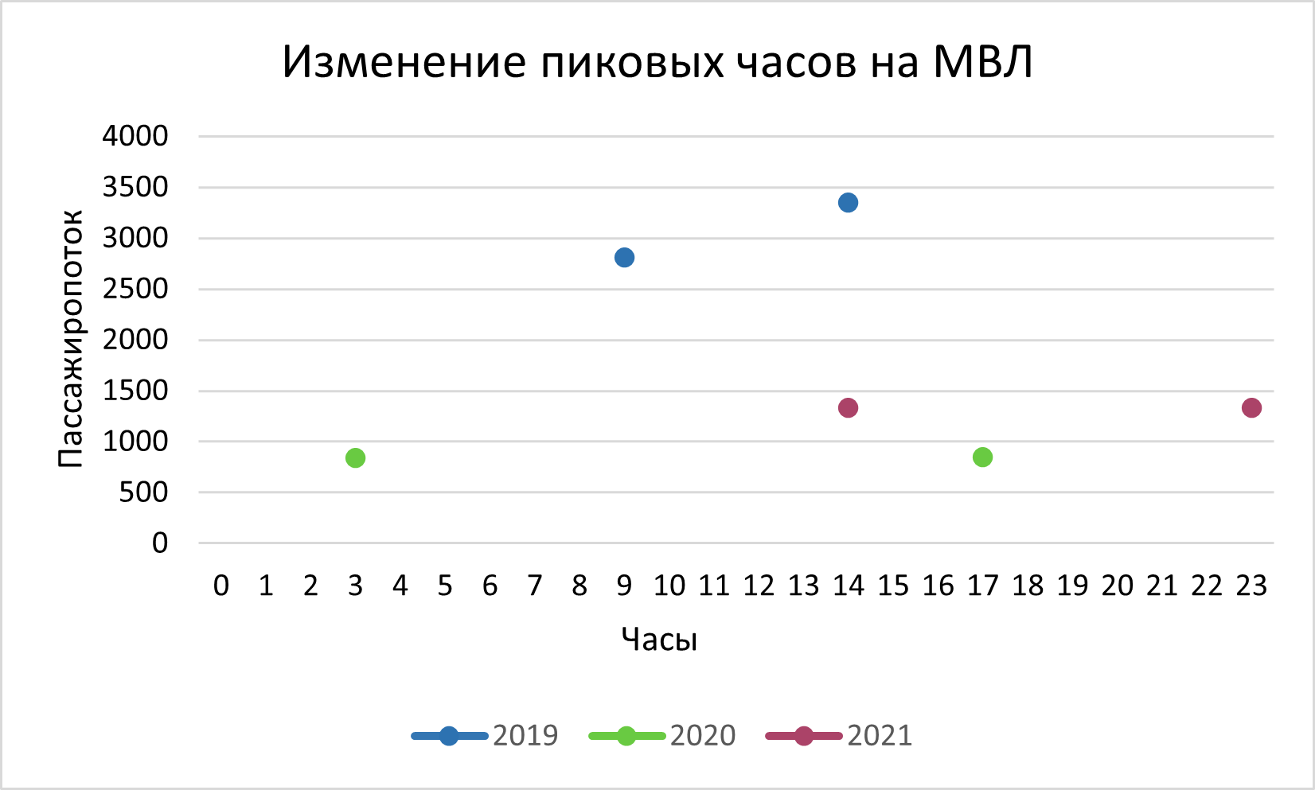

1. Изменение 30-х пиковых часов на МВЛ

Источник: [Составлено автором]

На рисунке 22 можно наглядно увидеть, как изменялись пассажиропотоки за 3 года в течение 7 октября. Очевидно, что до полного восстановления международного авиасообщения еще очень долго, поскольку пандемия коронавируса еще не закончилась, многие страны остаются закрытыми, так еще и влияет фактор санкций и закрытого воздушного пространства с недружественными странами, которые были введены в марте 2022 года, поэтому сложно предсказывать, когда ситуация может исправиться, так как неизвестно, как долго будут действовать еще санкции и санитарные ограничения.

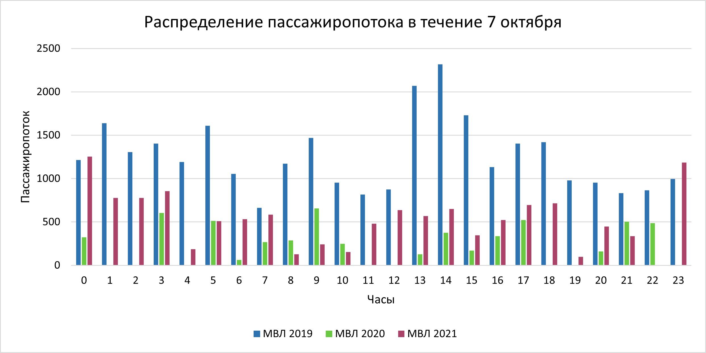

1. Изменение пассажиропотока 7 октября в 2019, 2020 и 2021 гг.

Источник: [Составлено автором]

Таким образом в этой части были рассмотрены 30-е пиковые часы международных авиасообщений, а также почасовое изменение пассажиропотока в связи с кризисной ситуацией.

Нагрузки на внутренних воздушных линиях

Далее необходимо рассмотреть, как изменялись нагрузки на аэропорт в течение этих 3 лет. После ранжирования данных по показателю domestic, то есть внутренних авиасообщений, получаются следующие 30-е пиковые часы, которые можно увидеть на рисунке 23. В первую половину дня пиковым часом является 7 утра, а во вторую – 16 часов. Пиковые расчетные нагрузки – это 3566 и 3560 человек соответственно.



1. 30-е пиковые часы на ВВЛ в 2019 году

Источник: [Составлено автором]

С началом COVID-19 количество внутренних рейсов сократилось примерно на 72% (рис. 24), поэтому стоит отдельно рассмотреть нагрузки с период с апреля по июнь, потому что в июле количество рейсов значительно увеличилось, то есть уже было на уровне 2019 годов.



1. Количество внутренних авиасообщений в период 2019–2021 гг.

Источник: [Составлено автором]

Если просмотреть самые загруженные часы, то они приходятся на июнь, когда уже стало возобновляться авиасообщение и в основном это дневные часы примерно с 13 до 15 часов и вечерние с 19 до 22 часов. И на 25 рисунке видно, что как раз в эти интервалы попадают 30-е пиковые часы, то есть 14 и 19 часов. Пиковой расчетной нагрузкой являются 1557 и 1553 человека.



1. 30-е пиковые часы в период с апреля по июнь 2020

Источник: [Составлено автором]

В целом в 2020 году на внутренних авиасообщениях 30-ми пиковыми нагрузками являются 11 и 15 часов, с пассажиропотоками 3113 и 3122 соответственно. По сравнению с 2019 годом дневной пик сдвинулся на один час, то есть примерно остался в том же интервале, а вот утренний сместился на 2 часа, вместо 9 утра, стало 11. Причем 30-е пиковые пассажиропотоки практически не изменяются 3566 человек в 19 г. и 3122 в 20 году, то есть с учетом кризиса это достаточно неплохие показатели, если сравнивать с теми же международные перевозками, где рейсов практически не было.



1. 30-е пиковые часы на ВВЛ в 2020 году

Источник: [Составлено автором]

В 2021 году рейсы с наибольшими пассажиропотоками осуществлялись во второй половине дня, и пиковыми часами стали 3 часа дня и 9 вечера. Снова пиковое дневное время не отличается от 19 и 20 годов. А вот утренние часы претерпели изменения, и теперь в основном пиковый час приходится не на первую половину дня, а на 9 вечера.



1. 30-е пиковые часы на ВВЛ в 2021 году

Источник: [Составлено автором]

Теперь необходимо рассмотреть изменение пассажиропотока в течение одного дня. Интересней всего рассмотреть август, потому что в 20 и 21 годах именно в восьмой месяц было наибольшее количество рейсов, и можно увидеть, как распределялись потоки в самый загруженный месяц. Например, совершенно случайным образом было выбрано 2 августа.

На рисунке 28 можно увидеть, что самые большие нагрузки были в 7 утра, в 12, 15, 16 и 23 часа. Стоит особенно отметить, что 15 и 16 часы превысили расчетные 30-е пиковые часы, то есть они попали в число 29 часов. В целом это распределение соответствует пиковым часам, то есть в утреннее время наибольшее количество человек было в 7 часов, а во второй половине дня особенно выделяются 15 и 16 часов.

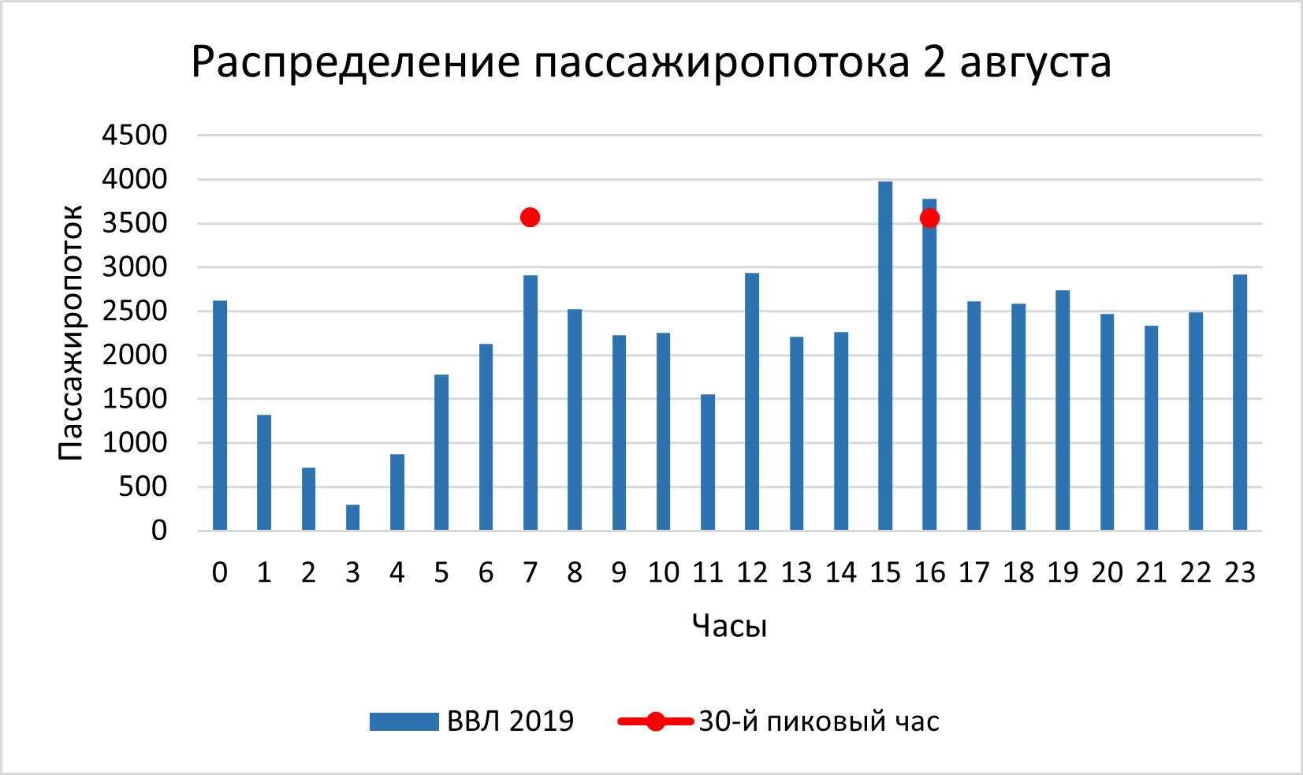

1. Почасовое изменение пассажиропотока 2 августа 2019 г.

Источник: [Составлено автором]

Далее (рис. 29) продемонстрировано распределение пассажиров в 2020 году. В этом случае уже видно, что в основном рейсы были с 8 утра до самого вечера. Больше всего выделяются 11 и 15 часы, которые и являются 30-ми пиковыми в течение всего 20 года. Также большой поток людей был в 12, 13 часов, то есть совсем рядом с расчетными значениями.

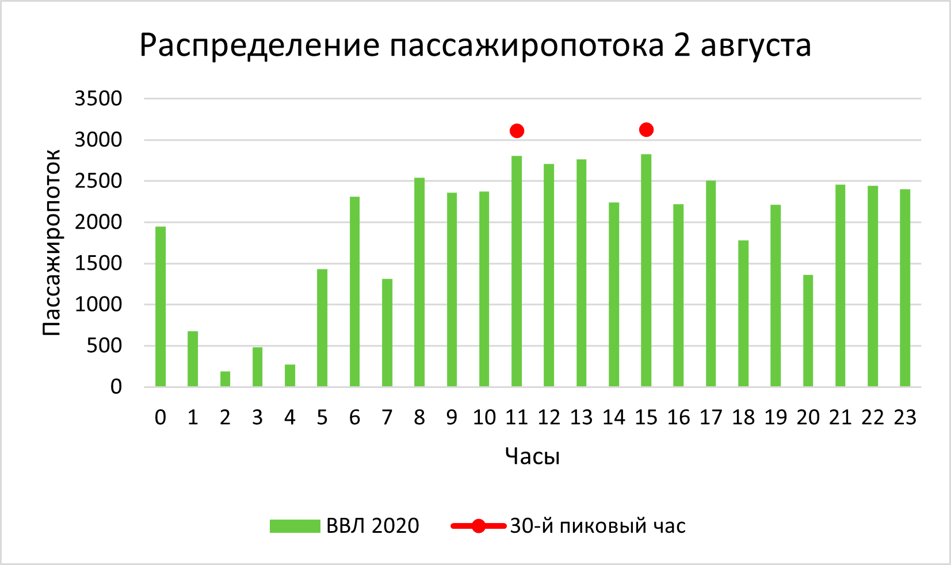

1. Изменение пассажиропотока 2 августа 2020 г.

Источник: [Составлено автором]

И последнее – это распределение пассажиров в 2021 году. В данном примере все-таки максимальная нагрузка была в 16 часов, но это небольшое отклонение, поскольку можно наблюдать, что на протяжении всех 3 лет основные нагрузки приходятся на 15 и 16 часов. (рис. 30)

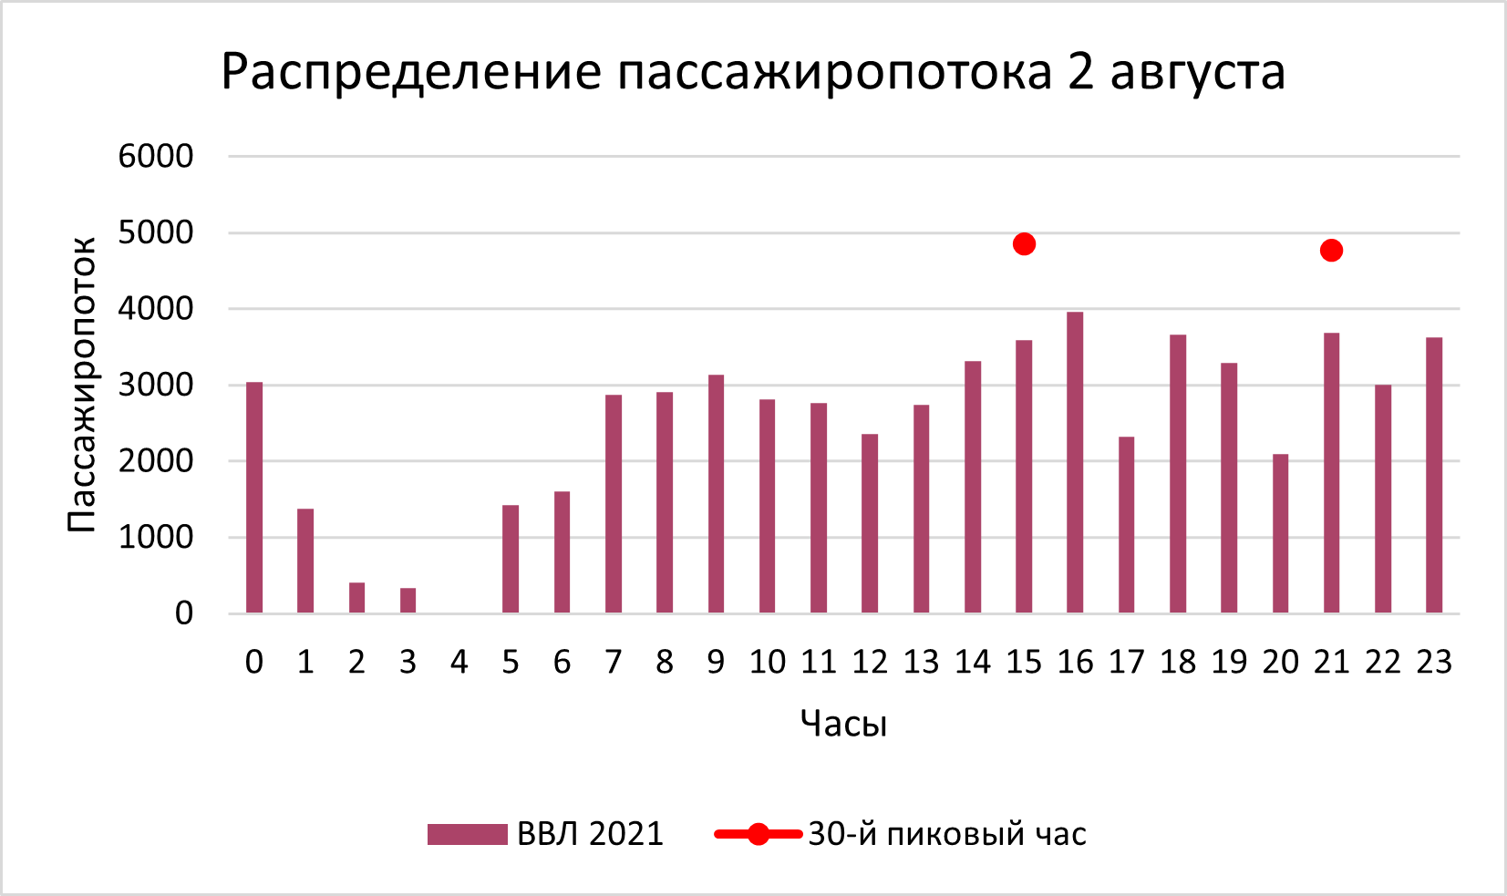

1. Распределение пассажиров в течение 2 августа 2021 г.

Источник: [Составлено автором]

На домашних направлениях дневной пиковый час остался в том же диапазоне, а вот утренний сдвинулся теперь на вечер. Также хорошо заметно, насколько увеличился пассажиропоток в 2021 году по сравнению с 2019, пиковый показатель от 3000 увеличился до 5000. (рис. 31)

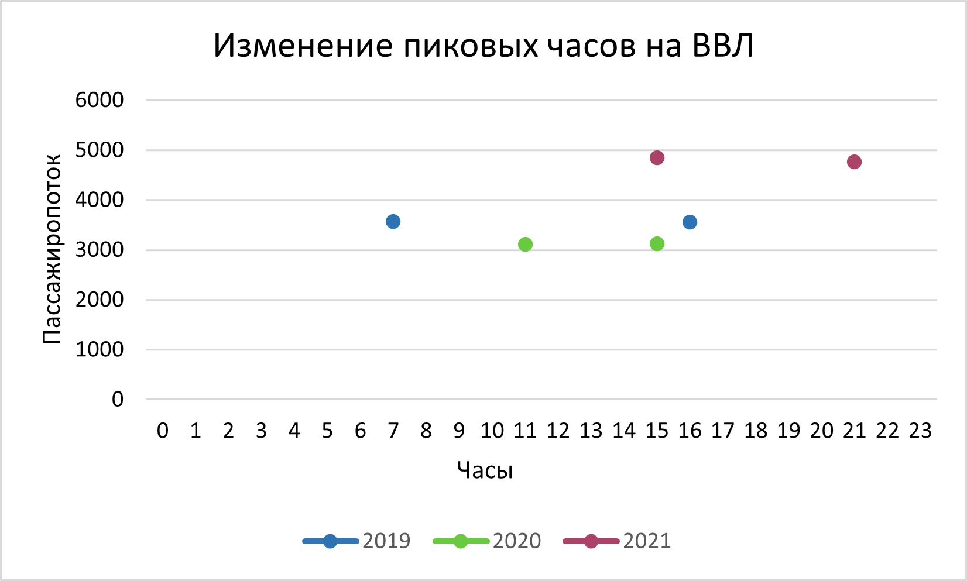

1. Изменение пиковых часов на ВВЛ

Источник: [Составлено автором]

Рисунок 32 показывает, что внутренний пассажиропоток, в отличие от международного, в пандемийный 2020 год остался практически на таком же уровне, а в 2021 даже обошел показатели 19 года в некоторые часы, например, в 18, 19, 21, 22 и 23 часов. То есть аэропорт по мере возможностей смог обслужить еще больше домашних рейсов нежели в 2019 году, что позволило сократить потери пассажиропотока из-за уменьшения международных рейсов.

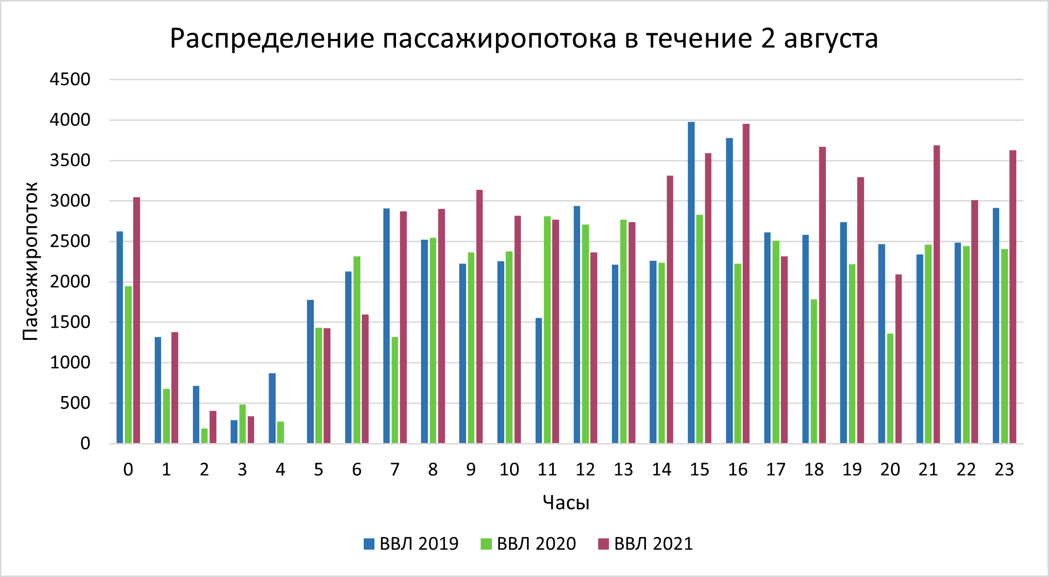

1. Распределение PAX в течение 2 августа с 2019 по 2021 гг.

Источник: [Составлено автором]

На 33-м рисунке видно, что поток пассажиров на внутренних рейсах в 2021 году уже был больше, чем в 2019, то есть еще одно подтверждение того, что Пулково перестроился на большее обслуживание домашних полетов. В том же августе 20 года поток увеличился на 13% по сравнению с 19, а уже в 21 году пассажиропоток вырос на 42% по сравнению с 2019. Таким образом это является подтверждением исследования ВТБ Инфраструктурный Холдинг, в котором говорилось, что Пулково за счет ВВЛ удалось сократить разницу в пассажиропотоках по сравнению с 2019 годом (Глава 1.2, рис. 4).



1. Пассажиропоток с 2019 по 2021 гг. по месяцам

Источник: [Составлено автором]

Общие пиковые часы

И в завершении необходимо проанализировать общие нагрузки на терминал, то есть и внутренние, и международные пассажиропотоки вместе взятые, потому что 30-е пиковые часы у них отличались, и нужно посмотреть, как в общем они повлияли на загруженность аэропорта.

В 2019 году 30-ми пиковыми часами оказались 9 утра и 15 дня, что практически сходится с отдельно взятыми нагрузками на домашних и международных направлениях. (рис. 34 и 35) На ВВЛ дневной пиковый час равнялся 16, что практически совпадает с общими нагрузками. В 15 часов расчетный пассажиропоток составляет 6035 человек.



1. Общий 30-й пиковый час в дневное время в 2019 г.

Источник: [Составлено автором]

Утренний час-пик на МВЛ был 9 утра, и он полностью совпадает с общими нагрузками. Расчетный поток пассажиров в утренние часы равняется 5857 человек.



1. Общий 30-й пиковый час в утреннее время в 2019 г.

Источник: [Составлено автором]

За весь 2020 год 30-й пиковый час равен 11 и 16 часам (рис. 36), и нагрузка составляет 3344 и 3363 человека соответственно. Общий дневной час-пик расположился между домашним (15 часов) и международным (17 часов). Утренний 30-й пиковый час совпадает с показателем внутренних авиасообщений и приближен к международному часу пик (было 10 утра).



1. Общие пиковые часы в 2020 году

Источник: [Составлено автором]

Также можно посмотреть отдельно общие нагрузки во время пандемии, потому что международных рейсов практически не было, внутренние также сократились на несколько месяцев. На рисунке 37 видно, что основной спад произошел в апреле, а в июле часть авиасообщений уже стала восстанавливаться за счет внутренних перелетов. Поэтому стоит рассмотреть период нагрузок с апреля по июнь.



1. Количество рейсов с 2019 по 2021 гг

Источник: [Составлено автором]

С апреля по июнь пиковыми часами были 14 и 19 часов, с нагрузкой 1557 и 1553 человек. (рис. 38) Точно такие же результаты получились, когда проводился анализ домашних рейсов за этот же промежуток. Таким образом можно сделать вывод, что международные авиасообщения никак не повлияли на распределение пассажиропотока, потому что их практически не было в это время.



1. Общие 30-е пиковые часы за апрель-июнь 2020 г.

Источник: [Составлено автором]

В 2021 году расчетными пиковыми часами были 7 утра и 15 часов дня. 3 часа дня совпадает и с внутренними рейсами, и с международными (на МВЛ было 14 часов, разница всего лишь в 1 час), но вот вместо вечернего вторым часом пик оказалось 7 утра. Скорее всего, это связано с тем, что по отдельности пассажиропотоки не создают большую нагрузку, но в совокупности это оказывается больше, чем любые вечерние потоки людей. И расчетная пиковая нагрузка равна 5192 и 5279 соответственно.



1. Общие 30-е пиковые часы в 2021 году

Источник: [Составлено автором]

Для анализа распределения можно взять сентябрь, потому что в этот месяц было больше всего международных рейсов – 870 (рис. 17) после открытия границ, а также большое количество внутренних авиаперелетов – 9870 (рис. 24). Сама дата выбиралась случайным образом, и было решено проанализировать потоки 10 сентября.

На рисунке 40 можно увидеть общее распределение пассажиропотока в течение 10 сентября, то есть в данную статистику включены и МВЛ, и ВВЛ. В утренний период основной поток пришелся на 9 утра и на 10, но и в этот день показатели не приблизились к расчетной пиковой нагрузке. Днем пассажиропоток в основном был в 15 и 16 часов, и в данном случае количество человек уже приблизилось к пиковой нагрузке.

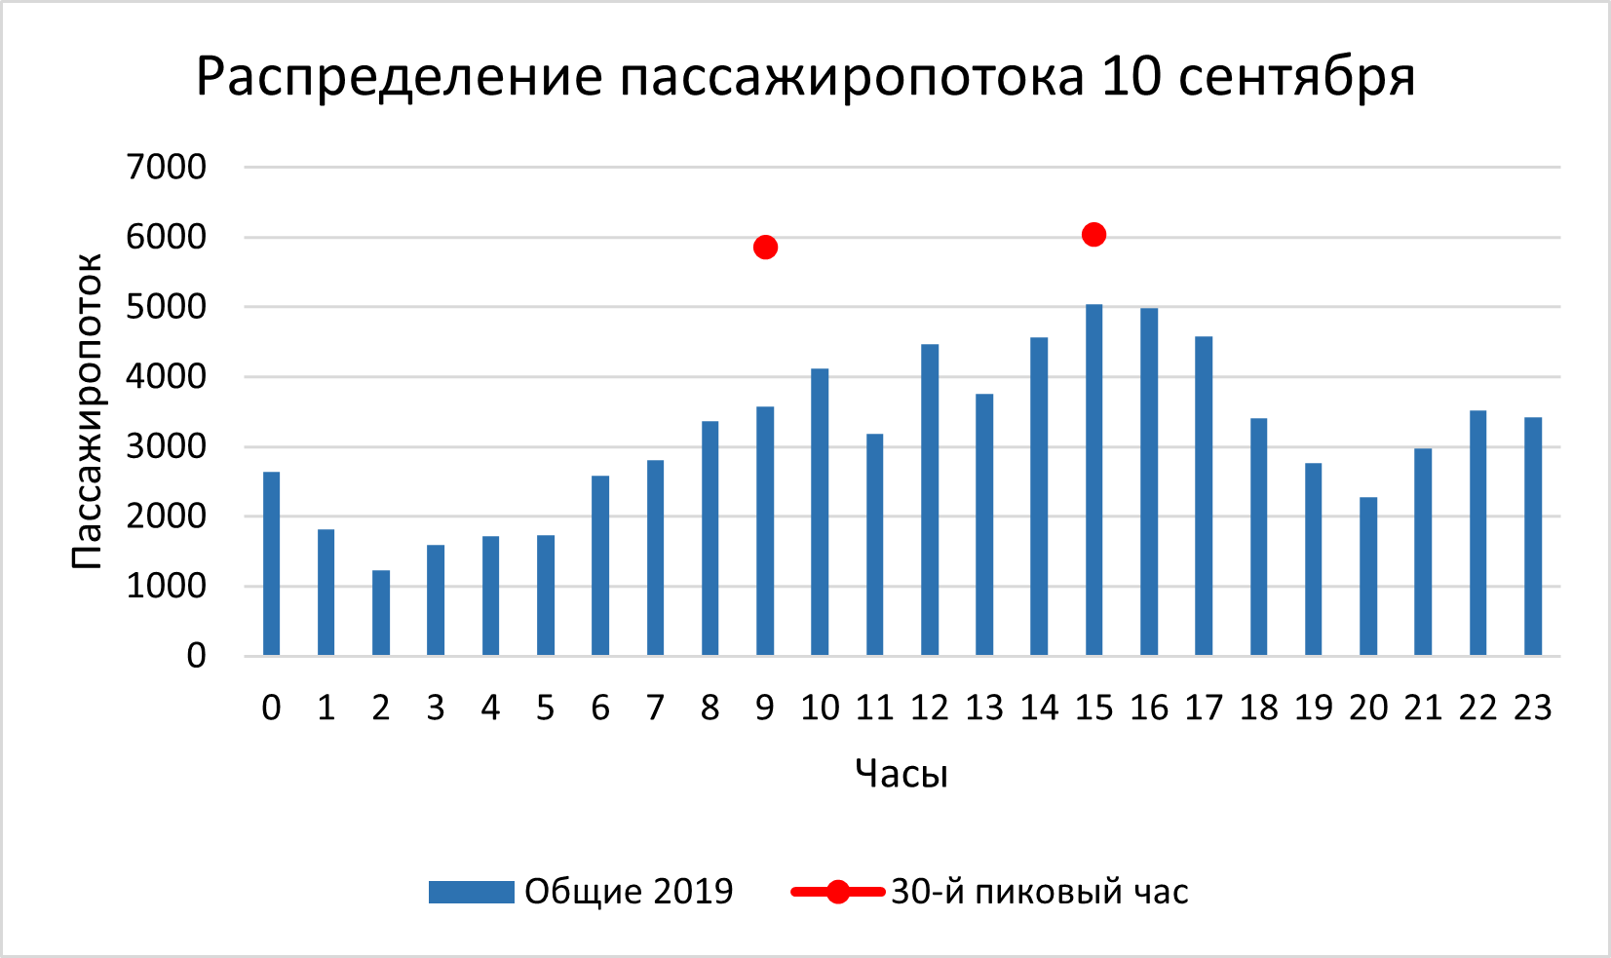

1. Изменение пассажиропотока 10 сентября 2019 г.

Источник: [Составлено автором]

Следующий год – это 2020, и здесь общие нагрузки 10 сентября далеки от расчетных пиковых нагрузок по очевидной причине – практически полное отсутствие международных рейсов. Даже увеличение внутренних полетов по сравнению с сентябрем 2019 не смогло компенсировать пассажиропоток из-за уменьшения МВЛ более чем на 84%. Можно сказать, что 11 час стал одним из самых загруженных, потому что в утреннее время все-таки самым людным часом стало 9 утра. А днем действительно в 16 часов был наибольший пассажиропоток. Но стоит отметить, что дневные рейсы после 13 часов имели практически одинаковые нагрузки.

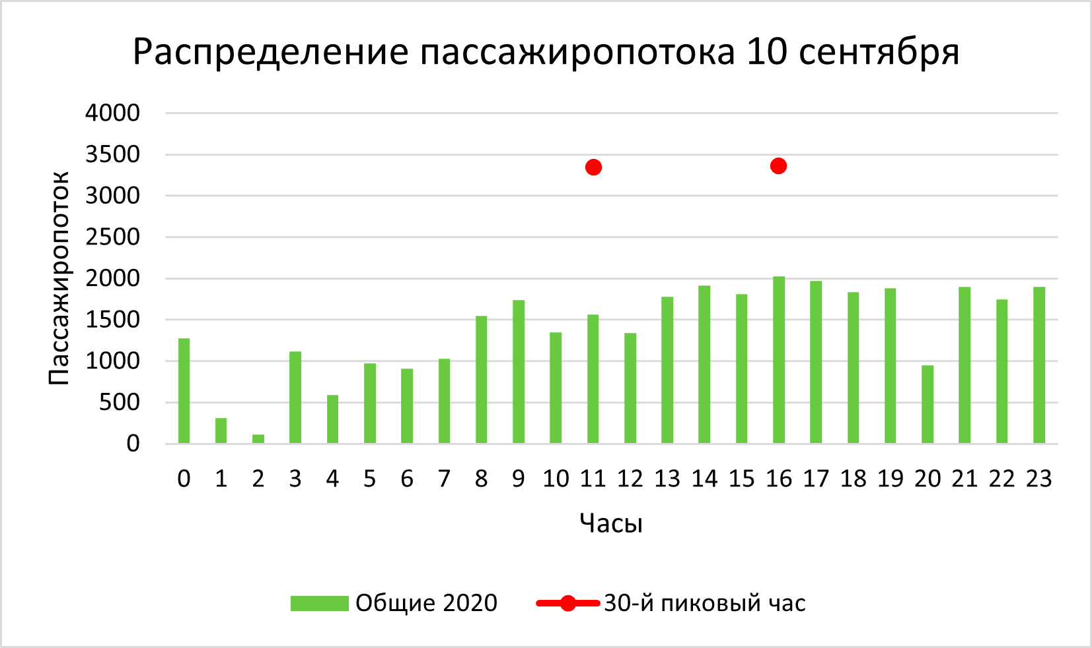

1. Распределение пассажиропотока 10 сентября 2020 г.

Источник: [Составлено автором]

В 2021 году 10 сентября 15 час особенно выделяется на фоне остальных потоков, он даже практически приблизился к расчетному 30-му пиковому часу. (рис. 42) В утреннее время можно увидеть, что в 7 утра был наибольших пассажиропоток, но он далек от годовых показателей. Стоит также обратить внимание на 0 и 23 часы, потому что после пандемии как на внутренних, так и на международных линиях в это время увеличилось количество пассажиров в 21 году при том, что рассматриваемые дни были совершенно разными (рис. 22, 32), по итогу и общие пассажиропотоки тоже увеличились.

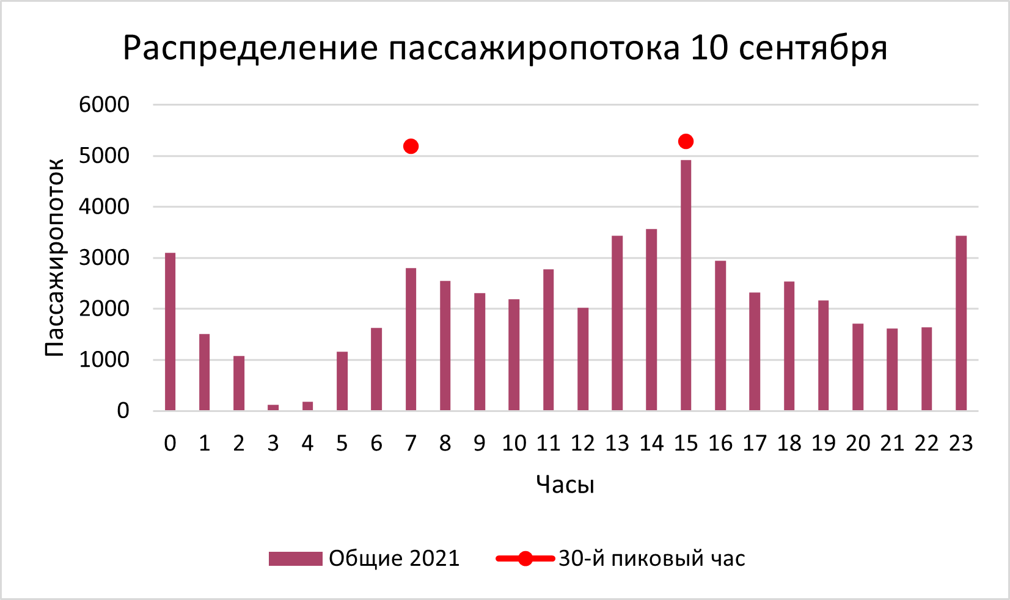

1. Изменение пассажиропотока 10 сентября 2021 г.

Источник: [Составлено автором]

Пиковые нагрузки в 2021 году практически достигли показателей 2019, хотя при этом международное авиасообщение не восстановлено до конца. 30-е пиковые часы тоже практически совпадают, пожалуй, только в утреннее время произошло резкое изменение с 7 утра до 11 за 1 год. (рис. 43)

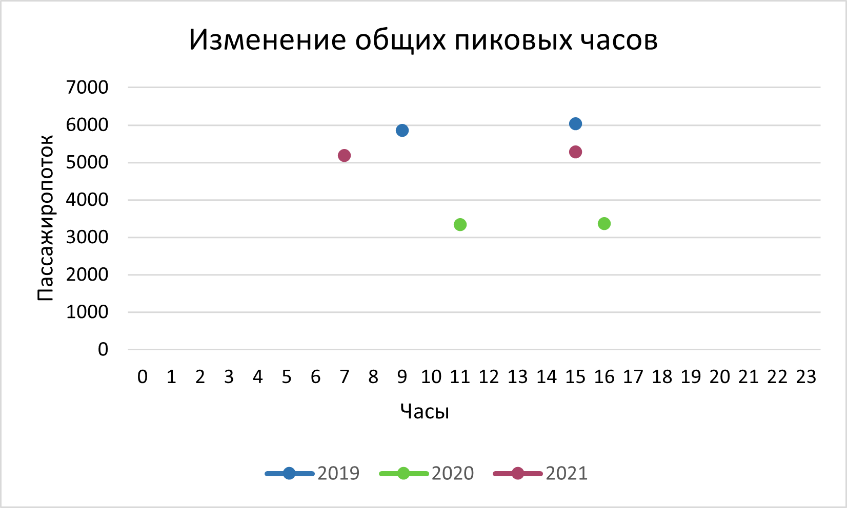

1. Изменение общих пиковых часов

Источник: [Составлено автором]

И в заключении необходимо рассмотреть общее изменение пассажиропотока на 2 направлениях (МВЛ и ВВЛ). На рисунке 44 видно, что общие нагрузки не восстановились по сравнению с 19 годом. В какие-то часы, например, в 0, 7, 15 и 23 сравнялись или даже опередили, но в основном далеки от показателей допандемийного времени. Поскольку международное авиасообщение в 2021 году не восстановилось до конца, за счет домашних рейсов удалось приблизить показатели к 2019 году.

Как можно заметить, то в 2019 году, когда еще не наступила кризисная ситуация, распределение пассажиропотока более-менее равномерное, то есть не было резких перепадов, какие наблюдались, например, в 2021 году. К тому же поток людей в 19 был больше, чем в остальные годы, таким образом подтверждается высказывание, которое было в книге Нормана Эшворда “Airport operations”, что при больших пассажиропотоках пики сглаживаются.

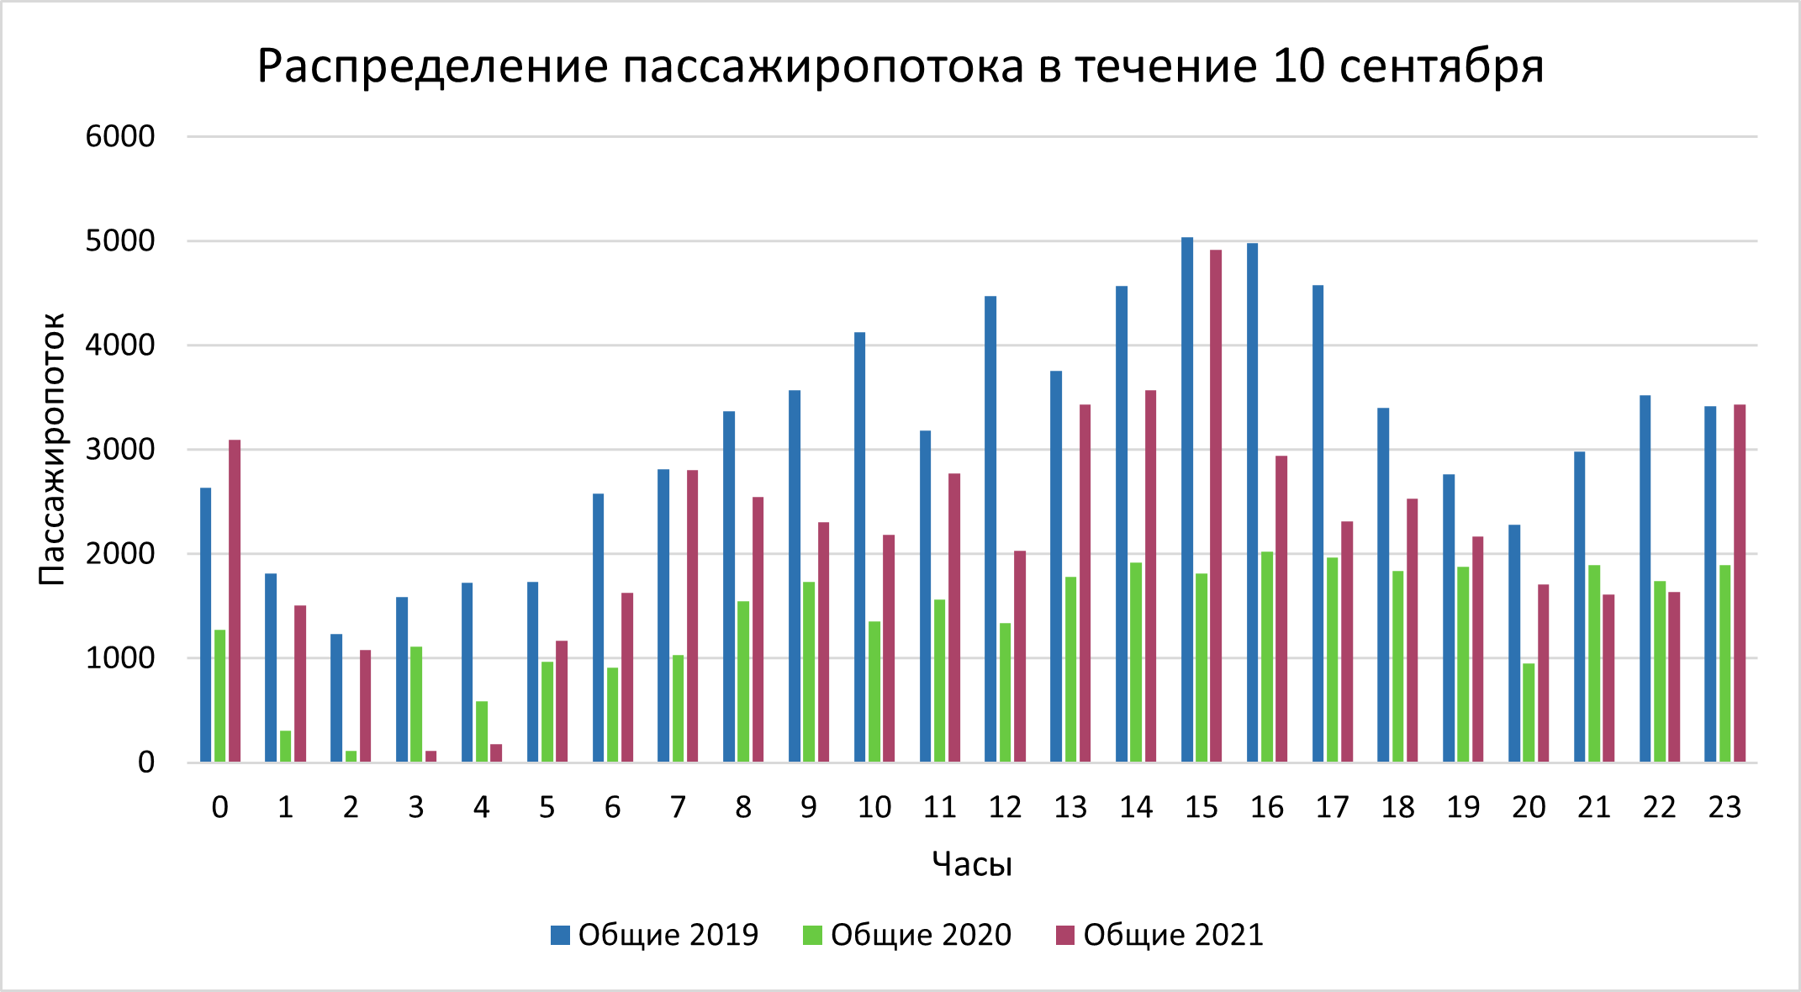

1. Пассажиропоток 10 сентября в период с 2019–2021 гг.

Источник: [Составлено автором]

Сравнение международных и внутренних авиасообщений

Для того чтобы сформулировать дальнейшие рекомендации необходимо также рассмотреть отношение иностранных и домашних рейсов за 3 года. Необходимо отметить, что в данной статистике учитывается пассажиропоток с января по конец октября для большей объективности, потому что данные были предоставлены до середины ноября 2021 года. В 2019 году доля пассажиропотока на международных рейсах составляла 39%, но уже в 2020 году эта доля составила 14%. В основном такой показатель был достигнут за счет авиаперевозок, которые были осуществлены с января по март, потому что в оставшуюся часть года из-за COVID-19 их было очень мало, то есть в большей степени были только внутренние рейсы. Примечательно, что 2021 году доля МВЛ даже упала на 1,25% несмотря на то, что коронавирусные ограничения ослаблялись, границы с какими-то странами открывались и в целом увеличивалось количество рейсов заграницу. И такому сокращению международной доли есть причина. (рис. 45)

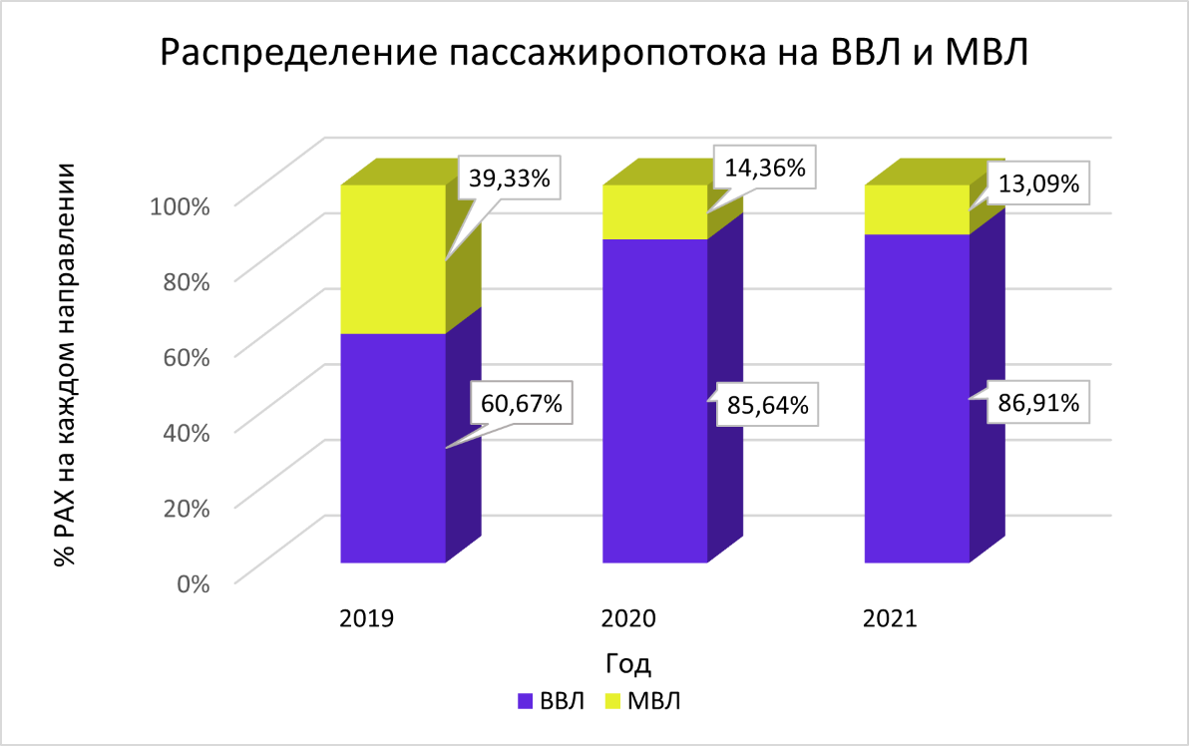

1. Распределение пассажиропотока по виду направления

Источник: [Составлено автором]

Как можно увидеть на рисунке 46, поток на направлении International по сравнению с 2020 годом вырос на 49%, но количество людей на внутренних рейсах увеличилось практически на 67%. Вот и получается, что несмотря на увеличение международных рейсов, домашние перевозки увеличились еще больше, и от общего пассажиропотока заняли в 21 году бОльшую долю. Можно отметить и тот факт, что число пассажиров по сравнению с 19 годом увеличилось практически на 30 %, то есть Пулково постарался компенсировать потери от международных рейсов внутренними перевозками.



1. Пассажиропоток с января по октябрь с 2019 по 2021

Источник: [Составлено автором]

За время пандемии авиационная отрасль сильно пострадала, сократилось количество перелетов и, следовательно, пассажиров. И пассажиропоток до сих пор не восстановился, потому что продолжают действовать ограничения на перелеты заграницу. К тому же были введены санкции в марте этого года, которые неизвестно когда будут отменены. Таким образом Пулково поступает правильно, переориентируясь на внутренние перевозки, в ближайшее время действительно нужно уделять больше внимания именно домашним рейсам.

Рисунок 47 наглядно показывает изменения количества рейсов уже за 2020–2022 годы, то есть уже в нынешних обстоятельствах из-за санкций количество рейсов меньше, чем в 2021 году. Также можно увидеть, насколько сильно сократилось количество перевозок в 2020 году из-за пандемии, как раз особо выделяются апрель, май и июнь, для которых отдельно ранее рассчитывались пиковые часы.

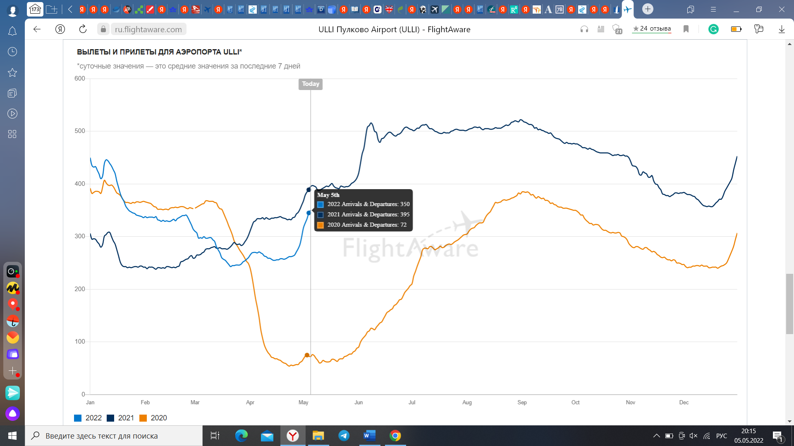

1. Динамика полетов за 2020–2022 гг.

Источник: [<https://ru.flightaware.com/live/airport/ULLI>]

Неравномерность пассажиропотока в Пулково

Неравномерность пассажиропотока можно определить как различие между максимальным и минимальным потоком измеряемых единиц в определенный период времени (сутки, месяц).

Теперь необходимо рассмотреть, насколько равномерны или неравномерны были пассажиропотоки за 2019–2021 гг. И степень неравномерности можно оценить с помощью коэффициента ƞ. В общем виде эта формула выглядит, как соотношение максимальной мощности пассажиропотока за определенный период к средней мощности за тот же период времени. Также можно определить неравномерность потока пассажиров по часам. Формула выглядит следующим образом:

$$ƞ_{ч}= \frac{Q_{пик}}{Q_{ср.с}} (1)$$

Qпик – максимальная мощность пассажиропотока в пиковый час

Qср.с – среднечасовая мощность в течение суток

Коэффициент неравномерности ƞ должен находиться в интервале от 1,5 до 2, и чем больше показатель, тем больше колебания по часам суток [54]

В качестве примера будет взято 10 сентября за 19–21 годы, поскольку до этого было подробно показано, как распределились общие нагрузки на аэропорт в течение дня. И на основании тех графиков (рис. 40–42, 44) и полученных коэффициентов можно будет сделать какие-то выводы.

Ƞ 2019 = 5038/3172 ≈ 1,59

Ƞ 2020 = 2025/1398 ≈ 1,44

Ƞ 2021 = 4917/2237 ≈ 2,2

Все три результата являются достаточно любопытными, потому что есть показатель 2019 года, когда не было пандемии и был стабильный пассажиропоток, и он попал как раз в установленный промежуток от 1,5 до 2. Есть результат 2020 года, который меньше 1,5, но приближен к установленной границе. Его можно объяснить маленькими пассажиропотоками и достаточно равномерным распределением, потому что по факту только в 1 и 2 часа ночи практически не было рейсов (рис. 41), а в остальное время PAX был примерно на одном уровне (от 1000 до 2000 чел.). И последний результат (2021 год) превышает установленную границу, потому что пассажиропоток не восстановился до показателей 2019 года, и четко на рисунке 42 выделяется 15 час, а остальные часы подвержены очевидным перепадам.

По факту можно сказать, что самый равномерный пассажиропоток был 10 сентября 2020 года, но тогда было слишком мало пассажиров по сравнению с теми мощностями, к которым готов Пулково, и доход получается совсем небольшим по сравнению с остальными годами. Поэтому и нужно ориентироваться на установленные границы показателя ƞ от 1,5 до 2, причем, конечно, лучше результаты приближенные к нижней границе при большом количестве людей, тогда PAX можно считать наиболее равномерным. Тем самым подтверждается еще раз утверждение Эшворда, что пики сглаживаются при больших пассажиропотоках. Поэтому, чтобы распределение пассажиров в течение дня было более равномерным, нужно увеличить поток.

Интенсивность пассажиропотока – это число пассажиров, следующих за единицу времени, в данной работе рассматривается час (т. е. 60 мин). У Пулково есть показатель нормативного пассажиропотока за час, и он равняется 2800 человек на внутренних воздушных линиях, а на международных рейсах пропускная способность составляет 3200.

Основные угрозы и риски в кризисный период

После анализа 30-х пиковых часов за 3 года, можно заметить тенденцию, что дневные часы-пик оставались примерно в одном и том же диапазоне с 15 до 16 часов, а вот второй показатель варьировался с позднего вечера до 11 часов утра. Если не следить за тенденцией изменениями пиковых часов в терминале и не предпринимать меры по изменению работы процессов в аэропорту, то это может повлечь за собой различные угрозы и риски не только самому аэропорту, но и авиакомпаниям с коммерческими помещениями.

Если Пулково не отслеживает изменение пиковых часов, особенно в кризисный период, когда происходят постоянные перепады нагрузок, тогда это может привести к следующим рискам, связанным с:

1. Персоналом
   1. Постоянный простой персонала в часы, когда нет большой нагрузки
   2. Нехватка персонала на стойках регистрации, когда запланировано большое количество рейсов
   3. Простой или нехватка персонала, который обсуживает самолеты, ВПП, приаэродромные и служебно-технические территории.
2. Авиационной коммерцией
   1. Влияние на инфраструктуру аэропорта (количество открытых стоек регистрации, гейтов, окон на пограничной службе, запущенных конвейеров выдачи багажа)
   2. Снижение уровня сервиса
3. Несоблюдением договоров
   1. Соглашение о ГЧП
   2. Мировых сообществ IATA, ACI, которые проводят аудиты на соответствие уровня сервиса
4. Неавиационной коммерцией:
   1. Часы работы магазинов Duty Free и мест общественного питания (если пики сдвигаются на раннее утро, то стоит задуматься об открытии магазинов раньше)
   2. Выделение дополнительного персонала в часы-пик

Причем важно отметить, что пиковые нагрузки подверглись изменению не только из-за влияния неэкономических факторов. Они меняются на протяжении всего года вследствие сезонности, например зимой по сравнению с летом пассажиропоток намного меньше, рисунок 37 является подтверждением, и значит нагрузки на терминал ниже. Следовательно, если не отслеживать их изменение даже в течение года и не выстраивать грамотное управление персоналом, то это может привести к рискам, которые были описаны выше.

Если не адаптировать деятельность аэропорта под изменяющиеся часы нагрузок, то это приведет к задержкам и отменам рейсов, снижению уровня сервиса, ухудшению репутации, снижению уровня обслуживания авиакомпаний, издержкам, снижению выручки, претензиям со стороны пассажиров и другим проблемам. Таким образом если не подстраивать работу терминала под пиковые часы, то это по итогу приведет к большим издержкам.

Прогноз пиковых часов

В современных реалиях в связи с влиянием неэкономических эффектов на отрасль очень тяжело предсказать, как будет развиваться ситуация с авиаперелетами в России в ближайшем будущем. В настоящий момент все стремительно меняется в авиационной отрасли, и неизвестно, что будет даже через месяц. Таким образом в данной работе будет нецелесообразно проводить прогнозирование пиковых часов даже на ближайшие 2 года. И на данный момент аэропорту необходимо рассчитывать пиковые часы с учетом изменяющегося расписания полетов, потому что только так их можно спрогнозировать и далее уже подстроить работу персонала. Опираться на какие-то исторические данные практически бессмысленно, потому что одни авиакомпании прекращают большую часть полетов, а другие, наоборот, наращивают количество своих рейсов. Можно сказать, что ситуация у каждой авиакомпании разная, и им приходится буквально в режиме реального времени принимать решения о полете в те или иные города. Неизвестно, когда ситуация стабилизируется, но одно очевидно точно - авиационная отрасль очень сильно пострадала за последние 2 года.

## Цифровые технологии для равномерного распределения пассажиропотока

В современном мире сейчас все процессы во всех отраслях стараются автоматизировать с помощью внедрения цифровых технологий для упрощения деятельности объекта. Аэропорты не становятся исключением, потому что их деятельность состоит из такого большого количества процессов, которые невозможно осуществить без цифровизации, и при этом не потерять в качестве обслуживания. Цифровая трансформация затрагивает самые разные направления, например отслеживание пассажиропотока, обслуживание рейсов (загрузка и разгрузка), работа с багажом, документооборот, закупки и многое другое. Примечательно, что авиаотрасль является одним из лидеров по генерации и накоплению данных. Объемы данных просто очень большие, и у них огромный потенциал использования, самое главное – это внедрить такие технологии, которые помогут обработать большой поток информации, который в дальнейшем можно будет применять для отслеживания работы аэропорта. Конечно, существуют и такие технологии, которые помогают терминалам справляться с большими пассажиропотоками и предотвращать большое скопление людей на пунктах контроля. Далее будут приведены основные компании и их предложения, которые уже сегодня помогают различным аэропортам по всему миру снижать влияние большого пассажиропотока на деятельность терминала.[55]

Bluetooth маяки

Чтобы улучшить работу с большим потоком людей, некоторые аэропорты используют Bluetooth маяки. Например, такую систему используют в Шереметьево, Гатвике (Англия), Схипхоле (Амстердам), Сан-Франциско (Америка) и многих других крупных аэропортах. Маяки могут в аэропортах работать двумя способами: во-первых, размещение датчиков на гейтах или магазинах, это поможет приложению знать, где находится пользователь; во-вторых, создание сеточной системы, благодаря которой приложение будет давать пошаговые инструкции, чтобы пассажир мог передвигаться по всему аэропорту. Для самого терминала наличие такой технологии тоже является преимуществом, потому что, отслеживая перемещения пассажиров, оператор может отследить потоки, узнать узкие места в аэровокзале и понять, что необходимо изменить в инфраструктуре. Много кафе в одном месте и недостаток в другом, мало кресел в зоне ожидания, недостаточное количество зарядных станций и другую важную информацию. Все, что необходимо сделать, это купить маяки, а пассажирам скачать приложение и включить Bluetooth. На рисунке 48 изображена схема работы маяков, на которой видно, что телефон пользователя получает сигнал от маяка, потом полученные данные обрабатываются, пассажиру присваивается номер, дальше пользователь выбирает, куда он хочет пойти, и приложение прокладывает путь и направляет его.[56]

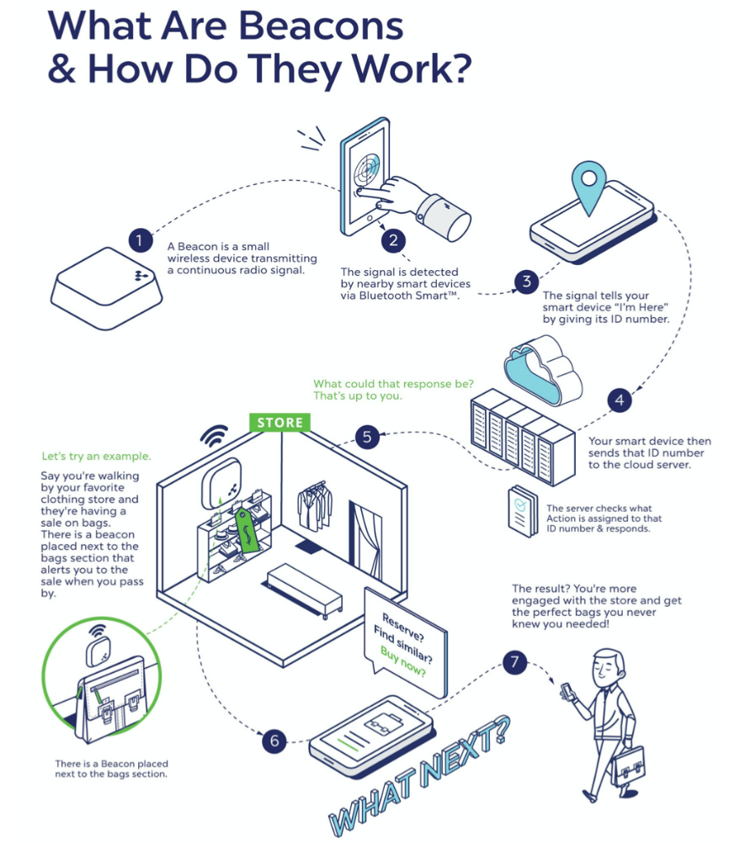

1. Схема работы Bluetooth маяков

Источник: [<https://kontakt.io/what-is-a-beacon/>]

В 2016 году такие маячки закупил Шереметьево, благодаря им у пользователей есть возможность получать уведомления об изменении выбранного рейса, скидках и специальных предложениях в магазинах и ресторанах, покупать билет на «Аэроэкспресс», видеть актуальное расписание движения шаттлов и многое другое.[57]

Самой популярной компанией, которая предоставляет данную технологию, является kontakt.io. По последним данным, стоимость одного маяка составляет от 15-25$. В аэропорту Гатвика установили 2000 таких приборов, которые помогают пассажирам с передвижением. Если ориентироваться на эти данные, то общие затраты на маяки составляют 25*2000=50 000$.

TAV Technologies Passenger Flow Management Platform

Платформа использует технологию управления очередями для сокращения времени ожидания в терминале, улучшения качества обслуживания и увеличения доходов аэропорта. TAV Technologies охватывает каждый этап, который проходит пассажир в пределах аэропорта. А именно: вход, контрольно-пропускные пункты, таможня, стойки регистрации, зона выдачи багажа, магазины, пункты общественного питания, остановки такси и автобусов. С помощью интеллектуальных камер система постоянно следит за такими показателями как: количество пассажиров, длина очереди, время ожидания пассажиров и прогноз, время и количество обслуженных людей. Когда заданный порог KPI превышен, платформа отправляет автоматические уведомления сотрудникам. Платформа позволяет пассажирам проводить больше свободного времени в магазинах и ресторанах, аэропорту определять самые загруженные места и размещать там рекламу, лучше предсказывать использование персонала, в итоге увеличивается выручка. Основными характеристиками платформы можно назвать централизованное управление, постоянное измерение KPI, способность делать прогнозы на основе уже полученных данных, обнаруживать места скопления людей с помощью тепловой карты. Цена на данную платформу разглашается только после связи с представителями компании.[58]

SITA Smart Path Gates

Современное решение помогает снизить затраты и улучшить качество обслуживания пассажиров. Такие ворота можно использовать для различных функций: для посадки в самолет, для доступа в лаунж зону, прохождения пограничного контроля. Благодаря гейтам время посадки ускоряется до 50%, при этом освобождается персонал. На стойке регистрации пассажира фотографирует специальная система. Потом уже действует технология распознавания лиц, отслеживающая пассажиров от регистрации до вылета, которая устраняет необходимость в паспортах и посадочных билетах. После внедрения Smart Path Gates, аэропорт обеспечивает пассажиров быстрее, сокращаются очереди, что сводит к минимум задержки рейсов, также персонал становится свободнее и уменьшаются проблемы с поиском выходом персонала в пиковые часы. Один автоматический гейт может обслуживать до 7 пассажиров в минуту.[59]

3D сенсоры Xovis

Xovis подсчитывает пассажиров от самого начала пребывания в аэропорту до гейта и отслеживает очереди в режиме реального времени. Технология предоставляет точные данные для визуализации потока, информирования о времени ожидания на КПП и поддержки работы аэропорта. Датчики измеряют пики и спады пассажиропотока даже в самых труднодоступных местах. Панель мониторинга в это время преобразует полученные данные в отчеты. Технология измеряет KPI, например время ожидания, рассчитывает прибытие пассажиров, скорость оттока, а также прогнозирует поток. Датчики определяют длину очереди и сразу уведомляет сотрудников при перегрузках. Высокая точность определения каждого человека, система распознает до 98% пассажиров. Компания предоставляет широкий ассортимент датчиков в зависимости от архитектуры аэропорта. Xovis надежна и проста в использовании, требуется всего лишь 1 сервер для программного обеспечения. Благодаря системе аэропорт более эффективно сможет взаимодействовать с авиакомпаниями для изменения работы стоек регистрации и выполнения требований SLA. Также на информационных табло можно указывать прогнозируемое время ожидания, чтобы пассажиры понимали, сколько им стоять в очереди. Благодаря предоставленным данным Xovis, сотрудники смогли сократить пиковое время ожидания в очереди с 45 до 15 минут в аэропорту Осаки (Япония). Также потоки стали более сбалансированными. В аэропорту Монтевидео в Уругвае после внедрения Xovis смогли оптимизировать планирование персонала и сократить время ожидания на КПП. Это все привело к увеличению продаж в магазинах до 10 000 $ за 3 часа. В настоящий момент система установлена более чем в 100 аэропортах.[60][61][62]

Эта система была установлена во Внуково в конце 2021 года, в аэропорту отметили, что Xovis позволяет сократить время ожидания в очередях, получать точную информацию о времени прохождения процедур, повышает качество обслуживания и обеспечивает комфортное пребывание в аэропорту при полном соответствии требованиям безопасности.[63]

SITA Smart Path Bag Drop

Эта система полностью интегрируется в существующую инфраструктуру аэропорта и авиакомпаний. Bag Drop помогает регистрировать чемодан пассажира, выдавать бирку и отправлять в службу сортировки багажа. Есть два разных модуля, которые можно выбрать в зависимости от требований стойки: Scan and Fly (устанавливается на существующие стойки регистрации с помощью интеллектуальной опорной рамы) и Drop and Fly (для новых или отремонтированных терминалов). Для 6 стоек нужен всего один сотрудник, который отслеживает через приложение зарегистрированный багаж и при необходимости помогает человеку. По статистике 20,5% пассажиров предпочитают самостоятельную сдачу багажа. Меньше 60 секунд нужно, чтобы зарегистрировать чемодан. В итоге на 60% увеличивается пропускная способность терминала, до 40% уменьшаются операционные затраты, уменьшаются очереди.[64][65]

В 2018 году Домодедово и S7 внедрили модуль Scan and Fly для самостоятельной регистрации и сдачи багажа. За время тестирования было получено более 1000 положительных отзывов. Всего в аэропорту установлено 7 киосков. Необходимо соблюдать следующие шаги:

1. Зарегистрироваться на сайте S7 на рейс онлайн и получить посадочный талон
2. Подойти к стойкам 119–125 в Домодедово
3. Отсканировать в устройстве посадочный талон
4. Распечатать бирку
5. Наклеить бирку на багаж
6. Поставить на транспортную ленту чемодан
7. В мобильном приложении указать номер бирки и можно отслеживать за багажом[66][67]

В таблице 1 приведены преимущества и недостатки рассмотренных выше технологий.

1. Преимущества и недостатки цифровых технологий

|  |  |  |
| --- | --- | --- |
| Цифровая технология | Преимущества | Недостатки |
| Bluetooth маяки | * Подсказывает местонахождение объекта и направляет к нему * Анонимность данных * Легкая установка без проводов * Батарея служит от 2 до 3 лет | * Не каждый пассажир захочет скачивать приложение * Не все пассажиры будут пользоваться приложением, поэтому точной информации у аэропорта не будет, потому что собирается только при включенном Bluetooth * С опозданием могут приходить уведомления |
| TAV Technologies Passenger Flow Management Platform | * Повышается удовлетворенность пассажиров * Сокращение очередей * Увеличение доходов от рекламы * Простота в использовании | * Не указана цена в открытом доступе * Нет конкретных итоговых показателей после внедрения системы |
| SITA Smart Path Gates | * Время посадки ускоряется до 50% * Меньше задействуют персонал * Не нужны паспорт и билеты для использования гейтов * Сокращение очередей | * Возможность поломки и тогда необходимо будет срочно привлекать сотрудников |
| 3D сенсоры Xovis | * Точность показателей * Неограниченное покрытие * Конфиденциальность данных * Низкая общая стоимость эксплуатации | * Высокие начальные инвестиции |
| SITA Smart Path Bag Drop | * Увеличение пропускной способности терминала * Управление потоком пассажиров 24/7, особенно в пиковые часы * Привлечение малого количества персонала * Простота обслуживания в аэропорту * Меньше очереди * Пассажиры проводят больше времени в магазинах[68] | * Пассажиру необходимо заранее регистрироваться на рейс онлайн |

Источник: [Составлено автором]

Наиболее интересными вариантами являются 3D сенсоры Xovis и системы компании SITA. Маяки уступают сенсорам в практичности, то есть получать данные аэропорт может только от тех пассажиров, которые пользуются приложением, а это далеко не весь поток людей. Сенсоры же в свою очередь самостоятельно отслеживают 98% пассажиров, и их функционал намного больше, потому что датчики предоставляет более обширные отчеты для дальнейшего анализа. Что же касается TAV Technologies, то эта система очень похожа на Xovis, правда вместо датчиков в аэропорту устанавливаются камеры, которые отслеживают. Но в интернете практически нет информации об этой технологии, о ее показателях, улучшениях операционной деятельности на примерах других аэропортов. TAV Technologies является турецкой компанией и на данный момент в основном осуществляет свою деятельность в аэропортах своей страны, а также некоторых аэровокзалах в других странах. В то же время Xovis публикует на сайте кейсы других аэропортов и компаний (например, торговых центрах, потому что эта система подходит не только в авиаотрасли). Также является наиболее популярной среди других аэропортов, именно эта технология установлена в Дубае, Абу Даби, Атланте (является самым загруженным аэропортом в мире) и другие. SITA также является широко известной компанией в авиационном мире и имеет хорошую репутацию на рынке технологий для аэропортов. Предложения компании состоят из разных модулей, которые можно приобретать как по отдельности, например, только интеллектуальные ворота, так и сразу целый комплекс, который будет интегрирован в инфраструктуру аэропорта. SITA также публикует у себя на сайте результаты внедрения их технологий, чтобы потенциальные клиенты могли на примере других операторов оценить эффективность работы систем. Такие продукты как интеллектуальные ворота и автоматическая сдача багажа значительно сокращают затраты на человеческие ресурсы, то есть сотрудники могут быть перераспределены на другие участки работы, а также сократить время пребывания пассажиров на точках контроля.

Существует множество цифровых технологий, которые упрощают работу аэропорта в наше время, самые основные системы были представлены выше. Конечно, умные ворота и автоматическую сдачу багажа предоставляют разные компании, но в работе были указаны самые известные организации. Перед тем как внедрить какую-либо технологию, необходимо оценить все риски и выгоду, которую получит аэропорт в будущем. Но очевидно, что применение какой-либо системы, поможет терминалу снизить пиковые нагрузки, а также соблюсти все требования международных ассоциаций и соглашения о ГЧП.

Выгоды аэропорта от внедрения цифровых систем

Технологии упрощают жизнь аэропортов, при этом требуют значительных инвестиций, поэтому далее будут рассмотрены экономические и другие выгоды от внедрения систем. Поскольку было выделено 3 наиболее интересных решения, то и эффективность также будет рассчитываться для них.

SITA Smart Path Gates

Например, чтобы посадить 220 пассажиров, необходимо 2 сотрудника и примерно 20 минут времени. С помощью 2 ворот и 1 сотрудника, посадку можно сократить вдвое, то есть теперь понадобится 10 минут. Таким образом не будет задержки рейса, пассажиры будут довольны, а количество сотрудников на один гейт сократится вдвое.

Для начала можно установить 20 интеллектуальных ворот, чтобы проанализировать и в дальнейшем понять, выгоден ли такой проект или нет. 10 установить на паспортном контроле и 10 на выходах на посадку (например, по 2 на каждый гейт). Цена одних ворот составляет около 1200$, а в переводе на рубли при курсе 60 руб/$ это 72 тыс руб. Если же устанавливать 20 штук, то общие инвестиции составят 1,44 млн рублей. По опыту других аэропортов, такое количество ворот уменьшает операционные расходы примерно на 15%. Согласно финансовому отчету на сайте Пулково, то операционные расходы в 2021 году составили 12 102 497 руб. Экономия составит 15%*12 102 497 руб. = 1 815 375 рублей, что уже на 375,4 тыс больше, чем затраты на внедрение систем. Как утверждается на сайте компании, то затраты на содержание минимальные, то есть сильно на общие расходы не повлияет.

3D сенсоры Xovis

Было посчитано на примере площади терминалов других аэропортов и количества установленных сенсоров, что Пулково понадобится примерно 105 сенсоров Xovis. При этом один такой датчик стоит около 55,5 тыс рублей. Общая стоимость проекта составит 55,5 тыс. руб*105= 5 827 500 рублей, то есть продукт достаточно дорогой. Операционная выручка тех аэропортов, которые внедрили эту систему, сокращается приблизительно на 15–20%, поэтому для расчетов будет использовано 17%. Тогда в год операционные расходы уменьшатся на 12 102 497 *17% = 2 057 424 рублей, то есть видно, что в первый год проект не окупится. Тогда нужно посчитать срок окупаемости проекта при ставке дисконтирования 10%. Сокращенные операционные расходы были рассмотрены как чистые денежные потоки компании, потому что аэропорт сможет их сохранить и увеличить чистую прибыль или потратить на более важных направлениях. На рисунке 49 показано решение по нахождению DPP (срок окупаемости проекта).



1. Расчет срока окупаемости проекта

Источник: [Составлено автором]

При расчете была использована следующая формула:

$$PV=\sum_{N=0}^{N}{\frac{{CF}_{n}}{{(1+i)}^{n}} \left(2\right)}$$

PV – это дисконтированная стоимость денежного потока

i – ставка дисконтирования, и в данном случае она равна 10%

Получается, DPP= 3 года + (710991/1405248) = 3,5 года или 3 года и 6 месяцев

При этом затраты на эксплуатацию минимальные, значит можно считать, что только начальные инвестиции такие высокие. А в дальнейшем эта система поможет терминалу прогнозировать потоки людей, то есть движения пассажиров станут более предективными, и сотрудники смогут намного качественнее устанавливать графики смен и работу всего терминала в целом.

SITA Smart Path Bag Drop

Для начала Пулково может установить 6 стоек автоматической сдачи багажа, потому что для такого количества нужен один сотрудник, и они вместе могут заменить до 6 обычных стоек регистрации. 1 стойка стоит около 1500$, что в пересчете на рубли при курсе 60 руб/$, составляет 90 тыс. руб. Итого инвестиции составят 6*90 тыс. руб = 540 тыс. руб. На сайте говорится, что такое количество может обеспечить сокращение операционных затрат до 10%, а это для Пулково около 1 210 250 рублей в год (12 102 497 *10%). Таким образом проект окупится уже в первый год, и Пулково сможет сэкономить: 1210 тыс. руб. – 540 тыс. = 670 руб.

Таким образом, только 3D сенсоры не смогут окупиться в первый год ввиду высокой стоимости одного датчика вкупе с необходимостью обеспечить всю территорию терминала этими системами. Но зато они позволят аэропорту больше анализировать ситуацию как в настоящем, так и в будущем, и это точно поможет Пулково получать больше информации об узких местах терминала.

Помимо сокращения операционных затрат, время обслуживания пассажиров также будет уменьшено. В таблице 2 представлено время, которое сейчас тратят люди на этапах контроля без учета очередей, потому что они могут варьироваться от 5 минут до 2 часов, и время, потраченное пассажирами при использовании цифровых систем. Данные по приблизительному времени обслуживания одного человека были указаны в книге Антонина Казде “Airport design and operation”.[69]

1. Изменение времени обслуживания при внедрении цифровых систем

|  |  |  |
| --- | --- | --- |
| Этап контроля | Время обслуживания сейчас | Время обслуживания при помощи технологии |
| Регистрация и сдача багажа | 2–5 мин | <60 сек |
| Проверка паспорта/ паспортный контроль | 20 сек – 4 мин | 8 сек |
| Посадка в самолет | 10-30 сек | 8 сек |

Источник: [Составлено автором]

Согласно результатам опросов, представленных на сайте SITA, 70% пассажиров готовы предоставить свои биометрические данные для прохождения контроля. Также 85% хотят, чтобы при помощи телефона можно было получать онлайн информацию о статусе багажа. Можно прийти к выводу, что пассажиры готовы предоставлять свои личные данные, чтобы ускорить процессы прохождения контроля, таким образом системы будут пользоваться спросом у людей.

## Предложения по уменьшению нагрузок на аэропорт Пулково

Проблема пиковых нагрузок является очень актуальной для всех аэропортов и Пулково не исключение. До 2020 года ситуация в авиационной отрасли была более-менее стабильной, и можно было прогнозировать изменения часов пик учитывая факторы сезонности, запуска новых направлений, сотрудничества с новыми авиакомпаниями. Но неэкономические факторы в 2020 году изменили привычное течение авиационной отрасли, практически прекратилось всё авиасообщение в мире. Уже во второй половине 20 года в России рейсы понемногу начали возобновляться, особенно внутренние, в 2021 году также шло восстановление авиасообщений причем не только домашних, но уже и международных. Пандемия коронавируса еще не закончилась, как в феврале – марте этого года вводят новые санкции против всей авиационной отрасли в России, и это становится еще одним ударом для сферы авиации. Получается, что сейчас аэропортам необходимо искать различные способы увеличения пассажиропотока, чтобы получать прибыль. И поэтому прежде, чем сформулировать рекомендации именно для снижения влияния очередей на терминал, будут предложены рекомендации по увеличению рейсов.

Предложения способов по увеличению пассажиропотока

Предложение № 1

В связи с COVID-19 и введением санкций международные авиаперевозки сильно пострадали и до сих пор не вернулись на уровень 2019 года, что подтверждает проведенный анализ. Границы Европы и Северной Америки на данный момент закрыты, поэтому аэропорт может сфокусироваться на странах Ближнего Востока и Азии. В апреле премьер-министр РФ Михаил Мишустин сообщил, что Россия возобновляет авиасообщения с 52 странами, включая Индию, Китай, Саудовская Аравия и другие. Летом в рамках практики было проведено большое исследование по развитию сотрудничества с другими авиакомпаниями в рамках проекта E-VISA. Среди наиболее приоритетных компаний уровня full service были выбраны Vistara (Индия), Iran Air и Mahan Air (Иран). Также были выбраны и китайские авиаперевозчики (например, Beijing Capital и China Eastern), сотрудничество с ними можно рассмотреть, когда Китай откроет свои границы. Жители страны из Поднебесной являются очень активными путешественниками, и только в 2019 году Санкт-Петербург посетило 1,3 млн туристов. В итоге первым предложением является переориентация на Восточные и Азиатские рынки с целью компенсировать потери от закрытия воздушных пространств с недружественными странами.[70][71]

Предложение № 2

В последние годы в России развивается внутренний туризм, причем это касается не только курортов Краснодарского края, но и других привлекательных мест России. Например, очень популярной стала Карелия, Алтай, Иркутск, Дагестан и другие города. И в связи с большим наплывом туристов авиакомпании совместно с туроператорами запускают в этом году чартерные рейсы. Из Санкт-Петербурга уже летают или запланированы чартеры в Казань и Республику Алтай. В планах есть и Тюмень. Также аэропорту Пулково совместно с туроператорами можно рассмотреть такие направления как: Камчатка, Дагестан, Чечню, Калининград, Красноярск и другие популярные направления. Пулково всегда открыт к любым расширениям, в том числе региональным. Но нужно учитывать такой момент, как возможность авиакомпаний летать, потому что желание у них есть, но нет возможности из-за проблем со флотом.[72]

Предложение № 3

Поток туристов из России на турецкие курорты настолько высокий, что в Турции сообщили о 2 новых авиакомпаниях, ориентированных на пассажиров из России. Новые авиакомпании – это MGA Aviation и Southwind, у которых на данный момент в парке 4 и 5 самолетов соответственно. Создание авиакомпаний было сделано, чтобы турпоток из России не прекращался из-за введенных санкций. Поэтому сотрудничая с двумя новыми перевозчиками, Пулково сможет увеличить пассажиропоток. Тем более чартерные рейсы в Турцию обычно приходятся на ночное время, чтобы успеть долететь и уже утром доставить туристов в отель. Таким образом нагрузка на аэропорт в дневное время снизится.[73]

Предложения по снижению пиковых нагрузок

Предложения по снижению пиковых нагрузок будут очень ограниченными сразу по нескольким причинам:

* Предлагать строительство нового терминала или ВПП нерационально, потому что такие вложения очень капиталоемкие и требуют много времени. Также расширение занимает очень большие площади, и новые постройки могут оказаться рядом с общественной инфраструктурой, и тогда это будет являться нарушением закона
* Предложения по ограничению выдачи слотов в часы-пик являются эффективными только в краткосрочной перспективе, да и в настоящий момент аэропорт не может отказывать компаниям, если общее количество пассажиров на рейсах в реестре заявок не превышает пропускную способность терминала. Если аэропорт все-таки отказывает, то он должен предложить новый слот. При этом АК может отказаться от этого предложения и так может происходить 3 раза, дальше перевозчик уже обращается в реестр при Росавиации, и у аэропорта уже могут возникнуть неприятные последствия. Поэтому чаще всего пытаются договориться с авиакомпаниями или стараются так подстроить инфраструктуру, чтобы успеть обслужить всех людей, даже если превышена пропускная способность
* Нельзя также повышать цены на слоты, которые наиболее востребованные у перевозчиков, потому что они распределяются между авиакомпаниями бесплатно согласно процедуре, прописанной в постановлении Правительства № 599

Таким образом получается, что даже при превышении пропускной способности аэропорт должен предоставить слот авиакомпании, и таким образом остается подстраивать инфраструктуру и процессы, чтобы успеть обслужить пассажиров на должном уровне. Пулково необходимо продолжать выстраивать гибкие графики работы сотрудников, которые подстраиваются под пиковые часы, чтобы обслужить все рейсы на высоком уровне. Рабочая сила остается на данный момент очень важным ресурсом для аэропортов, потому что никакие технологии не смогут заменить людей на 100%, они только могут упростить какие-то этапы контроля или заменить частично. К примеру, в 2020 во время пандемии не было большого пассажиропотока, то есть аэропорт не работал при высоких нагрузках, а значит терминал мог справляться и без технологий. А вот правильно выстраивать график работы сотрудников надо было, чтобы люди просто не простаивали, когда не было рейсов. К тому же надо продолжать практику приглашения студентов, потому что для них это хороший опыт, а для аэропорта – это дополнительные человеческие ресурсы.

Предложение № 1

Первое предложение одновременно связано и со снижением пиковых нагрузок на аэропорт, и с увеличением PAX. Как правило лоукостеры ставят рейсы не в пиковые часы, потому что им не выгодно платить много за стоянку самолета, а самым главным критерием является продать как можно больше билетов на рейс. Поэтому развивая отношения с лоукостерами, Пулково сможет увеличить пассажиропоток, а также занять слоты не в пиковые часы. Что касается иностранных LCC, то также надо больше рассматривать Восток, и в рамках летней практики были предложены следующие компании: Spice Jet, Indigo (Индия) и Flynas (Саудовская Аравия). Эти авиаперевозчики могут быть рассмотрены для дальнейшего сотрудничества, потому что границы с этими странами открыли в апреле.

Предложение № 2

Аэропорты определяют пиковые часы, чтобы при планировании на следующий период по возможности сместить нагрузку с пиковых часов на менее загруженное время. Конечно, заранее нельзя определенно утверждать, какие часы будут самыми загруженными ввиду наличия различных факторов. Как правило, чартерные рейсы появляются и исчезают по мере необходимости, и обычно туроператоры отправляют заявки на слоты не в первую волну, а как можно ближе к курортному сезону. К этому времени Пулково уже имеет представление о наиболее загруженных часах, таким образом «ВВСС» может постараться разместить эти рейсы в менее загруженное время. Поскольку чартеры обычно перевозят очень много людей, то это еще бОльшая нагрузка на аэропорт идет. Рекомендация для Пулково состоит в том, чтобы сотрудники беседовали с турфирмами (так как они заказывают рейсы), чтобы те старались выбирать менее востребованное время, чтобы обслужить рейс на высоком уровне.

Предложение № 3

Внедрение цифровых технологий, пожалуй, является самым эффективным решением очередей в терминалах. Наиболее полезными среди всех представленных системы являются SITA Smart Path Gates, 3D сенсоры Xovis и SITA Smart Path Bag Drop. Умные ворота помогут в 2 раза сокращать время посадки пассажиров на рейс или увеличить количество обслуживаемого пассажиропотока на стойках паспортного контроля. 3D сенсоры помогают с получением большого количества данных, которые можно использовать для корректировки работы терминалов в пиковые часы, а также грамотно планировать смены персонала. К тому же датчики помогут определить места наибольшего скопления людей, чтобы можно было предложить рекламодателям разметить рекламу в этих местах, а также арендаторам площадей арендовать помещения, и тем самым аэропорт получит дополнительную неавиационную выручку. Автоматическая сдача багажа меньше чем за минуту обслуживает одного пассажира, таким образом за час только один киоск сможет принять 60 пассажиров, такого не сможет сделать ни один человек. Самое главное, что все эти системы помогут значительно сократить использование персонала, а это значит, что он может быть задействован на других участках или просто меньше работать. Поскольку аэропорт – это большой механизм, в котором буквально все взаимосвязано между собой, то использование технологий поможет не только аэропорту, но и авиакомпаниям, рейсы которых будут обслуживаться лучше, а значит не будет страдать репутация, а также коммерческим помещениям, выручка которых вырастет из-за сокращения пассажиров пребывания в очереди.

Цифровизация и автоматизация остаются главными тенденциями современного мира, поэтому и аэропорты должны соответствовать и применять их не только ради удовлетворения пассажиров, но и для упрощения работы терминалов.

Предложение № 4

Чтобы простимулировать авиакомпании выбирать менее загруженные часы, можно выработать программы по взаимодействию с перевозчиками. В настоящее время скидки нельзя рассмотреть, как предложение, потому что, во-первых, экономическая ситуация в настоящий момент не благоприятная, а, во-вторых, на бумаге это никак не закрепить. Можно рассмотреть совместное продвижение направлений, например, в социальных сетях, на сайте аэропорта.

## Выводы

В третьей главе дипломной работы анализируются пиковые часы и нагрузки на аэропорт Пулково за последние 3 года (2019–2021). Выявлено изменение этих показателей в связи с пандемией коронавируса, а также дальнейшее восстановление авиаперелетов после снятия локдауна. Благодаря внутреннему авиасообщению Пулково удалось частично компенсировать снижение международных рейсов, причем показатели 21 года полетов внутри России опередили 2019 год. Следующим шагом рассматриваются самые известные цифровые технологии по управлению пассажиропотоками и очередями и компании, которые их предлагают. Наиболее эффективными среди них являются интеллектуальные ворота, автоматическая сдача багажа, а также 3D сенсоры, которые отслеживают все изменения пассажиропотока, прогнозируют его изменение и оповещают сотрудников в случае возникновения больших очередей. И на последнем этапе формулируются предложения вариантам увеличения пассажиропотока дабы компенсировать потери на международном направлении, а также по равномерному распределению потока людей. Основными предложениями являются: ориентация на рынки Ближнего Востока и Азии и развитие отношений с местными авиакомпаниями, увеличение чартерных рейсов по России и в Турцию, развитие отношений с лоукостерами, ведение переговоров с турфирмами, внедрение цифровых технологий и разработка программ по стимулированию авиакомпаний выбирать другие слоты.

# Заключение

Выпускная квалификационная работа посвящена проблеме пиковых нагрузок в аэропортах, в частности в аэропорту Пулково. В первой главе дана характеристика Пулково, а также компании ООО «Воздушные Ворота Северной Столицы», которая управляет операционной деятельностью, занимается реконструкцией и модернизацией аэропорта. «ВВСС» первая компания в России, которая реализует проект на основе государственно-частного партнерства. В 2019 году пассажиропоток в Пулково достиг исторического максимума и составил практически 20 млн человек, но в 2020 он уменьшился уже до 11 млн человек в связи с начавшейся пандемией коронавируса. Далее описана отрасль, в которой функционирует аэропорт, и ее изменения в связи в COVID-19. По подсчетам специалистов международный пассажиропоток уменьшился на 74%, а внутренний – на 50% в 2020 году. Но уже в 21 году в период с января по сентябрь внутренний рынок превысил объем перевозок 2019 года на 21%. Следующим шагом описана организационная структура «ВВСС», которую можно охарактеризовать как линейно-функциональную. И в конце первой главы описана проблема, с которой сталкивается практически каждый аэропорт – это большие пассажиропотоки в терминале в определенное время в течение дня и как следствие очереди на контрольных точках. Из-за плотности рейсов в определенные часы нагрузка на аэропорт увеличивается, и работники должны принимать меры по составлению смен сотрудников для того, чтобы сократить время пребывания в очереди. Пулково использует метод «30-го пикового часа», который помогает определить наиболее загруженные часы. После вычисления часов-пик аэропорт сможет планировать график работы сотрудников и их количество на стойках регистрации и в зонах контроля. До пандемии часами пик считались 7 утра и 16 дня. Расчёт пиковых нагрузок необходим, чтобы аэропорт соответствовал главному критерию по определению высокого качества предоставляемых услуг, а именно сокращение времени провождения в очередях людьми при соблюдении всех норм и правил безопасности, а также регулярности рейсов.

Во второй главе показано, что пиковые нагрузки влияют не только на работу терминала, но и на авиакомпании и коммерческие помещения (Duty Free, кафе, рестораны). Что же касается аэропорта, то очереди ведут к задержкам или отменам рейсов, очередям на взлетно-посадочных полосах, падению уровня сервиса, претензиям со стороны авиакомпаний, увеличению издержек, снижению уровня обслуживания рейсов, ухудшению имиджа аэропорта и в дальнейшем снижению выручки. Авиакомпании же в свою очередь также несут потери от наличия очередей, например издержки из-за отмены или задержки рейсов, претензии со стороны пассажиров, ухудшение репутации и снижение выручки. У коммерческих помещений уменьшается выручка, а также могут быть неэффективные расписание работы магазинов и составление смен, что влечет за собой невозможность быстрого и качественного обслуживания клиентов. Существует 4 основных способа определения пикового часа: расчетная интенсивность пассажирского потока (общепринятое определение 30-й пиковый час), коэффициент наибольшей нагрузки, загруженный день и средний день пикового месяца. Наибольшей популярностью среди операторов пользуется 30-й пиковый час, он и был использован в данной работе. Но прежде, чем определить пиковые нагрузки и часы, необходимо рассчитать почасовые пассажиропотоки в течение всего года. После этого выбираются 2 промежутка времени под 30 и 31 номерами (поскольку часы пик это два интервала времени, как правило, утро и вечер), эти результаты и будут считаться пиковыми часами. Также есть два метода, которые предлагает IATA для расчета прогнозных часов пик: соотношение пикового периода к годовому и расписание полетов на расчетный день. Далее проведен бенчмаркинг аэропортов по равномерному распределению пассажиропотока в терминалах, и выявлено, что в основном аэропорты привлекают больше сотрудников именно в самые загруженные часы, а также используют различные цифровые технологии, которые помогают с анализом потоков и более быстрым обслуживанием пассажиров. В конце главы описана значимость Соглашения об уровне сервиса с международными ассоциациями, которое устанавливает стандарты обслуживания пассажиров. И получается, что управлять очередями в терминале является не просто желанием аэропорта хорошо обслужить клиента, а его прямой обязанностью, чтобы соответствовать требованиям соглашения о государственно-частном партнерстве и международных ассоциаций.

В третьей главе произведен анализ пассажиропотока аэропорта Пулково за 3 года (с 2019 по 2021) при помощи метода, который позволяет вычислить 30-е пиковые часы и нагрузки. Необходимо было посмотреть, как менялись потоки людей в допандемийный период и уже во время него. Сначала были проанализированы международные воздушные линии, поскольку они сократились больше всего. Пиковые часы изменялись на протяжении всех 3 лет из-за нестабильности ситуации, а пассажиропоток на МВЛ в 21 году по сравнению с 2019 упал на 60%. Следующим этапом был произведен анализ внутренних линий. Дневные пиковые часы остались в том же диапазоне, примерно с 15 до 16 часов, а вот утренний час пик в 2021 году сдвинулся на 21 час, поскольку больше рейсов назначено именно вечером. Пиковые нагрузки в 2021 тоже выросли на аэропорт по сравнению с 2019, показатель увеличился с 3000 человек до 5000. Это можно объяснить переориентацией Пулково с международных авиасообщений на внутренний, поэтому пассажиропоток на ВВЛ в 21 году был даже больше чем в 19. В заключении были проанализированы общие пиковые часы, то есть МВЛ и ВВЛ вместе взяты. В 2021 году общие пиковые нагрузки приблизились к показателям 2019 года как раз за счет домашних рейсов. А сами 30-е пиковые часы остались примерно в том же диапазоне, что и до пандемии, то есть 15–16 часов днем, и 7 и 9 часов утром. Правда в 2020 году утренний час-пик сдвинулся на 11 часов утра, потому что утренних рейсов практически не было, и в основном полеты были около полудня и днем. И в конце была наглядна показана доля международных рейсов в 19 году, 20 и 21, и она упала на 26% за эти 3 года. Если не отслеживать изменения пиковых часов, то основными угрозами для аэропорта являются простой или нехватка персонала, неправильная работа инфраструктуры аэропорта, несоблюдение договоров, негибкие часы работы коммерческих помещений. Следующим шагом предложены 5 цифровых технологий, которые в наше время помогаю аэропортам справляться с большими пассажиропотоками. Среди них наиболее интересными являются 3D сенсоры, которые предоставляют большой объем информации, интеллектуальные ворота, которые ускоряют посадку на 50%, и автоматизированная сдача багажа, которая обслуживает меньше минуты и сокращает использование персонала. Целью работы является разработка рекомендаций по контролю и снижению пиковых нагрузок на аэропорт «Пулково», данные предложения сформулированы в самом конце. Поскольку при больших пассажиропотоках пики сглаживаются, то предложено 2 категории рекомендаций: варианты по повышению пассажиропотока (особенно актуально после введения санкций) и более равномерное распределение людей в терминале. К первой категории относятся такие предложения как: переориентация на рынки Ближнего Востока и Азии и развитие отношений с местными авиакомпаниями, увеличение чартеров по России и Турции. А ко второй категории можно отнести следующие предложения: развитие отношений с лоукостерами, ведение переговоров с турфирмами, внедрение цифровых технологий и разработка программ по стимулированию авиакомпаний выбирать наименее загруженные слоты.

# Список использованной литературы

1. Авиакомпаниям [Электронный ресурс] // Пулково Аэропорт Санкт-Петербурга – Режим доступа: <https://pulkovoairport.ru/partners/airlines/> (дата обращения: 11.05.2022)
2. Аналитическое исследование. Ноябрь 2021 [Электронный ресурс] // Пулково Аэропорт Санкт-Петербурга – Режим доступа: <https://pulkovoairport.ru/docs/files/analytics/vtb.pdf> (дата обращения: 11.05.2022)
3. Ассоциация «Аэропорт» гражданской авиации [Электронный ресурс] // Ассоциация Аэропорт – Режим доступа: <https://rusairports.ru/> (дата обращения: 13.02.2022)
4. Аэропорты и их эксплуатация [Электронный ресурс] / Л. Б. Бажов // Учебное пособие. – 2008. – Режим доступа: <http://venec.ulstu.ru/lib/disk/2014/Bazhov_7.pdf> (дата обращения: 11.05.2022)
5. Аэропорт Дубая признали самым загруженным в мире [Электронный ресурс] // ТАСС – Режим доступа: <https://tass.ru/ekonomika/13820825?utm_source=yandex.ru&utm_medium=organic&utm_campaign=yandex.ru&utm_referrer=yandex.ru> (дата обращения: 11.05.2022)
6. Базовые показатели и прогноз развития авиатранспортной отрасли России [Электронный ресурс] // aviastat.ru – Режим доступа: <https://www.aviastat.ru/analytics/107-bazovye-pokazateli-i-prognoz-razvitiya-aviatransportnoy-otrasli-rossii> (дата обращения: 11.05.2022)
7. Внуково стал первым аэропортом МАУ, внедрившим инновационную систему повышения качества обслуживания пассажиров [Электронный ресурс] // АвиаПОРТ – Режим доступа: <https://www.aviaport.ru/digest/2021/11/22/698689.html> (дата обращения: 11.05.2022)
8. Выяснилось, за сколько часов до вылета туристы приезжают в аэропорт [Электронный ресурс] // РИА новости – Режим доступа: <https://ria.ru/20191222/1562664120.html> (дата обращения: 11.05.2022)
9. В «Домодедово» пассажиры смогут самостоятельно сдать багаж [Электронный ресурс] // Ведомости – Режим доступа: <https://www.vedomosti.ru/business/articles/2018/10/08/783078-domodedovo-passazhiri> (дата обращения: 11.05.2022)
10. В Пулково задержали более 40 рейсов [Электронный ресурс] // Известия iz – Режим доступа: <https://iz.ru/1272218/2021-12-31/v-pulkovo-zaderzhali-bolee-40-reisov#:~:text=В%20аэропорту%20Санкт-Петербурга%20в%20пятницу%2C,с%20возросшей%20на%20аэропорт%20нагрузкой> (дата обращения: 11.05.2022)
11. Глоссарий [Электронный ресурс] // Аэрофлот Российские авиалинии – Режим доступа: <https://ir.aeroflot.ru/fileadmin/user_upload/files/rus/glossary_rus.pdf> (дата обращения: 11.05.2022)
12. Задержка или отмена рейса: права пассажиров и обязанности авиакомпаний в 2022 году [Электронный ресурс] // Skyscanner – Режим доступа: <https://www.skyscanner.ru/news/chto-delat-esli-vash-reis-otmenili-ili-zaderzhali> (дата обращения: 11.05.2022)
13. Задержка рейсов в Пулково сегодня [Электронный ресурс] // Компенсация.ru помощь пассажирам – Режим доступа: <https://kompensacija.ru/aeroport/pulkovo/> (дата обращения: 11.05.2022)
14. История аэропорта [Электронный ресурс] // Пулково Аэропорт Санкт-Петербурга – Режим доступа: <https://pulkovoairport.ru/about/about_pulkovo/history/> (дата обращения: 11.05.2022)
15. Контрагент ООО «Воздушные Ворота Северной Столицы» [Электронный ресурс] // audit-it.ru – Режим доступа: <https://www.audit-it.ru/contragent/1067746535944_ooo-vozdushnye-vorota-severnoy-stolitsy> (дата обращения: 11.05.2022)
16. Лоукостер [Электронный ресурс] // Wikipedia – Режим доступа: <https://translated.turbopages.org/proxy_u/en-ru.ru.e8e344f2-62923c70-a7795157-74722d776562/https/en.wikipedia.org/wiki/Discount_carrier> (дата обращения: 11.05.2022)
17. Международная ассоциация аэропортов [Электронный ресурс] // Международная Ассоциация Аэропортов – Режим доступа: <http://interairports.ru/ob-assotsiatsii/o-nas/> (дата обращения: 13.02.2022)
18. Международный совет аэропортов [Электронный ресурс] // Википедия – Режим доступа: <https://ru.wikipedia.org/wiki/Международный_совет_аэропортов> (дата обращения: 13.02.2022)
19. Недорогие туристы. Выгодны ли Петербургу гости из Китая? [Электронный ресурс] // Аргументы и Факты – Режим доступа: <https://spb.aif.ru/society/nedorogie_turisty_vygodny_li_peterburgu_gosti_iz_kitaya#:~:text=2019%20год%20стал%20рекордным%20по,что%20их%20число%20будет%20увеличиваться> (дата обращения: 11.05.2022)
20. Об аэропорте [Электронный ресурс] // Пулково Аэропорт Санкт-Петербурга – Режим доступа: <https://pulkovoairport.ru/about/> (дата обращения: 11.05.2022)
21. Оператор аэропорта [Электронный ресурс] // Пулково Аэропорт Санкт-Петербурга – Режим доступа: <https://pulkovoairport.ru/about/about_pulkovo/operator/> (дата обращения: 11.05.2022)
22. Особенности получения и использования электронной визы в 2022 году [Электронный ресурс] // migrator.ru – Режим доступа: <https://migrator.ru/how/visa/elektronnaya-viza> (дата обращения: 11.05.2022)
23. Очереди, обмороки и опоздания: что на самом деле произошло в Пулково [Электронный ресурс] // РБК – Режим доступа: <https://www.rbc.ru/spb_sz/01/07/2021/60dd7d139a79473cb52217be> (дата обращения: 11.05.2022)
24. Показатели аэропорта [Электронный ресурс] // Пулково Аэропорт Санкт-Петербурга – Режим доступа: <https://pulkovo-airport.com/about/about_pulkovo/performance/> (дата обращения: 13.02.2022)
25. Постановление Правительства РФ от 22 июля 2009 г. N 599 "О порядке обеспечения доступа к услугам субъектов естественных монополий в аэропортах" [Электронный ресурс] – Режим доступа: <https://base.garant.ru/12168581/> (дата обращения: 11.05.2022)
26. Приказ Минтранса РФ от 12 декабря 2011 г. N 310 "Об утверждении Порядка формирования, утверждения и опубликования расписания регулярных воздушных перевозок пассажиров и (или) грузов, выполняемых перевозчиками, имеющими соответствующие лицензии" [Электронный ресурс] – Режим доступа: <https://base.garant.ru/70137042/> (дата обращения: 11.05.2022)
27. Пулково (аэропорт) [Электронный ресурс] // Википедия – Режим доступа: <https://ru.wikipedia.org/wiki/Пулково_(аэропорт)> (дата обращения: 11.05.2022)
28. Пулково Airport (Saint Petersburg) (LED) [Электронный ресурс] // ru.flightaware.com – Режим доступа: <https://ru.flightaware.com/live/airport/ULLI> (дата обращения: 11.05.2022)
29. Россия возобновляет авиасообщение с 52 странами [Электронный ресурс] // Министерство транспорта Российской Федерации – Режим доступа: <https://favt.gov.ru/novosti-novosti/?id=9062> (дата обращения: 11.05.2022)
30. Самостоятельная регистрация багажа [Электронный ресурс] // s7 – Режим доступа: <https://www.s7.ru/ru/info/samostoyatelnaya-registratsiya-bagazha/> (дата обращения: 11.05.2022)
31. Соглашение о государственно-частном партнерстве [Электронный ресурс] // Пулково Аэропорт Санкт-Петербурга – Режим доступа: <https://pulkovoairport.ru/about/about_pulkovo/agreement/> (дата обращения: 11.05.2022)
32. Структура и основные функции СОПП [Электронный ресурс] // Библиофонд – Режим доступа: <https://www.bibliofond.ru/view.aspx?id=667393> (дата обращения: 11.05.2022)
33. Транспортная отрасль РФ [Электронный ресурс] // fin-plan – Режим доступа: <https://fin-plan.org/lk/industries/transport/> (дата обращения: 20.02.2022)
34. Транспорт. Состав транспортной отрасли. Транспортная сеть страны [Электронный ресурс] // Инфопедия для углубления знаний – Режим доступа: <https://infopedia.su/12x7b77.html> (дата обращения: 20.02.2022)
35. Управление британских аэропортов [Электронный ресурс] // Академик – Режим доступа: <https://dic.academic.ru/dic.nsf/business/16467> (дата обращения: 11.05.2022)
36. Управление эксплуатационной работой и качеством перевозок: Учебное пособие / Артемов А. Ю., Белокуров В.П., Зеликов В. А. - Воронеж: ВГЛТУ им. Г. Ф. Морозова, 2016. - 153 с. – Режим доступа: <https://znanium.com/catalog/product/854743> (дата обращения: 27.05.2022)
37. Федеральное управление гражданской авиации США [Электронный ресурс] // Википедия – Режим доступа: <https://ru.wikipedia.org/wiki/Федеральное_управление_гражданской_авиации_США> (дата обращения: 11.05.2022)
38. Цифровая трансформация авиаотрасли: тренды-2021 [Электронный ресурс] // Инвест-Форсайт Деловой журнал – Режим доступа: <https://www.if24.ru/tsifrovaya-transformatsiya-aviaotrasli-trendy-2021/> (дата обращения: 11.05.2022)
39. Чартеры по России летом-2022 [Электронный ресурс] // Ассоциация Туроператоров – Режим доступа: <https://www.atorus.ru/news/press-centre/new/59570.html> (дата обращения: 11.05.2022)
40. Abu Dhabi International Airport installs smart passenger flow [Электронный ресурс] // future travel experience – Режим доступа: <https://www.futuretravelexperience.com/2018/05/abu-dhabi-airport-passenger-flow-queue-management-tech/> (дата обращения: 11.05.2022)
41. ACI World – Best Practice Guidelines [Электронный ресурс] // ACI – Режим доступа: <https://aci.aero/wp-content/uploads/2021/08/Airport-Service-Level-Agreement-Guidelines.pdf> (дата обращения: 11.05.2022)
42. Accurately manage passenger flow at airports [Электронный ресурс] // Xovis – Режим доступа: <https://www.xovis.com/solutions/airport> (дата обращения: 11.05.2022)
43. Airlines losing P7 billion due to congested airport [Электронный ресурс] // Inquirer.net – Режим доступа: <https://business.inquirer.net/171661/airlines-losing-p7-billion-due-to-congested-airport> (дата обращения: 11.05.2022)
44. AirportHaber узнал о создании Турцией второй авиакомпании «для России» [Электронный ресурс] // РБК – Режим доступа: <https://www.rbc.ru/business/22/04/2022/62625cf49a7947e93936ba48> (дата обращения: 11.05.2022)
45. Airport congestion [Электронный ресурс] // Wikidot.com – Режим доступа: <http://aviationknowledge.wikidot.com/aviation:airport-congestion> (дата обращения: 11.05.2022)
46. Airport design and operation/ edited by Antonín Kazda and Robert E. Caves. – 3rd ed. – UK: Emerald Group Publishing Limited, 2015. – 596 p.
47. Airport Development Reference Manual. – 10th ed. – IATA, 2016. 673 p.
48. Airport operations / edited by Norman J. Ashford and H. P. Martin Stanton. – 3rd ed. – New York: The McGraw Hill, 2013. – 605 p.
49. Airport Service Level Agreement (SLA) [Электронный ресурс] // IATA – Режим доступа: <https://www.iata.org/contentassets/4eae6e82b7b948b58370eb6413bd8d88/airport-service-level-agreement.pdf> (дата обращения: 11.05.2022)
50. Airport technology and Bluetooth beacons [Электронный ресурс] // kontakt.io – Режим доступа: <https://kontakt.io/blog/airport-technology-and-bluetooth-beacons/> (дата обращения: 11.05.2022)
51. Amsterdam Airport Schiphol [Электронный ресурс] // Wikipedia – Режим доступа: <https://en.wikipedia.org/wiki/Amsterdam_Airport_Schiphol> (дата обращения: 11.05.2022)
52. Biometric ID [Электронный ресурс] // Your London airport Gatwick – Режим доступа: <https://www.gatwickairport.com/at-the-airport/flying-out/security/biometric-id/> (дата обращения: 11.05.2022)
53. Departures delays at these 25 airports cost passengers billions of dollars [Электронный ресурс] // Finance Buzz – Режим доступа: <https://financebuzz.com/departure-delays-cost-dollars-and-years> (дата обращения: 23.05.2022)
54. Dubai Airport launches ‘realtimeDXB’ platform to manage airport operations [Электронный ресурс] // Future travel experience – Режим доступа: <https://www.futuretravelexperience.com/2019/07/dubai-airports-launches-realtimedxb-platform-airport-operations/> (дата обращения: 11.05.2022)
55. Flight delays in numbers – not only painful for passengers [Электронный ресурс] // All things on time performance – Режим доступа: <https://www.allthingsontimeperformance.com/flight-delays-in-numbers-not-only-painful-for-passengers/> (дата обращения: 11.05.2022)
56. Flying out of Dubai? Check airport wait time at your destination [Электронный ресурс] // Gulf news – Режим доступа: <https://gulfnews.com/uae/flying-out-of-dubai-check-airport-wait-time-at-your-destination-1.85883444> (дата обращения: 11.05.2022)
57. Highway capacity manual / Transportation Research Board – Washington, D.C.: National Research Council, 2000. – 1189 p.
58. How open APIs might just make Schiphol the world’s coolest aiport [Электронный ресурс] // Yenlo – Режим доступа: <https://www.yenlo.com/blogs/open-apis-schiphol-the-worlds-coolest-airport/> (дата обращения: 11.05.2022)
59. How to improve passenger flow in airport terminals [Электронный ресурс] // Scala – Режим доступа: <https://www.scala.com/en/about/blogs/how-to-improve-passenger-flow-in-airport-terminals/> (дата обращения: 11.05.2022)
60. iBeacon в международном аэропорту Шереметьево [Электронный ресурс] // iBeaconRussia – Режим доступа: <https://www.ibeaconrussia.ru/blog/ibeacon-v-mezhdunarodnom-aeroportu-sheremetevo-masshtabnyj-proekt-pri-uchastii-neklo/> (дата обращения: 11.05.2022)
61. Level of Service Concept [Электронный ресурс] // IATA – Режим доступа: <https://www.iata.org/en/services/consulting/airport-pax-security/level-of-service/> (дата обращения: 11.05.2022)
62. Passenger flow management platform [Электронный ресурс] // TAV technologies – Режим доступа: <https://tavtechnologies.aero/en-EN/products/passenger-baggage-processing/pages/passenger-flow-management-platform> (дата обращения: 11.05.2022)
63. Public-private partnership [Электронный ресурс] // Wikipedia – Режим доступа: <https://en.wikipedia.org/wiki/Public–private_partnership> (дата обращения: 11.05.2022)
64. Qualitive aiport data at hand [Электронный ресурс] // Schiphol – Режим доступа: <https://www.schiphol.nl/en/developer-center/page/schiphols-airport-community-app/> (дата обращения: 11.05.2022)
65. Queue management in airports gets boost from Bluetooth [Электронный ресурс] // kotakt.io – Режим доступа: <https://kontakt.io/blog/queue-management-airports/> (дата обращения: 11.05.2022)
66. Security checkpoints [Электронный ресурс] // Xovis – Режим доступа: <https://www.xovis.com/insights/security-checkpoint> (дата обращения: 11.05.2022)
67. SITA Smart Path Gates [Электронный ресурс] // SITA – Режим доступа: <https://www.sita.aero/solutions/sita-at-airports/sita-passenger-processing/sita-smart-path/sita-smart-path-gates/> (дата обращения: 11.05.2022)
68. SITA Smart Path Bag Drop [Электронный ресурс] // SITA – Режим доступа: <https://www.sita.aero/solutions/sita-at-airports/sita-passenger-processing/sita-smart-path/sita-smart-path-bag-drop/> (дата обращения: 11.05.2022)
69. SITA Smart Path Bag Drop [Электронный ресурс] // SITA – Режим доступа: <https://www.sita.aero/resources/infographics/sita-smart-path-bag-drop/> (дата обращения: 11.05.2022)
70. SITA Smart Path Scan and Fly [Электронный ресурс] // SITA – Режим доступа: <https://www.sita.aero/globalassets/docs/use-cases/sita-smart-path-scan-and-fly-use-case.pdf> (дата обращения: 11.05.2022)
71. St. Petersburg Pulkovo Airport Current Flights [Электронный ресурс] // flightera.net – Режим доступа: <https://www.flightera.net/en/airport/St.+Petersburg/ULLI#current_flights> (дата обращения: 11.05.2022)
72. St. Petersburg Pulkovo Airport [Электронный ресурс] // flightera.net – Режим доступа: <https://www.flightera.net/en/airport/St.+Petersburg/ULLI> (дата обращения: 11.05.2022)
73. St. Petersburg routes and destinations [Электронный ресурс] // flightradar24.com – Режим доступа: <https://www.flightradar24.com/data/airports/led/routes> (дата обращения: 11.05.2022)
74. The Derivation and Analysis of the Passenger Peak Hour [Электронный ресурс] // core.ac.uk – Режим доступа: <https://core.ac.uk/reader/7036370> (дата обращения: 20.04.2022)
75. We assure you a smooth journey [Электронный ресурс] // Schiphol – Режим доступа: <https://www.schiphol.nl/en/before-you-take-off/> (дата обращения: 11.05.2022)
76. What is a beacon [Электронный ресурс] // kontakt.io – Режим доступа: <https://kontakt.io/what-is-a-beacon/> (дата обращения: 11.05.2022)
77. Xovis AERO brochure airports [Электронный ресурс] // Xovis – Режим доступа: <https://api.xovis.com/fileadmin/user_upload/data/stories/Xovis-AERO-brochure-Airports.pdf> (дата обращения: 11.05.2022)

# Приложение

## Приложение 1. Глоссарий

АК – авиакомпания

ВВЛ- внутренние воздушные линии

ВПП – взлетно-посадочная полоса

Загруженный день / Busy Day – это второй по загруженности день в среднем за неделю в пиковый месяц

Коэффициент наибольшей нагрузки / Busy Hour Rate (BHR) – это 95% от пикового значения

Лоукостер / low-cost carrier (LCC) – это авиакомпания, которая работает с высоким акцентом на минимизацию эксплуатационных расходов и без некоторых традиционных услуг и удобств, предусмотренных в тарифе[74]

МВЛ – международные воздушные линии

Международная ассоциация воздушного транспорта / The International Air Transport Association (IATA) – международная ассоциация воздушного транспорта, созданная для развития сотрудничества между авиакомпаниями в целях обеспечения безопасности, надежности и экономичности полетов в интересах потребителей[75]

Приаэродромная территория – прилегающая к аэродрому местность, над которой в воздушном пространстве производится маневрирование воздушных судов[76]

Расчетная интенсивность пассажирского потока / Standard Busy Rate (SBR) – определение пикового часа, которое использует Управление британских аэропортов

Руководство Федерального управления гражданской авиации США / Federal Aviation Administration (FAA) – орган правительства США в области гражданской авиации[77]

Слот – включенное в расписание время отправления и прибытия для конкретного типа воздушного судна в определённую дату[78]

Служебно-техническая территория – часть территории аэропорта, где располагаются здания и сооружения, которые предназначены для выполнения технологических операций по обслуживанию различных перевозок, организации и обслуживания полетов самолетов[79]

Соглашение об уровне обслуживания / Service Level Agreement (SLA) – это соглашение между двумя сторонами, в котором определен уровень обслуживания, который должен соблюдать аэропорт

Соглашение о государственно-частном партнерстве – соглашение между двумя или более государственными и частными секторами долгосрочного характера[80]

Средний день пикового месяца / Peak Month Average Day (PMAD) – метод, который предлагает использовать FAA для нахождения среднестатистического пикового дня

Управление британских аэропортов / British Airports Authorities (BAA) – публичная компания, которая владеет и управляет лондонскими аэропортами, аэропортами Абердина, Эдинбурга, Прествика и Глазго[81]

Фулл сервис – это традиционные авиакомпании, которые предлагают полный спектр услуг (например, питание, разрешенный багаж)

«30-й пиковый час» — это темп потока, который превзошли только 29 часов работы при высоких нагрузках

E-VISA – электронная виза, которая оформляется через интернет и позволяет выезжать за границу[82]

PAX - пассажиропоток

1. Пулково (аэропорт) [Электронный ресурс] // Википедия – Режим доступа: <https://ru.wikipedia.org/wiki/Пулково_(аэропорт)> (дата обращения: 11.05.2022)
2. Оператор аэропорта [Электронный ресурс] // Пулково Аэропорт Санкт-Петербурга – Режим доступа: <https://pulkovoairport.ru/about/about_pulkovo/operator/> (дата обращения: 11.05.2022)
3. Авиакомпаниям [Электронный ресурс] // Пулково Аэропорт Санкт-Петербурга – Режим доступа: <https://pulkovoairport.ru/partners/airlines/> (дата обращения: 11.05.2022)
4. Пулково (аэропорт) [Электронный ресурс] // Википедия – Режим доступа: <https://ru.wikipedia.org/wiki/Пулково_(аэропорт)> (дата обращения: 11.05.2022)
5. Об аэропорте [Электронный ресурс] // Пулково Аэропорт Санкт-Петербурга – Режим доступа: <https://pulkovoairport.ru/about/> (дата обращения: 11.05.2022)
6. История аэропорта [Электронный ресурс] // Пулково Аэропорт Санкт-Петербурга – Режим доступа: <https://pulkovoairport.ru/about/about_pulkovo/history/> (дата обращения: 11.05.2022)
7. Ассоциация «Аэропорт» гражданской авиации [Электронный ресурс] // Ассоциация Аэропорт – Режим доступа: <https://rusairports.ru/> (дата обращения: 13.02.2022)
8. Международная ассоциация аэропортов [Электронный ресурс] // Международная Ассоциация Аэропортов – Режим доступа: <http://interairports.ru/ob-assotsiatsii/o-nas/> (дата обращения: 13.02.2022)
9. Международный совет аэропортов [Электронный ресурс] // Википедия – Режим доступа: <https://ru.wikipedia.org/wiki/Международный_совет_аэропортов> (дата обращения: 13.02.2022)
10. Контрагент ООО «Воздушные Ворота Северной Столицы» [Электронный ресурс] // audit-it.ru – Режим доступа: <https://www.audit-it.ru/contragent/1067746535944_ooo-vozdushnye-vorota-severnoy-stolitsy> (дата обращения: 11.05.2022)
11. Показатели аэропорта [Электронный ресурс] // Пулково Аэропорт Санкт-Петербурга – Режим доступа: <https://pulkovo-airport.com/about/about_pulkovo/performance/> (дата обращения: 13.02.2022)
12. История аэропорта [Электронный ресурс] // Пулково Аэропорт Санкт-Петербурга – Режим доступа: <https://pulkovoairport.ru/about/about_pulkovo/history/> (дата обращения: 11.05.2022)
13. Соглашение о государственно-частном партнерстве [Электронный ресурс] // Пулково Аэропорт Санкт-Петербурга – Режим доступа: <https://pulkovoairport.ru/about/about_pulkovo/agreement/> (дата обращения: 11.05.2022)
14. Транспортная отрасль РФ [Электронный ресурс] // fin-plan – Режим доступа: <https://fin-plan.org/lk/industries/transport/> (дата обращения: 20.02.2022)
15. Транспорт. Состав транспортной отрасли. Транспортная сеть страны [Электронный ресурс] // Инфопедия для углубления знаний – Режим доступа: <https://infopedia.su/12x7b77.html> (дата обращения: 20.02.2022)
16. Базовые показатели и прогноз развития авиатранспортной отрасли России [Электронный ресурс] // aviastat.ru – Режим доступа: <https://www.aviastat.ru/analytics/107-bazovye-pokazateli-i-prognoz-razvitiya-aviatransportnoy-otrasli-rossii> (дата обращения: 11.05.2022)
17. Аналитическое исследование. Ноябрь 2021 [Электронный ресурс] // Пулково Аэропорт Санкт-Петербурга – Режим доступа: <https://pulkovoairport.ru/docs/files/analytics/vtb.pdf> (дата обращения: 11.05.2022)
18. Аналитическое исследование. Ноябрь 2021 [Электронный ресурс] // Пулково Аэропорт Санкт-Петербурга – Режим доступа: <https://pulkovoairport.ru/docs/files/analytics/vtb.pdf> (дата обращения: 11.05.2022)
19. Аналитическое исследование. Ноябрь 2021 [Электронный ресурс] // Пулково Аэропорт Санкт-Петербурга – Режим доступа: <https://pulkovoairport.ru/docs/files/analytics/vtb.pdf> (дата обращения: 11.05.2022)
20. Структура и основные функции СОПП [Электронный ресурс] // Библиофонд – Режим доступа: <https://www.bibliofond.ru/view.aspx?id=667393> (дата обращения: 11.05.2022)
21. Структура и основные функции СОПП [Электронный ресурс] // Библиофонд – Режим доступа: <https://www.bibliofond.ru/view.aspx?id=667393> (дата обращения: 11.05.2022)
22. Выяснилось, за сколько часов до вылета туристы приезжают в аэропорт [Электронный ресурс] // РИА новости – Режим доступа: <https://ria.ru/20191222/1562664120.html> (дата обращения: 11.05.2022)
23. Flying out of Dubai? Check airport wait time at your destination [Электронный ресурс] // Gulf news – Режим доступа: <https://gulfnews.com/uae/flying-out-of-dubai-check-airport-wait-time-at-your-destination-1.85883444> (дата обращения: 11.05.2022)
24. Задержка рейсов в Пулково сегодня [Электронный ресурс] // Компенсация.ru помощь пассажирам – Режим доступа: <https://kompensacija.ru/aeroport/pulkovo/> (дата обращения: 11.05.2022)
25. Очереди, обмороки и опоздания: что на самом деле произошло в Пулково [Электронный ресурс] // РБК – Режим доступа: <https://www.rbc.ru/spb_sz/01/07/2021/60dd7d139a79473cb52217be> (дата обращения: 11.05.2022)
26. В Пулково задержали более 40 рейсов [Электронный ресурс] // Известия iz – Режим доступа: <https://iz.ru/1272218/2021-12-31/v-pulkovo-zaderzhali-bolee-40-reisov#:~:text=В%20аэропорту%20Санкт-Петербурга%20в%20пятницу%2C,с%20возросшей%20на%20аэропорт%20нагрузкой> (дата обращения: 11.05.2022)
27. Departures delays at these 25 airports cost passengers billions of dollars [Электронный ресурс] // Finance Buzz – Режим доступа: <https://financebuzz.com/departure-delays-cost-dollars-and-years> (дата обращения: 23.05.2022)
28. Задержка или отмена рейса: права пассажиров и обязанности авиакомпаний в 2022 году [Электронный ресурс] // Skyscanner – Режим доступа: <https://www.skyscanner.ru/news/chto-delat-esli-vash-reis-otmenili-ili-zaderzhali> (дата обращения: 11.05.2022)
29. Airlines losing P7 billion due to congested airport [Электронный ресурс] // Inquirer.net – Режим доступа: <https://business.inquirer.net/171661/airlines-losing-p7-billion-due-to-congested-airport> (дата обращения: 11.05.2022)
30. Flight delays in numbers – not only painful for passengers [Электронный ресурс] // All things on time performance – Режим доступа: <https://www.allthingsontimeperformance.com/flight-delays-in-numbers-not-only-painful-for-passengers/> (дата обращения: 11.05.2022)
31. Airport congestion [Электронный ресурс] // Wikidot – Режим доступа: <http://aviationknowledge.wikidot.com/aviation:airport-congestion> (дата обращения: 11.05.2022)
32. Highway capacity manual / Transportation Research Board – Washington, D.C.: National Research Council, 2000. – 1189 p.
33. The Derivation and Analysis of the Passenger Peak Hour [Электронный ресурс] // core.ac.uk– Режим доступа: <https://core.ac.uk/reader/7036370> (дата обращения: 20.04.2022)
34. Airport Development Reference Manual. – 10th ed. – IATA, 2016. 673 p.
35. Airport operations / edited by Norman J. Ashford and H. P. Martin Stanton. – 3rd ed. – New York: The McGraw Hill, 2013. – 605 p.
36. Airport Development Reference Manual. – 10th ed. – IATA, 2016. 673 p.
37. Постановление Правительства РФ от 22 июля 2009 г. N 599 "О порядке обеспечения доступа к услугам субъектов естественных монополий в аэропортах" [Электронный ресурс] – Режим доступа: <https://base.garant.ru/12168581/> (дата обращения: 11.05.2022)
38. Приказ Минтранса РФ от 12 декабря 2011 г. N 310 "Об утверждении Порядка формирования, утверждения и опубликования расписания регулярных воздушных перевозок пассажиров и (или) грузов, выполняемых перевозчиками, имеющими соответствующие лицензии" [Электронный ресурс] – Режим доступа: <https://base.garant.ru/70137042/> (дата обращения: 11.05.2022)
39. Аэропорт Дубая признали самым загруженным в мире [Электронный ресурс] // ТАСС– Режим доступа: <https://tass.ru/ekonomika/13820825?utm_source=yandex.ru&utm_medium=organic&utm_campaign=yandex.ru&utm_referrer=yandex.ru> (дата обращения: 11.05.2022)
40. Dubai Airport launches ‘realtimeDXB’ platform to manage airport operations [Электронный ресурс] // Future travel experience – Режим доступа: <https://www.futuretravelexperience.com/2019/07/dubai-airports-launches-realtimedxb-platform-airport-operations/> (дата обращения: 11.05.2022)
41. Flying out of Dubai? Check airport wait time at your destination [Электронный ресурс] // Gulf news – Режим доступа: <https://gulfnews.com/uae/flying-out-of-dubai-check-airport-wait-time-at-your-destination-1.85883444> (дата обращения: 11.05.2022)
42. Amsterdam Airport Schiphol [Электронный ресурс] // Wikipedia – Режим доступа: <https://en.wikipedia.org/wiki/Amsterdam_Airport_Schiphol> (дата обращения: 11.05.2022)
43. We assure you a smooth journey [Электронный ресурс] // Schiphol – Режим доступа: <https://www.schiphol.nl/en/before-you-take-off/> (дата обращения: 11.05.2022)
44. How open APIs might just make Schiphol the world’s coolest aiport [Электронный ресурс] // Yenlo – Режим доступа: <https://www.yenlo.com/blogs/open-apis-schiphol-the-worlds-coolest-airport/> (дата обращения: 11.05.2022)
45. Qualitive aiport data at hand [Электронный ресурс] // Schiphol – Режим доступа: <https://www.schiphol.nl/en/developer-center/page/schiphols-airport-community-app/> (дата обращения: 11.05.2022)
46. Abu Dhabi International Airport installs smart passenger flow [Электронный ресурс] // Future travel experience – Режим доступа: <https://www.futuretravelexperience.com/2018/05/abu-dhabi-airport-passenger-flow-queue-management-tech/> (дата обращения: 11.05.2022)
47. Biometric ID [Электронный ресурс] // Your London airport Gatwick – Режим доступа: <https://www.gatwickairport.com/at-the-airport/flying-out/security/biometric-id/> (дата обращения: 11.05.2022)
48. How to improve passenger flow in airport terminals [Электронный ресурс] // Scala – Режим доступа: <https://www.scala.com/en/about/blogs/how-to-improve-passenger-flow-in-airport-terminals/> (дата обращения: 11.05.2022)
49. Passenger flow management platform [Электронный ресурс] // TAV technologies – Режим доступа: <https://tavtechnologies.aero/en-EN/products/passenger-baggage-processing/pages/passenger-flow-management-platform> (дата обращения: 11.05.2022)
50. Queue management in airports gets boost from Bluetooth [Электронный ресурс] // kotakt.io – Режим доступа: <https://kontakt.io/blog/queue-management-airports/> (дата обращения: 11.05.2022)
51. Airport Service Level Agreement (SLA) [Электронный ресурс] // IATA – Режим доступа: <https://www.iata.org/contentassets/4eae6e82b7b948b58370eb6413bd8d88/airport-service-level-agreement.pdf> (дата обращения: 11.05.2022)
52. ACI World – Best Practice Guidelines [Электронный ресурс] // ACI – Режим доступа: <https://aci.aero/wp-content/uploads/2021/08/Airport-Service-Level-Agreement-Guidelines.pdf> (дата обращения: 11.05.2022)
53. Queue management in airports gets boost from Bluetooth [Электронный ресурс] // kotakt.io – Режим доступа: <https://kontakt.io/blog/queue-management-airports/> (дата обращения: 11.05.2022)
54. Управление эксплуатационной работой и качеством перевозок: Учебное пособие / Артемов А. Ю., Белокуров В.П., Зеликов В. А. - Воронеж: ВГЛТУ им. Г. Ф. Морозова, 2016. - 153 с. – Режим доступа: <https://znanium.com/catalog/product/854743> (дата обращения: 27.05.2022)
55. Цифровая трансформация авиаотрасли: тренды-2021 [Электронный ресурс] // Инвест-Форсайт Деловой журнал – Режим доступа: <https://www.if24.ru/tsifrovaya-transformatsiya-aviaotrasli-trendy-2021/> (дата обращения: 11.05.2022)
56. Airport technology and Bluetooth beacons [Электронный ресурс] // kontakt.io – Режим доступа: <https://kontakt.io/blog/airport-technology-and-bluetooth-beacons/> (дата обращения: 11.05.2022)
57. iBeacon в международном аэропорту Шереметьево [Электронный ресурс] // iBeaconRussia – Режим доступа: <https://www.ibeaconrussia.ru/blog/ibeacon-v-mezhdunarodnom-aeroportu-sheremetevo-masshtabnyj-proekt-pri-uchastii-neklo/> (дата обращения: 11.05.2022)
58. Passenger flow management platform [Электронный ресурс] // TAV technologies – Режим доступа: <https://tavtechnologies.aero/en-EN/products/passenger-baggage-processing/pages/passenger-flow-management-platform> (дата обращения: 11.05.2022)
59. SITA Smart Path Gates [Электронный ресурс] // SITA – Режим доступа: <https://www.sita.aero/solutions/sita-at-airports/sita-passenger-processing/sita-smart-path/sita-smart-path-gates/> (дата обращения: 11.05.2022)
60. Accurately manage passenger flow at airports [Электронный ресурс] // Xovis – Режим доступа: <https://www.xovis.com/solutions/airport> (дата обращения: 11.05.2022)
61. Xovis AERO brochure airports [Электронный ресурс] // Xovis – Режим доступа: <https://api.xovis.com/fileadmin/user_upload/data/stories/Xovis-AERO-brochure-Airports.pdf> (дата обращения: 11.05.2022)
62. Security checkpoints [Электронный ресурс] // Xovis – Режим доступа: <https://www.xovis.com/insights/security-checkpoint> (дата обращения: 11.05.2022)
63. Внуково стал первым аэропортом МАУ, внедрившим инновационную систему повышения качества обслуживания пассажиров [Электронный ресурс] // АвиаПОРТ – Режим доступа: <https://www.aviaport.ru/digest/2021/11/22/698689.html> (дата обращения: 11.05.2022)
64. SITA Smart Path Bag Drop [Электронный ресурс] // SITA – Режим доступа: <https://www.sita.aero/solutions/sita-at-airports/sita-passenger-processing/sita-smart-path/sita-smart-path-bag-drop/> (дата обращения: 11.05.2022)
65. SITA Smart Path Bag Drop [Электронный ресурс] // SITA – Режим доступа: <https://www.sita.aero/resources/infographics/sita-smart-path-bag-drop/> (дата обращения: 11.05.2022)
66. Самостоятельная регистрация багажа [Электронный ресурс] // s7 – Режим доступа: <https://www.s7.ru/ru/info/samostoyatelnaya-registratsiya-bagazha/> (дата обращения: 11.05.2022)
67. В «Домодедово» пассажиры смогут самостоятельно сдать багаж [Электронный ресурс] // Ведомости – Режим доступа: <https://www.vedomosti.ru/business/articles/2018/10/08/783078-domodedovo-passazhiri> (дата обращения: 11.05.2022)
68. SITA Smart Path Scan and Fly [Электронный ресурс] // SITA – Режим доступа: <https://www.sita.aero/globalassets/docs/use-cases/sita-smart-path-scan-and-fly-use-case.pdf> (дата обращения: 11.05.2022)
69. Airport design and operation/ edited by Antonín Kazda and Robert E. Caves. – 3rd ed. – UK: Emerald Group Publishing Limited, 2015. – 596 p.
70. Россия возобновляет авиасообщение с 52 странами [Электронный ресурс] // Министерство транспорта Российской Федерации – Режим доступа: <https://favt.gov.ru/novosti-novosti/?id=9062> (дата обращения: 11.05.2022)
71. Недорогие туристы. Выгодны ли Петербургу гости из Китая? [Электронный ресурс] // Аргументы и Факты – Режим доступа: <https://spb.aif.ru/society/nedorogie_turisty_vygodny_li_peterburgu_gosti_iz_kitaya#:~:text=2019%20год%20стал%20рекордным%20по,что%20их%20число%20будет%20увеличиваться> (дата обращения: 11.05.2022)
72. Чартеры по России летом-2022 [Электронный ресурс] // Ассоциация Туроператоров – Режим доступа: <https://www.atorus.ru/news/press-centre/new/59570.html> (дата обращения: 11.05.2022)
73. AirportHaber узнал о создании Турцией второй авиакомпании «для России» [Электронный ресурс] // РБК – Режим доступа: <https://www.rbc.ru/business/22/04/2022/62625cf49a7947e93936ba48> (дата обращения: 11.05.2022)
74. Лоукостер [Электронный ресурс] // Wikipedia – Режим доступа: <https://translated.turbopages.org/proxy_u/en-ru.ru.e8e344f2-62923c70-a7795157-74722d776562/https/en.wikipedia.org/wiki/Discount_carrier> (дата обращения: 11.05.2022)
75. Глоссарий [Электронный ресурс] // Аэрофлот Российские авиалинии – Режим доступа: <https://ir.aeroflot.ru/fileadmin/user_upload/files/rus/glossary_rus.pdf> (дата обращения: 11.05.2022)
76. Аэропорты и их эксплуатация [Электронный ресурс] / Л. Б. Бажов // Учебное пособие. – 2008. – Режим доступа: <http://venec.ulstu.ru/lib/disk/2014/Bazhov_7.pdf> (дата обращения: 11.05.2022)
77. Федеральное управление гражданской авиации США [Электронный ресурс] // Википедия – Режим доступа: <https://ru.wikipedia.org/wiki/Федеральное_управление_гражданской_авиации_США> (дата обращения: 11.05.2022)
78. Постановление Правительства РФ от 22 июля 2009 г. N 599 [Электронный ресурс] – Режим доступа: <https://base.garant.ru/12168581/> (дата обращения: 11.05.2022)
79. Аэропорты и их эксплуатация [Электронный ресурс] / Л. Б. Бажов // Учебное пособие. – 2008. – Режим доступа: <http://venec.ulstu.ru/lib/disk/2014/Bazhov_7.pdf> (дата обращения: 11.05.2022)
80. Public-private partnership [Электронный ресурс] // Wikipedia – Режим доступа: <https://en.wikipedia.org/wiki/Public–private_partnership> (дата обращения: 11.05.2022)
81. Управление британских аэропортов [Электронный ресурс] // Академик – Режим доступа: <https://dic.academic.ru/dic.nsf/business/16467> (дата обращения: 11.05.2022)
82. Особенности получения и использования электронной визы в 2022 году [Электронный ресурс] // migrator.ru– Режим доступа: <https://migrator.ru/how/visa/elektronnaya-viza> (дата обращения: 11.05.2022)